
UNIVERSIDAD TECNOLÓGICA METROPOLITANA ESCUELA DE INFORMÁTICA

“Evaluación heurística sobre el Internet de las Cosas en relación a la Seguridad y Privacidad de la información”
“Estudio de la Seguridad y privacidad del Internet de las Cosas y su ”
“”

Trabajo de Titulación para optar al
Título de Ingeniero Civil en
Computación Mención Informática.

Profesor Guía: | Santiago Zapata Cáceres
Alumno: | Marco Antonio Guzmán Cortés

Santiago-Chile
2018

Nota Obtenida:

Firma y Timbre Autoridad Responsable

Resumen
El Internet de las Cosas o IoT, las cuales son sus siglas es un tema importante en la industria de la tecnología, las políticas y en el ámbito de la ingeniería de este modo se ha convertido en un tema de gran importancia, en diversos medios de comunicación. Esta tecnología ha cambiado al mundo en muchas formas, desde cultivos autosuficientes, pasando por trasporte, salud y muchas otras áreas que traen beneficios económicos sin precedentes.
Este gran cambio trae consigo una amplia gama de productos, sistemas y sensores en red, que aprovechan los avances en la potencia de cálculo como por ejemplo una nueva variedad de procesadores enfocado a este tipo de tecnologías, diferentes tipos de almacenamiento, la disminución en tamaño de sensores electrónicos y las interconexiones de red para ofrecer nuevas capacidades para el IoT.
Existen una gran cantidad de papers, informes y artículos de noticias están discutiendo y debatiendo el potencial impacto de la llamada “revolución de la IoT”, donde existen diferentes opiniones al respecto, desde nuevas oportunidades de mercado y modelos de negocio hasta las preocupaciones con respecto a la seguridad y la privacidad que es el eje principal de este Trabajo de Titulación.
A pesar de todos los beneficios que trae esta revolución, hay que tener en cuenta el facto de la seguridad, siempre ha sido el tema en cuestión, por lo que las características del IoT nos están llevando a una serie de nuevos desafíos con respecto a la seguridad y privacidad en cuanto a aparatos y personas.
Las mediciones de seguridad y privacidad existentes para el IoT no se pueden aplicar directamente debido a la gran variedad de aparatos que existen, asimismo de la forma que se trasmiten los datos, además de cómo y dónde se almacenan, de la misma manera existen otros factores que influyen en esto, tales como la movilidad, la heterogeneidad y la distribución geográfica.
De acuerdo a lo anterior es que, en el presente Trabajo de Titulación hace énfasis en las principales preocupaciones del IoT; la seguridad y la privacidad de los datos, particularmente en el tratamiento de la información, como se transmite y los principales actores involucrados en el tema, tanto en chile como alrededor del mundo, ya sea por medio de estándares de calidad, protocolos, normativas o incluso legislaciones, dejando desafíos abiertos para futuros trabajos de investigación en esta área de seguridad y privacidad.
Abstract
The Internet of Things or IoT, which is its acronym is an important issue in the technology industry, politics and in the field of engineering in this way has become a subject of great importance, in various media of communication. This technology has changed the world in many ways, from self-sufficient crops, to transportation, health and many other areas that bring unprecedented economic benefits.
This great change brings with it a wide range of network products, systems and sensors that take advantage of advances in computing power such as a new variety of processors focused on this type of technology, different types of storage, the decrease in size of electronic sensors and network interconnections to offer new capabilities for the IoT.
There are a lot of papers, reports and news articles are discussing and debating the potential impact of the so-called "IoT revolution", where there are different opinions on this, from new market opportunities and business models to concerns about to the security and privacy that is the main axis of this Titration Work.
Despite all the benefits that this revolution brings, we must take into account the safety factor, it has always been the issue in question, so the characteristics of the IoT are leading us to a series of new challenges with respect to the security and privacy in terms of devices and people.
The existing security and privacy measurements for the IoT cannot be applied directly due to the wide variety of devices that exist, as well as the way in which the data is transmitted, as well as how and where they are stored, in the same way there are other factors that influence this, such as mobility, heterogeneity and geographical distribution.
In accordance with the above, it is that, in the present Titling Work, it emphasizes the main concerns of the IoT; the security and privacy of the data, particularly in the treatment of information, how it is transmitted and the main actors involved in the subject, both in Chile and around the world, whether through quality standards, protocols, regulations or even legislations, leaving open challenges for future research work in this area of ​​security and privacy.

Índice

1. CAPITULO 1 ANTECEDENTES GENERALES 1
1.1. Motivación 1
1.2. Objetivos 2
1.2.1. Objetivo general 2
1.2.2. Objetivo Especifico 2
1.3. Alcances y Limitaciones 3
1.3.1. Alcances 3
1.3.2. Limitaciones 3
2. CAPITULO 2 MARCO TEORICO 4
2.1. Marco Teórico 4
2.1.1. Gateway en el Internet de las Cosas (IoT) 6
2.1.2. Protocolos y estándares utilizados en IOT 8
2.1.3. Categorización de problemas de seguridad. 9
2.1.4. Problemas de seguridad 14
2.1.5. Ciclo de vida de la seguridad de los dispositivos IOT 17
2.1.6. Prácticas de seguridad de IoT 17
2.1.7. Derechos y aspectos legales 20
2.1.8. Estado actual políticas Chile 22
2.2. Estudio Bibliométrico 24
2.2.1. Bases de datos 25
2.2.2. Descriptores, criterios de búsqueda y alcances 25
2.2.3. Metodología de trabajo 27
2.2.4. Relevamiento general 28
2.2.5. Documentos más citados 32
2.2.6. Títulos relevados 33
2.2.7. Autores Relevados 35
2.2.8. Idioma de documentos. 36
2.2.9. Conclusiones para el relevamiento inicial 37
2.2.10. Introducción al estudio bibliométrico y de tipo almetric 37
2.2.11. Títulos de las publicaciones 40
2.2.12. Calidad de los títulos 40
2.2.13. Impacto editorial analizadas con POP 42
2.2.14. Conclusión de acuerdo a la editorial 42
2.2.15. Calidad de autores. 43
2.2.16. Análisis de autores seleccionados más aportaciones en PoP 44
2.2.17. Conclusiones de acuerdo a la calidad de autor 45
2.2.18. Títulos más relevantes. 45
3. CAPITULO 3 METODOLOGÍA DE ESTUDIO 48
3.1. Introducción 48
3.2. Problemas de investigación 50
3.3. Objetivos 50
3.4. Etapas de la investigación 51
3.5. Faces de trabajo 51
3.5.1. Fase I: Marco General y Teórico de la Investigación 51
3.5.2. Fase II: Análisis y Conclusión del trabajo 52
3.6. Etapas de trabajo 53
3.6.1. Etapa I: Búsqueda y recopilación de información referente al área de investigación 53
3.6.2. Etapa II: Análisis de la información en cuanto a seguridad de privacidad en IoT 53
3.6.3. Etapa III: Análisis de la información en relación a la seguridad actual 53
3.6.4. Etapa IV: Realizar un análisis de la información de forma general 54
3.6.5. Etapa V: Establecer los desafíos para el IoT 54
3.6.6. Etapa VI: Concluir en base a la evidencia 54
4. CAPITULO 4 RESULTADOS DE LA INVESTIGACION 55
4.1. Tendencia en tecnologías IoT de comunicación de bajo consumo 55
4.1.1. Tendencias mundiales 56
4.1.2. Seguridad y privacidad en las redes LPWA 68
4.1.3. Análisis a las redes LPWA en relación a la situación actual 69
4.2. El aumento de nuevos procesadores para computo de datos 69
4.2.1. Crecimiento de computo en la nube 71
4.2.2. Seguridad y privacidad 75
4.2.3. Sensores son cada vez más necesario en el IoT 76
4.3. Conceptos en tendencia en relación a la seguridad 77
4.4. Amenazas para IoT 81
4.5. Que se está priorizando en chile: ¿seguridad, privacidad o costo? 85
4.6. Países que son tendencia en IoT 87
4.7. Evolución de la política de IoT a nivel nacional 88
4.8. Falta de estándares de productos IoT chilenos. 88
4.9. Ejemplos de empresas que utilizan IoT como eje principal de su negocio 89
4.9.1. Testify 89
4.9.2. DOMERGY 97
4.10. Potenciamiento al desarrollo IoT nacional 98
5. CAPITULO 5 ANÁLISIS DE RESULTADOS 100
6. CONCLUSION 111
BIBLIOGRAFÍA 113
7. ANEXO 117

Índice de Figuras

Figura 2-1. Comportamiento del IoT. 5
Figura 2-2.Arquitectura de los Gateway o puertas de enlaces. 6
Figura 2-3.Protocolos y estándares. 9
Figura 2-4. Ciclo de vida de IoT 17
Figura 2-5. Ciclo de vida de la seguridad del IoT 20
Figura 2-6. Equilibro aspectos legales, técnicos, mercado y política pública. 22
Figura 2-7. Seguridad informática y Privacidad 22
Figura 2-8. Penetración LTE 2016 23
Figura 2-9. Estado actual políticas IoT Latinoamérica. 24
Figura 2-10. Distribución de datos. 30
Figura 2-11. Distribución por descriptor en BD's. 30
Figura 2-12 Distribución de resultados. 31
Figura 2-13. Distribución de descriptores en total 31
Figura 2-14. Búsqueda en relación al Total. 32
Figura 2-15. Títulos más Citados Scopus. 33
Figura 2-16. TOP 10 publicadores SCOPUS. 34
Figura 2-17. TOP 10 publicadores ACM 34
Figura 2-18. TOP 10 publicadores WOS 35
Figura 2-19. Autores con más documentos. 36
Figura 2-20. Distribución idioma documentos. 36
Figura 2-21. Cantidad de publicaciones por año SCOPUS. 38
Figura 2-22. Cantidad de publicaciones por año ACM. 38
Figura 2-23. Cantidad de publicaciones por año WOS. 39
Figura 2-24. Cantidad de publicación por año tres BD. 39
Figura 2-25. Cantidad de publicaciones por editorial (30 más significativos) 41
Figura 2-26. Cantidad de publicaciones por editorial TOP 10 41
Figura 2-27. Distribución de editoriales en años. 42
Figura 2-28. Títulos más relevantes. 46
Figura 3-1. Marco Metodológico general 49
Figura 3-2. Proceso de investigación 51
Figura 4-1. Wide Connections 57
Figura 4-2. LPWA 58
Figura 4-3. Tecnologías celulares vs tecnologías tradicionales 59
Figura 4-4. Complemento LPWA 59
Figura 4-5. Tipos de LPWA 60
Figura 4-6. Ecosistema de LPWA 61
Figura 4-7. Tecnologías LPWA más usadas pronostico 61
Figura 4-8. Ecosistema 63
Figura 4-9. Volumen IoT 64
Figura 4-10. Seguridad construida en bloques 68
Figura 4-11 Pronóstico de crecimiento del mercado de las plataformas IoT 71
Figura 4-12. Lista de arquitectura de cloud computing 75
Figura 4-13. Seguridad y privacidad en fog computing 75
Figura 4-14. Pronostico de costo promedio de sensores 77
Figura 4-15. Open Web Application Security Project (OWASP) 79
Figura 4-16. Desafíos IoT 80
Figura 4-17. Paises tendencia en IoT 87

Índice Tablas

Tabla 2-1. Problema seguridad baja 2
Tabla 2-2. Problemas de seguridad nivel medio. 2
Tabla 2-3. Problemas de seguridad nivel alto. 2
Tabla 2-4. Bases de Datos 2
Tabla 2-5. Descriptores. 2
Tabla 2-6. Match en descriptores. 2
Tabla 2-7. Resultados por base de datos. 2
Tabla 2-8. Tabla resultada de búsquedas. 2
Tabla 2-9. Documentos más citados. 2
Tabla 2-10. Tabla de autores con más documentos. 2
Tabla 2-11. Impacto POP publicador. 2
Tabla 2-13. Autores documentos más citados. 2
Tabla 2-14. Autores con más citas por año WOS. 2
Tabla 2-15. Calidad de Autores. 2
Tabla 2-16. Títulos por cantidad que se repiten. 2
Tabla 2-17. Nombre de articulo por calidad de publicador. 2
Tabla 2-18. Nombre del artículo por cantidad de citas. 2
Tabla 2-19. Nombre de articulo por calidad de autor. 2
Tabla 4-1. LPWA Security White Paper - Franklin Heath Ltd 2
Tabla 4-2. Caracteristicas LPWA no licenciadas 2
Tabla 4-3- LPWA Security White Paper - Franklin Heath Ltd 2
Tabla 4-4. Revenue Cloud 2
Tabla 4-5. XaaS 2
Tabla 4-7. Gasto en seguridad. 2
Tabla 4-8.Tabla resumen de amenazas para el IoT. 2

Introducción
La Internet de las Cosas (IoT) es un tema importante en la industria de la tecnología, las políticas y los círculos de ingeniera. Esta tecnología se encarna en una amplia gama de productos, que aprovechan los avances en la potencia de tecnologías nuevas, la miniaturización de los componentes electrónicos y las interconexiones de red para ofrecer nuevas capacidades que antes no eran posibles. Una gran cantidad de conferencias, informes y artículos de noticias están discutiendo y debatiendo el potencial impacto de la “revolución de la IoT”, desde nuevas oportunidades de mercado y modelos de negocio hasta las preocupaciones con respecto a la seguridad y la privacidad.
Es por esto que nace la necesidad de estudiar este tipo de tecnologías que está en una evolución constantes y acelerada además de evidenciar la falta de seguridad y privacidad en relación a esta, específicamente en el ámbito nacional como también Latinoamérica.
La propuesta de este Trabajo de Titulación es realizar un estudio sobre las tecnologías utilizadas además de analizar el tema de privacidad y seguridad de la información el internet de las cosas.

Estructura
Este trabajo de título expondrá como está la seguridad y privacidad del IoT actualmente, riesgos que existen, normativas, como empresas abordan este tema, como se visualiza a futuro entre otras cosas. Este documento tiene la siguiente estructura:

- Capítulo 1 Antecedentes
En la primera parte de este Trabajo de Titulación se expondrá una pequeña instrucción al tema en cuestión, su motivación al desarrollo de este documento, cuál es su objetivo específico y general, además sus alcances y limitaciones.
- Capítulo 2 Marco Teórico
En la segunda parte de este documento se hará una introducción y se expondrán antecedente sobre el Internet de las Cosas, desde los inicios hasta pasando por problema de seguridad y privacidad además la situación en la actualidad de esta tecnología y como está Chile todo esto en términos generales.
Por otra parte, este capítulo se expone el estudio bibliométrico y almetrico que se realizó para obtener información de fuentes especializadas sobre este tema de seguridad y privacidad en el IoT.
- Capítulo 3 Metodología de Estudio
Este capítulo hace referencia al conjunto de procedimientos racionales utilizados para alcanzar el objetivo que tiene por objetivo este Trabajo de Título.
- Capítulo 4 Resultados de la Investigación
En esta fase se expondrán los resultados de la información relevada de los capítulos anteriores, para contextualizar el IoT en relación a la seguridad, normas y potenciamientos.
- Capítulo 5 Análisis de Resultados
Se realizará un análisis del IoT en el contexto actual y con relación al problema de privacidad y seguridad que está enfrentado el IoT en la actualidad.
- Conclusiones
Finalmente, el Trabajo de título culminará con una conclusión donde se expondrán y recopilarán los datos más significativos y daré mi opinión sobre los mismos.

A lo largo del Trabajo de Titulo se irán exponiendo cómo funciona el IoT, tanto de parte de Hardware como también de software, mediante los cuales se intentará explicar con ejemplos prácticos.

CAPITULO 1 ANTECEDENTES GENERALES

Motivación
El “Internet of Things”, Internet de las cosas o más conocido por sus siglas IoT, es un concepto que cada vez está tomando más importancia en el mundo de hoy, ya que se está integrando a nosotros con los dispositivos tecnológicos que conectar a internet de uso cotidiano, a través de redes inalámbricas o fijas y que suministran datos para su monitorización y control.

Como menciona Ángel Santiago, Director Senior de Nube y Empresas para Microsoft Latinoamérica [1], donde dice que: “El Internet de las Cosas (IoT), es una red en donde están conectados vía Internet objetos que se usan en la vida cotidiana, a través de sensores instalados en los objetos se realiza la captura, almacenamiento y gestión de datos para convertirlos en información con la cual se pueden tomar mejores decisiones y automatizar actividades y procesos. Hoy en día el costo de conectar es menor, por lo cual las posibilidades de incrementar el número de cosas conectadas para crear redes inteligentes en cualquier lugar y cualquier actividad son inmediatas”.

Si bien hoy en día el IoT nos trae diversos beneficios, tanto nivel de consumidores, como también empresarial y ha evolucionado a horizonte muy alto en los últimos años, la seguridad no ha sido una prioridad, en lugar de que sea una parte integral de estos sistemas. La seguridad ha sido un tema importante desde hace poco tiempo.

En el futuro, la seguridad debe ser considerada en todos los aspectos de un sistema IoT, ya sea el dispositivo físico en sí, la forma en que se conecta, el procesamiento y almacenamiento en la nube o la interfaz del usuario.
Si es un consumidor, debe asegurarse de que los dispositivos conectados que adquiera no sean vulnerables y tome las medidas necesarias para garantizar que dichos dispositivos permanezcan seguros. Si es un negocio, debe hacer que la seguridad sea una prioridad para sus productos y mantener un soporte continuo para asegurarse de que cualquier nueva vulnerabilidad se solucione rápidamente.

Ahora bien, la seguridad en el IoT es de principal prioridad hoy en día, ya que este está trasformando al mundo y esta creará una cantidad de valor en el futuro. Pero a medida que miles de millones de dispositivos nuevos se conectan a Internet y se integran a nuestra vida cotidiana, abrimos nuevas formas de causar daños.

Los dispositivos "tontos" que carecen de conexión a internet son difíciles de atacar porque se necesita una proximidad física al dispositivo. Cuando se trata de dispositivos "inteligentes" o “smart device”, lo que los hace inteligentes (es decir, la conectividad a la red) también abre nuevas vías de ataque desde cualquier lugar del mundo.

Una de las consecuencias de la poca seguridad en estos dispositivos son los ataques que violan la privacidad, como ha sido el caso donde hacker han robado información personal de millones de personas.

La motivación de este Trabajo de Título, es establecer un marco teórico del estado actual del Internet de las Cosas, donde se puedan ver los principales problemas de seguridad y privacidad del IoT, ver cuáles son las precisas capas afectas, revelar el estado actual de algunas soluciones propuestas, como son afectados los usuarios de estos sistemas IoT, ver como se está el desarrollo de IoT en el ámbito nacional, como el gobierno aborda este tema, entre otras cosas.

Objetivos

Objetivo general
Examinar el estado actual del IoT con énfasis a los problemas de seguridad y privacidad que afectan a los desarrolladores como también a los usuarios de tecnologías IoT, buscando algún tipo de solución a esta problemática.

Objetivo Especifico
- Definir un marco teórico para el IoT.
- Evidenciar la falta de seguridad en dispositivos e identificar las normativas existentes sobres IoT.
- Conocer las posibles vías de ataque que ponen en riesgo la seguridad de estos dispositivos y justificar riesgo que conlleva a la falta seguridad y la privacidad.
- Efectuar un análisis sobre la información recopilada, además de proponer una solución para alguna de las problemáticas.

Alcances y Limitaciones

Alcances
Este Trabajo de Título, en modalidad de investigación se centra analizar en estado actual del IoT, además de estudiar las normas que existen, como se está tratando el tema actualmente, tecnologías usadas y el contexto nacional de seguridad y privacidad además de comparar este con el resto de Latinoamérica. Para esto se desarrollará un marco teórico en cuanto a la seguridad y privacidad en el Internet de las Cosas (IoT), tanto nivel nacional como internacional a través de un análisis Bibliométrico y Altmetric. Posteriormente a la investigación se realizará un análisis al problema de seguridad y privacidad que concluye con un análisis crítico sobre la seguridad y privacidad en el “Internet de las Cosas” (IoT).

Limitaciones
- Dado que en Chile el tema de seguridad y privacidad en Internet de las Cosas (IoT) no está desarrollado, existes grandes falencias en cuanto a normativas.
- Desde agosto del 2016 SUBTEL comenzó un estudio sobre regulación para el internet de las cosas, por lo que el tema aún se está desarrollando para Chile [Anexo 1].
- Evaluar distintos escenarios futuros es un tema complejo cuando se trata de tecnologías y normativas, ya que este va evolucionando constantemente, por lo que este Trabajo de Titulo sería una guía de estrategias para el futuro.
- Si bien existen posibles técnicas a estos problemas, estas son teóricas o están el lado de las empresas privadas, por lo que el estudio podría estar limitado por lo mencionado anteriormente.

CAPITULO 2 MARCO TEORICO

Marco Teórico
Como aspecto esencial del marco teórico descrito a continuación, está sujeto a subjetividad del investigador, donde luego de la revisión bibliográfica se consideran aportaciones con un gran impacto para el estudio. Esta serie de aportaciones van desde las principales definiciones para el Internet de las Cosas (IoT) como también su relación con la seguridad y privacidad, tanto a nivel global y como se está tratando este tema en Chile, así como algunos desafíos para el área, buenas prácticas, y su ciclo de vida. A continuación de dejan algunos extractos de los principales documentos.

Hace algún tiempo el Internet de las cosas o Internet of Things (IoT), se ha estado desarrollando de forma gradual durante la última década y se acercó a nuestras vidas de forma silenciosa, gracias a la disponibilidad de sistemas de comunicación inalámbricos (por ejemplo, RFID, WiFi, 4G, IEEE 802.15.x), que se han utilizado cada vez más como controladores de tecnología para aplicaciones de monitorización y controles inteligentes.

Hoy en día, el concepto de Internet de las cosas (IoT) se está expandiendo, abarcando muchas tecnologías, servicios y estándares diferentes y se lo considera ampliamente como la piedra angular del mercado de las Tecnologías de Información (TI) en los próximos diez años, por lo menos.

L.A. Grieco, M.B. Alaya y otros autores en su publicación, “Architecting information centric ETSI-M2M systems” [2], mencionaron que, desde un punto de vista lógico, un sistema de IoT se puede representar como una colección de dispositivos inteligentes que interactúan en colaboración para cumplir un objetivo común. En el marco tecnológico, las implementaciones de IoT pueden adoptar diferentes procesos y arquitecturas de comunicación, tecnologías y metodologías de diseño, basadas en su objetivo. Por ejemplo, el mismo sistema de IoT podría aprovechar las capacidades de una red de sensores inalámbricos (WSN) que recopila la información ambiental en un área determinada y un conjunto de teléfonos inteligentes sobre los cuales se ejecutan las aplicaciones de monitoreo.

También cabe destacar a los autores Minhaj Ahmad Khan, Khaled Salah en su documento “IoT security: Review, blockchain solutions, and open challenges” [3], donde mencionan el uso del IoT más allá de la usanza personal, donde también le sirve a la comunidad, con diversos dispositivos inteligentes monitoreo en hospitales, detectando condiciones climáticas, tecnologías de rastreo, entre otros. Procesando estos datos en tiempo real para mejorar la eficiencia del sistema entero, en este caso la comunidad.
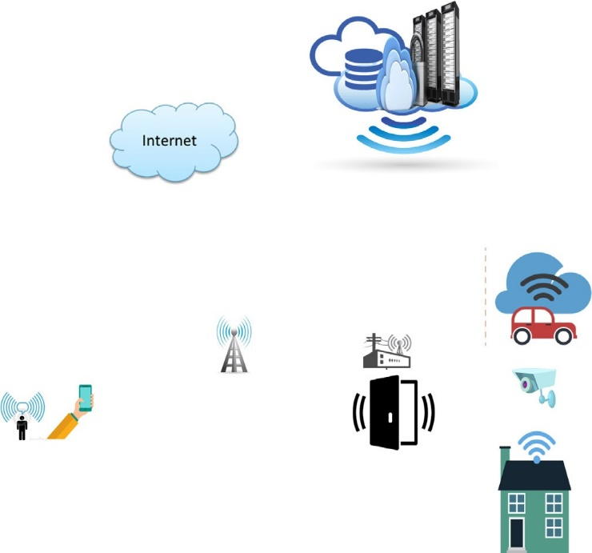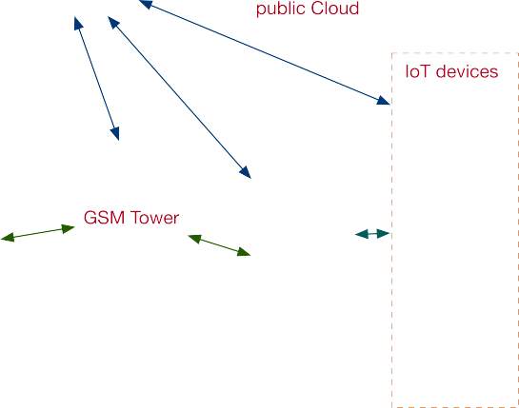
Figura 2-1. Comportamiento del IoT.
Fuente: A survey, Journal of Network and Computer Applications [4]
Ha habido un gran esfuerzo en los últimos años para hacer frente a los problemas de seguridad en el paradigma de la IoT. Algunos de estos enfoques van en problemas de seguridad en una capa específica, mientras que otros apuntan a proporcionar seguridad de extremo a extremo para IoT. Un documento de Alaba et al. A. Alaba, M. Othman, I. A. T. Hashem, F. Alotaibi, “Internet of things security: A survey, Journal of Network and Computer Applications” [4] clasifica los problemas de seguridad en términos de aplicación, arquitectura, comunicación y datos. Esta taxonomía propuesta para la seguridad de IoT es diferente de la arquitectura en capas convencional. Luego se discuten las amenazas sobre IoT para hardware, red y componentes de aplicaciones. Del mismo modo, otro documento de “Granjal, E. Monteiro, J. S. Silva, Security for the internet of Things: A survey of existing protocols and open research issues” [5] analiza cuestiones de seguridad para los protocolos definidos para IoT.
De este mismo modo Minhaj Ahmad Khan, Khaled Salah en su documento “IoT security: Review, blockchain solutions, and open challenges” [3] analiza el estado actual de la seguridad del Internet de las Cosas (IoT) en base a diversos artículos relacionados con la seguridad de los datos, donde menciona que estos dispositivos son fáciles de pirateos o compromisos ya que estos dispositivos end-point tienen límites de computo, almacenamiento y red, por lo tanto son más fáciles de ser vulnerados que otros dispositivos como son los Smartphone, tablets, entre otros. Donde ellos categorizan los problemas de seguridad populares de acuerdo con la arquitectura además de los protocolos utilizados para redes, comunicación y administración.

Gateway en el Internet de las Cosas (IoT)
La definición de Gateway o puertas son definidas por muchos autores como: “Todos los sistemas de IoT necesitan alguna forma de conectar sensores/dispositivos a la nube para que los datos puedan enviarse de ida y vuelta entre ellos. Las puertas o gateways de enlace IoT pueden ser esenciales para hacer posible esta conexión.”
Pero en esencialmente las puertas de enlaces son las que actúan como puente entre los sensores/dispositivos y la nube. Esto es dado por que la mayoría de estos sensores/dispositivos necesitan “comunicarse” a una Gateway o puerta de enlace y esta es la encargada de llevar toda esa información y ser llevada a la nube.
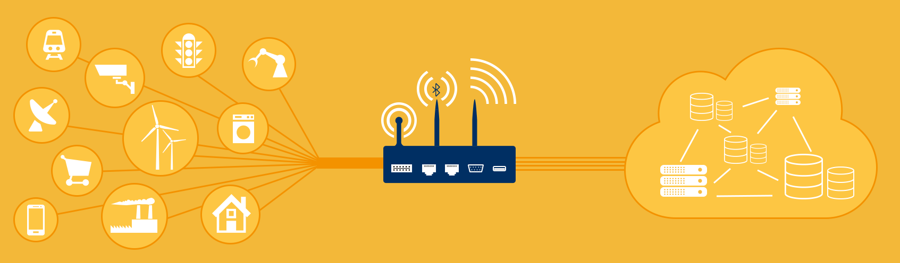
Figura 2-2.Arquitectura de los Gateway o puertas de enlaces.
Fuente: “Gateways act as the bridge between devices and the cloud” [32]
Las ventajas de tener una puerta de enlace o gateway traer varios beneficios como expone la publicación de los autores de “IoT for ALL” [6]:

Duración de la Batería
Si un sensor / dispositivo se encuentra en un área remota, es posible que necesite una conexión de largo alcance, como la conectividad por satélite, para hablar con la nube. Un rango de largo alcance significa un mayor consumo de energía (y costos); esto puede ser un problema para sensores / dispositivos pequeños con vida de batería limitada.
Si está haciendo Agricultura Inteligente, quiere que sus sensores de campo duran años, no meses o semanas. Mediante el uso de una pasarela elevada instalada cerca de la parte superior de un silo o de grano, los sensores / dispositivos solo tienen que enviar datos a poca distancia de la puerta de enlace y la puerta de enlace puede transferir los datos a la nube a través de una única conexión de ancho de banda superior.
Los gateway permiten que los sensores / dispositivos se comuniquen a distancias.

Diversidad de Protocolos
Una aplicación completa de IoT podría involucrar muchos tipos diferentes de sensores y dispositivos. Usando como ejemplo la Agricultura Inteligente, es posible que desee sensores de temperatura, humedad y luz solar, y dispositivos como el riego automático y los sistemas de fertilización.
Todos los diferentes sensores y dispositivos pueden usar diferentes protocolos de transmisión (básicamente, las reglas y el formato de la información que se transmite). Los protocolos incluyen LPWAN, Wi-Fi, Bluetooth y Zigbee, entre muchos otros.
Las puertas pueden comunicarse con sensores / dispositivos a través de diversos protocolos y luego traducir esos datos en un protocolo estándar como MQTT para enviarlo a la nube.

Datos no filtrados
A veces, los sensores / dispositivos pueden generar tantos datos que son excesivos para el sistema o muy alto costosos de transmitir y almacenar. A menudo, en tales casos, solo una pequeña fracción de los datos es realmente valiosa. Por ejemplo, una cámara de seguridad no necesita enviar datos de video de un pasillo vacío.
Los dispositivos pueden pre-procesar y filtrar los datos que generan los sensores / dispositivos para disminuir los requisitos de transmisión, procesamiento y almacenamiento.

Alta latencia
Los sensores / dispositivos no pueden permitirse transmitir datos a la nube y esperar para obtener una respuesta antes de tomar decisiones. Esto es cierto para situaciones de vida o muerte en el ámbito médico o para objetos que se mueven rápidamente, como los automóviles.
Se puede evitar una mayor latencia procesando los datos en la puerta de enlace y dando comandos localmente. Sin embargo, muchos sensores / dispositivos en aplicaciones de IoT son demasiado pequeños y muy bajos, la batería puede procesarlos ellos mismos.
Las pasarelas pueden reducir la latencia en aplicaciones de tiempo crítico al realizar el procesamiento en la puerta de enlace en lugar de en la nube.

Seguridad
Cada sensor / dispositivo que está conectado a Internet se vuelve vulnerable a ser pirateado. Los sensores / dispositivos pirateados son malos. No solo para el propietario, sino también para todos. Hace unas semanas, un malware llamado Mirai se usó para hackear y controlar miles de dispositivos IoT. Esta "bot-net" de dispositivos se utilizó para eliminar partes importantes de Internet. Las pasarelas reducen la cantidad de sensores / dispositivos conectados a internet porque los sensores / dispositivos solo están conectados a la puerta de enlace. Sin embargo, esto hace que los gateways sean objetivos y también la primera línea de defensa. Es por eso que la seguridad debe ser una prioridad para cualquier puerta de enlace.

Protocolos y estándares utilizados en IOT
IoT utiliza protocolos de comunicación como se puede ver en la siguiente Figura (Figura 2.3 - Protocolos y estándares), donde se pueden apreciar diversas capas de comunicación.
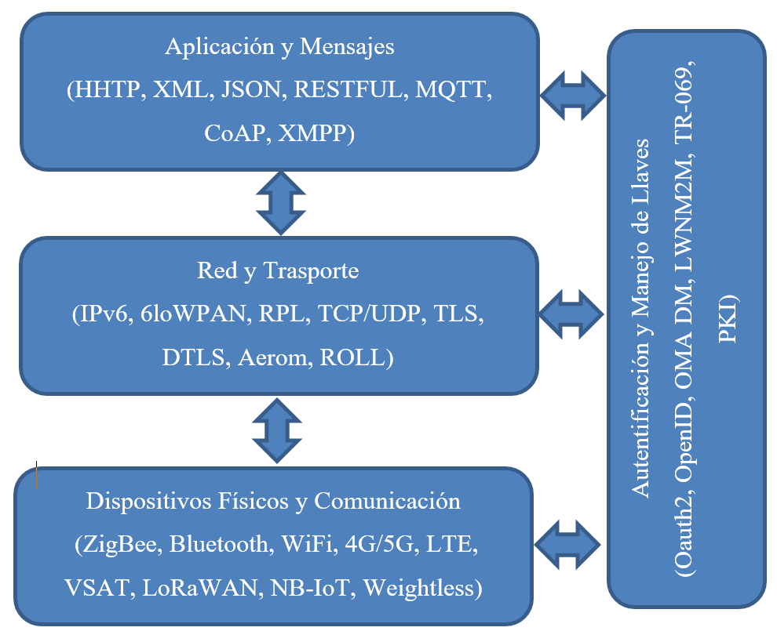
Figura 2-3.Protocolos y estándares.
Fuente: IoT security: Review, blockchain solutions, and open challenges (traduced) [3]
Como menciona Ronak Sutaria y Raghunath Govindachari en su documento “Making sense of interoperability: Protocols and Standardization initiatives in IOT” [7], la interoperabilidad va más allá de proporcionar el tipo de proxy del protocolo de servicios. Los middlewares que proporcionan interoperabilidad deben conocer el contexto y el significado que contienen tanto en el encabezado (fijo y variable) como en la carga útil del mensaje. Estos middlewares desempeñarán un papel crucial para mantener las aplicaciones en dispositivos con recursos limitados optimizadas y al mismo tiempo proporcionar una experiencia perfecta para los desarrolladores de soluciones, así como para el usuario final.

Categorización de problemas de seguridad.
Como se menciona en el docuemento “IoT security: Review, blockchain solutions, and open challenges” [3] los problemas de seguridad del IoT se podria categorizan en tres grandes ejes, los cuales son:
- Problemas de seguridad Nivel-Bajo
- Problemas de seguridad Nivel-Intermedio
- Problemas de seguridad Nivel-Alto

Problemas de seguridad Nivel-Bajo
El primer nivel de seguridad se refiere a los problemas de seguridad en las capas de enlace físico y de datos de comunicación, así como a nivel de hardware, como se detalla a continuación.
- Interferencia de adversario: Los ataques de interferencia en dispositivos inalámbricos en IoT se dirigen al deterioro de las redes al emitir señales de radiofrecuencia sin seguir un protocolo específico. La interferencia de radio afecta severamente las operaciones de la red y puede afectar el envío y recepción de datos por nodos legítimos, lo que resulta en un mal funcionamiento o comportamiento impredecible del sistema.
- Inicialización insegura: Un mecanismo seguro de inicialización y configuración de IoT en la capa física garantiza una funcionalidad adecuada de todo el sistema sin violar la privacidad y la interrupción de los servicios de red. La comunicación de la capa física también debe asegurarse para que sea inaccesible a receptores no autorizados.
- Ataques de Sybil y spoofing de bajo nivel: Los ataques de Sybil en una red inalámbrica son causados ​​por nodos maliciosos de Sybil que usan identidades falsas para degradar la funcionalidad IoT. En la capa física, un nodo de Sybil puede usar valores MAC forzados al azar para enmascararse como un dispositivo diferente mientras apunta al agotamiento de los recursos de la red. En consecuencia, a los nodos legítimos se les puede negar el acceso a los recursos.
- Interfaz física insegura: Varios factores físicos combinados pueden provocar amenazas serias para el correcto funcionamiento de los dispositivos en IoT. La escasa seguridad física, el acceso al software a través de interfaces físicas y las herramientas para probar / depurar pueden explotarse para comprometer nodos en la red.
- Ataque “Sleep depravation”: Los dispositivos de energía limitada en IoT son vulnerables a los ataques de "privación del sueño o Sleep depravation" al hacer que los nodos del sensor permanezcan despiertos. Resulta en el agotamiento de la batería cuando se establece un gran número de tareas para ejecutarse en el entorno 6LoWPAN.

Problemas de seguridad Nivel-Intermedio
Los problemas de seguridad de nivel intermedio se refieren principalmente a la comunicación, el enrutamiento y la gestión de sesiones que tienen lugar en la red y en las capas de transporte de IoT, tal como se describe a continuación por los autores Minhaj Ahmad Khan, Khaled Salah [3].

- Reproducción o duplicación de ataques debido a la fragmentación: La fragmentación de los paquetes de IPv6 es necesaria para los dispositivos que cumplen con el estándar IEEE 802.15.4 que se caracteriza con tamaños de datagramas pequeños. Una reconstrucción de los campos de fragmento de paquete en la capa 6LoWPAN puede provocar el agotamiento de los recursos, los desbordamientos de búfer y el reinicio de los dispositivos. Los fragmentos duplicados enviados por nodos maliciosos afectan el re ensamblaje del paquete, impidiendo así el procesamiento de otros paquetes legítimos.
- Descubrimiento vecino inseguro: La arquitectura de implementación de IoT requiere que todos los dispositivos se identifiquen de forma exclusiva en la red. La comunicación del mensaje que tiene lugar para la identificación debe ser segura para garantizar que los datos que se transmiten a un dispositivo en la comunicación de extremo a extremo lleguen al destino especificado. La fase de descubrimiento de vecinos antes de la transmisión de datos realiza diferentes pasos, incluido el descubrimiento del enrutador y la resolución de la dirección. El uso de paquetes de descubrimiento vecinos sin la verificación adecuada puede tener implicaciones graves junto con la denegación de servicio.
- Ataque al buffer de reserva: Como un nodo receptor requiere reservar espacio en el búfer para volver a ensamblar los paquetes entrantes, un atacante puede explotarlo enviando paquetes incompletos. Este ataque da como resultado la denegación de servicio ya que otros paquetes de fragmentos se descartan debido al espacio ocupado por los paquetes incompletos enviados por el atacante.
- Ataque de enrutamiento RPL (IPv6 Routing Protocol for Low-Power and Lossy Networks): El protocolo es vulnerable a varios ataques desencadenados a través de nodos comprometidos existentes en la red. El ataque puede provocar el agotamiento de recursos y el espionaje.
- Ataques de agujero de gusano y agujero de gusano: Con los ataques de “sinkhole”, el nodo atacante responde a las solicitudes de enrutamiento, haciendo que los paquetes se encaminen a través del nodo atacante, que luego puede usarse para realizar actividad maliciosa en la red. Los ataques a la red pueden deteriorar aún más las operaciones de 6LoWPAN debido a los ataques de agujero de gusano en los que se crea un túnel entre dos nodos, de modo que los paquetes que llegan a un nodo llegan a otro nodo inmediatamente. Estos ataques tienen implicaciones graves, que incluyen el espionaje, la violación de la privacidad y la denegación de servicio.
- Ataque Sybil en capas intermedias: De forma similar a los ataques de Sybil en capas de bajo nivel, los nodos Sybil se pueden implementar para degradar el rendimiento de la red e incluso violar la privacidad de los datos. La comunicación por parte de los nodos de Sybil utilizando identidades falsas en una red puede dar como resultado el correo no deseado, la diseminación de malware o el lanzamiento de ataques de phishing.
- Autenticación y comunicación segura: Los dispositivos y usuarios de IoT necesitan ser autenticados a través de sistemas de gestión de claves. Cualquier agujero en la seguridad de la capa de red o una gran sobrecarga para asegurar la comunicación pueden exponer la red a un gran número de vulnerabilidades. Por ejemplo, debido a los recursos limitados, la sobrecarga de Datagram Transport Level Security (DTLS) requiere ser minimizada, y los mecanismos criptográficos aseguran la comunicación segura de los datos en IoT debe tener en cuenta la eficiencia y la escasez de otros recursos.
- Nivel de transporte seguridad de extremo a extremo: La seguridad de extremo a extremo del nivel de transporte tiene como objetivo proporcionar un mecanismo seguro para que los datos del nodo emisor sean recibidos por el nodo de destino deseado de manera confiable. Requiere mecanismos integrales de autenticación que aseguren la comunicación segura de los mensajes en forma encriptada sin violar la privacidad.
- Establecimiento y reanudación de la sesión: El secuestro de sesión en la capa de transporte con mensajes falsificados puede dar como resultado la denegación de servicio. Un nodo atacante puede suplantar al nodo víctima para continuar la sesión entre dos nodos. Los nodos de comunicación incluso pueden requerir la retransmisión de mensajes alterando los números de secuencia.
- Violación de la privacidad en IoT basado en la nube: Diferentes ataques que pueden violar la privacidad de la identidad y la ubicación pueden ser lanzados en la nube a la red de IoT. Del mismo modo, un proveedor de servicios en la nube malicioso en el que se basa la implementación de IoT puede acceder a la información confidencial que se transmite a un destino deseado.

Problemas de seguridad Nivel-Alto
Los autores del documento “IoT security: Review, blockchain solutions, and open challenges”, catalogan los problemas de seguridad de nivel alto a los que se refieren principalmente a las aplicaciones que se ejecutan en IoT como se describe a continuación.
- Seguridad CoAP con internet (CoAp es un protocolo software a nivel de aplicación pensado para ser usado en dispositivos electrónicos simples permitiendo que puedas comunicarse sobre Internet.). La capa de alto nivel que contiene la capa de aplicación también es vulnerable.
CoAp es un protocolo de transferencia web para dispositivos que usa enlaces DTLS con varios modos de seguridad para proporcionar seguridad de extremo a extremo. Los mensajes de CoAP siguen un formato específico definido en RFC-7252, que deben cifrarse para una comunicación segura. De manera similar, el soporte de multidifusión en CoAP requiere mecanismos adecuados de administración de claves y autenticación.
- Interfaces inseguras: Para acceder a los servicios de IoT, las interfaces utilizadas a través de la web, los dispositivos móviles y la nube son vulnerables a diferentes ataques que pueden afectar gravemente la privacidad de los datos.
- Software / firmware inseguro: Varias vulnerabilidades en IoT incluyen aquellas causadas por inseguridad software / firmware. Los códigos con lenguajes como JSON, XML, SQLi y XSS necesita ser probado cuidadosamente. Del mismo modo, las actualizaciones de software / firmware deben llevarse a cabo de manera segura.
- Seguridad de Middleware: El middleware IoT diseñado para proporcionar comunicación entre las entidades heterogéneas del paradigma IoT debe ser lo suficientemente seguro para la provisión de servicios. Las diferentes interfaces y entornos que utilizan middleware deben incorporarse para proporcionar una comunicación segura.

Problemas de seguridad
Los problemas en seguridad relacionado con el Internet de las Cosas, fueron catalogados por diversos autores, pero cabe destacar que los autores que lograron clasificarlos con claridad fueron: Minhaj Ahmad Khan, Khaled Salah en el documento “IoT security: Review, blockchain solutions, and open challenges”,¨[3] donde deja claro e identificado los distintos problemas de seguridad, catalogándolos por implicaciones, las capas donde son afectadas y el nivel de IoT, con sus propuestas a solución, esto en base a distintos documentos que tienen relación con el tema. Los autores dejan explicado con claridad en la siguiente Tabla (Tabla 2.1 - Problema seguridad baja).

N# | Problema de seguridad | Implicaciones | Capas afectadas | Nivel | Solución Propuesta
1 | Interferencia de adversario | Interrupción y denegación de servicio | Capa física | Bajo nivel | Medición de la intensidad de la señal, cálculo de la proporción de entrega de paquetes, codificación de paquetes con códigos de corrección de errores y cambio de frecuencias y ubicaciones
2 | Inicialización insegura | Interrupción de red y denegación de servicio | Capa física | Bajo nivel | Mediciones de intensidad de la señal y estimación del canal
3 | Ataques de Sybil y spoofing de bajo nivel | Violación de privacidad y denegación de servicio | Capa física | Bajo nivel | Establecer tasas de transmisión de datos b / n nodos e introducir ruido artificial
4 | Interfaz física insegura | Violación de privacidad y denegación de servicio | Hardware | Bajo nivel | Evitar el acceso de software / firmware a USB, módulos de TPM basados en hardware y evitar herramientas de prueba / depuración
5 | Ataque “Sleep depravation” | Consumo de energía | Capa de enlace | Bajo nivel | Sistema de detección de intrusos basado en múltiples capas
Tabla 2-1. Problema seguridad baja
Fuente: IoT security: Review, blockchain solutions, and open challenges(traducido).
N# | Problema de seguridad | Implicaciones | Capas afectadas | Nivel | Solución Propuesta
1 | Reproducción o duplicación de ataques debido a la fragmentación | Interrupción y denegación de servicio | 6LoW- Capa de adaptación PAN y capa de red | Nivel medio | Introducción de las opciones de timestamp y nance para proteger contra ataques de repetición y verificación de fragmentos a través de cadenas de hash
2 | Descubrimiento vecino inseguro | IP Spoofing | Capa de red | Nivel medio | Autenticación utilizando firmas basadas en Criptografía de Curva Elíptica (ECC)
3 | Ataque de reserva de búfer | Bloqueo del buffer de re ensamblaje | 6 Capa de adaptación LoW-PAN y capa de red | Nivel medio | Enfoque de búfer dividido que requiere la transmisión completa de fragmentos
4 | Ataque de enrutamiento RPL | Eavesdrop-ping, “man in between” | Capa de red IPv6 | Nivel medio | Autenticación basada en hash y Signature, y monitoreo del comportamiento del nodo
5 | Ataques de agujero de gusano y agujero de gusano | ataques | Capa de red | Nivel medio | Verificación de rango a través de la función de cadena hash, gestión de nivel de confianza, análisis de comportamiento de comunicación de nodos / redes, detección de anomalías a través de IDS, gestión de claves criptográficas, recorrido de gráficos y medición de la intensidad de la señal
6 | Ataques de Sybil | negación de servicio | Capa de red | Nivel medio Nivel medio | Camino al azar en los grafos sociales, analiza el comportamiento del usuario y mantiene listas de usuarios confiables / no confiables
7 | Autenticación y comunicación segura | Violación de la privacidad, spamming, fallas bizantinas, transmisión no confiable | 6LoW- Capa de adaptación PAN, capa de transporte, capa de red | Nivel medio | H comprimido y ESP, compresión de encabezado y AES basado en software, TPM utilizando RSA, SHA1 / AES, autenticación híbrida con extractor fuzzy, cifrado de los valores de tipo de despacho de carga con AH comprimido, IACAC utilizando la criptografía de curva elíptica, registros distribuidos y simétricos mapeo homomorfo
8 | Seguridad de extremo a extremo | Violación de la privacidad | Capa de trasporte y red | Nivel medio | DTLS-PSK, 6LoWPAN Border Router con ECC, cifrado DTLS basado en algoritmos AES / SHA, IPSEC comprimido, compresión de encabezado DTLS, IKEv2 utilizando UDP comprimido y seguridad basada en AES / CCM con identificación y autorización
9 | Establecimiento y reanudación de la sesión | Violación de la privacidad | Capa de trasporte | Nivel medio | Autenticación con clave secreta de larga duración y cifrado basado en clave simétrica
Tabla 2-2. Problemas de seguridad nivel medio.
Fuente: IoT security: Review, blockchain solutions, and open challenges(traducido).
N# | Problema de seguridad | Implicaciones | Capas afectadas | Nivel | Solución Propuesta
1 | Seguridad CoAP con internet | Cuello de botella de red, denegación de servicio | Capa de aplicación y capa de red | Nivel alto e intermedio | Mapeo TLS / DTLS y HTTP / CoAP, Mirror Proxy (MP) y directorio de recursos, túnel TLS-DTLS y filtración de mensajes utilizando 6LBR
2 | Interfaces inseguras | Violación de la privacidad, denegación de servicio, interrupción de la red | Capa de aplicación | Nivel alto | No permitir contraseñas débiles, probar la interfaz contra las vulnerabilidades de las herramientas de software (SQLi y XSS) y usar https junto con los firewalls
3 | Software / firmware inseguro | Violación de la privacidad, denegación de servicio, interrupción de la red | Capa de aplicación, capa de transporte y capa de red | Nivel alto, nivel intermedio y bajo nivel | Actualizaciones seguras y regulares de software / firmware, uso de firmas de archivos y cifrado con validación
4 | Seguridad de Middleware | Violación de la privacidad, denegación de servicio, interrupción de la red | Capa de aplicación, capa de transporte y capa de red | Nivel alto, nivel intermedio y bajo nivel | Comunicación segura usando autenticación, políticas de seguridad, administración de claves entre dispositivos, puertas de enlace y componentes M2M, capa de servicio seguridad M2M, middleware transparente utilizando mecanismos de autenticación / cifrado
Tabla 2-3. Problemas de seguridad nivel alto.
Fuente: IoT security: Review, blockchain solutions, and open challenges(traducido).

Ciclo de vida de la seguridad de los dispositivos IOT
Diversos autores han revisado el ciclo de vida de los dispositivos de IoT, donde los autores Minhaj Ahmad Khan, Khaled Salah, en el documento “IoT security: Review, blockchain solutions, and open challenges” [3] dejan un modelo del ciclo de vida de este se puede ver que el ciclo comienza desde la creación del dispositivo de IoT, distribución, entrega, instalación, mantenimiento y finalmente su retirada. Donde se muestra los puntos que juega la seguridad de estos dispositivos y los pasos intermedios que existen entre ellos, como se muestra en la siguiente figura (Figura 2.4 - Ciclo de vida de IoT)

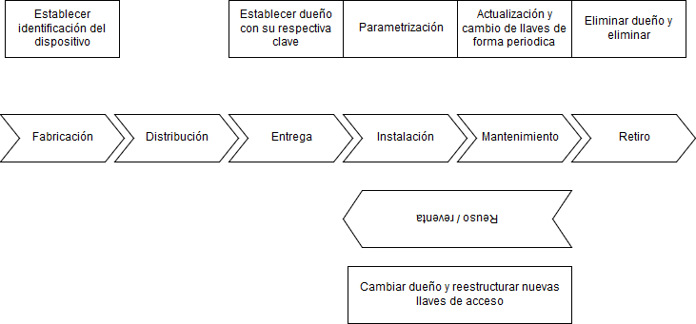
Figura 2-4. Ciclo de vida de IoT
Fuente: IoT security: Review, blockchain solutions, and open challenges. [3]

Prácticas de seguridad de IoT
La empresa internacional Huawei en su documento “Creación de un mundo IoT Fiable y gestionable” [8] propone integrar buenas prácticas al tema de la seguridad en el internet de las cosas, lo que propone que problemas de seguridad pueden solucionarse siguiendo prácticas de seguridad conocidas de las tecnologías de la información. Esto debería llevarse a cabo durante cada etapa del proceso de despliegue, desde las etapas de investigación y diseño hasta la implementación en el mercado. También deben considerarse la evaluación de las vulnerabilidades de software y hardware, así como las mejoras de seguridad de los sistemas y las comunicaciones.

Debido al uso diversificado de los dispositivos de IoT en aplicaciones tales como entornos empresariales, vida doméstica, sistemas industriales y el sector del cuidado de la salud, deben adoptarse buenas prácticas para el uso y la configuración adecuados de los puntos terminales.

La evaluación de riesgos, el análisis de amenazas y el análisis del impacto de posibles ataques deben realizarse caso por caso para que puedan seleccionarse prácticas de seguridad adecuadas con el objetivo de lograr el mejor equilibrio entre cost0s, usabilidad y seguridad. Por ejemplo, un dispositivo diseñado para funcionar en el sector del cuidado de la salud debe tener en cuenta muchos más parámetros y debe aplicar prácticas de seguridad más estrictas en comparación con un reloj inteligente.

Cuando desarrollan dispositivos de IoT, los fabricantes afrontan limitaciones inherentes relacionadas con cuestiones técnicas, con el plazo de comercialización y con el costo que afectan la interoperabilidad y el diseño de los dispositivos. Algunos dispositivos están limitados por factores técnicos, como la cantidad limitada de recursos de procesamiento interno, la memoria o las exigencias de consumo de energía. Los fabricantes se ven presionados a reducir el costo unitario de los dispositivos minimizando los costos de diseño de componentes y productos. Sin embargo, también deben tener en cuenta los riesgos relacionados con los problemas de seguridad.

Como ya se ha mencionado anteriormente, es necesario prestar atención a todas las etapas posibles del ciclo de vida de despliegue de la IoT, desde el diseño y la implementación hasta el uso por parte de los clientes.

- Se debe contar con las regulaciones de mercado pertinentes y con conocimientos e investigaciones acerca de la legislación referida a la seguridad del entorno en cuestión.

- Esta etapa temprana ayudaría a determinar la viabilidad y los factores que deben considerarse en las etapas siguientes.
- Prácticas de seguridad en el desarrollo tecnológico

Después de determinar las condiciones y las restricciones asociadas con el caso de uso y el entorno de operación, debe considerarse la seguridad del hardware y del software.

- Hardware

En función delas limitaciones del sector y su nivel de importancia, pueden observarse las siguientes prácticas:
Seguridad en el arranque: Adopte mecanismos para proteger el proceso de arranque y las actualizaciones fiables.

  - Firmware, memoria y almacenamiento: Garantice la seguridad de las actualizaciones de firmware y permita la verificación criptográfica. Verifique la posible filtración de información debido a contraseñas embebidas. Use cifrado para los medios de almacenamiento.

  - CPU y microcontroladores: Ante casos de uso de gran importancia, sería deseable contar con mecanismos que detecten alteraciones o ataques de ingeniería inversa para evitar la manipulación.

  - Acceso físico: Proteja o deshabilite interfaces tales como puertos USB y JTAG. Diseñe medidas de prevención para condiciones ambientales adversas.

  - Componentes de la red: Use tarjetas inalámbricas, Bluetooth o componentes RF que cumplan con las normas de seguridad vigentes.

  - Gestión de energía: Cuente con un mecanismo de conmutación por recuperación en caso de interrupción del suministro.

- Software

Sistema operativo: Seleccione un sistema operativo probado y aplique todas las medidas de mejoras de seguridad recomendadas para cada caso. Siga el principio del menor privilegio. Preste atención especialmente a los privilegios y permisos de los usuarios, y habilite la protección contra vulnerabilidades de seguridad para las operaciones del SO, lo que incluye la protección de ASLR, la memoria de NX y el aislamiento de procesos.
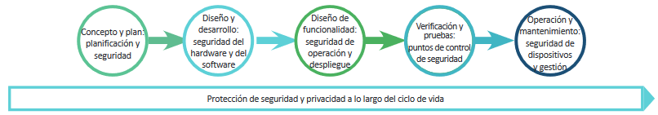
Figura 2-5. Ciclo de vida de la seguridad del IoT
Fuente: Creación de un mundo IoT fiable y gestionable [1]

Derechos y aspectos legales
Como toda tecnología emergente normalmente se ven limitadas por la legislación y las regulaciones vigentes ya que al ser disruptivas suelen desafiar los límites previamente establecidos. El IoT no es excepción a esa brecha legislativa que varía además de país a país y de industria a industria.

La legislación sin duda deberá tratar antes o después situaciones nuevas que aborden los desafíos que se abren para la “privacidad, seguridad, propiedad de los datos (incluyendo los datos agregados) y la responsabilidad legal derivada”, indica Barbara Murphy, de Morgan Lewis en The National Law Review.

Cada tecnología del mundo IoT presenta desafíos diferentes. Con Big Data la preocupación reside en los derechos que se tienen para utilizar y explotar la información recogida, en asuntos como la protección de datos personales y en restricciones propias del acceso a información sensible por motivos legales, por derecho de uso, por propiedad de los datos y por protección contra el robo o mal uso de los datos.

Otras tecnologías relacionadas, como m2m, son extensiones de servicios de telecomunicaciones ya existentes y por tanto ya tienen un marco legislativo firme sobre el que se puede legislar. Regulaciones sobre roaming internacional, derechos de acceso universal, o temas técnicos como equipos móviles para dotar de cobertura o legislación sobre despliegue de antenas están en pleno desarrollo para adaptarse a las nuevas posibilidades que ofrecen los avances tecnológicos.
Así pues, se están incluyendo nuevas aplicaciones donde no sólo las personas envían o reciben llamadas, datos o mensajes de texto, sino que también lo hacen elementos tecnológicos de lo más diverso: desde camiones (fleet management), coches (connected car), inventario de bienes (asset tracking), entre otros.

La revisión legislativa necesaria puede ir desde cambios normativos hasta redactar nuevas leyes por lo que la manera de abordar estos temas tan interesantes varía.

Presentado el caso de Volvo, que tiene una marcada tradición de usar la tecnología para crear valor. Su tecnología vehículo a vehículo (v2v) aprovecha comunicaciones m2m para compartir de manera anónima información híper-local sobre condiciones de tráfico y de meteorología entre vehículos. Esto puede suponer un impacto muy relevante y positivo en las estadísticas de accidentes. Sin embargo, para modificar las condiciones en vigor la tecnología disruptiva siempre supone un desafío a la legislación vigente que debe adaptarse para aclarar aspectos como si los usuarios tienen derecho a conducir sin revelar su localización o si prevalece un bien colectivo superior.

Hay un equilibrio muy delicado que debe conservarse entre buscar los beneficios para el usuario, respetar sus derechos y preservar la responsabilidad corporativa que ha de redefinirse. Las antiguas normas se adaptan o se rehacen.

Se debe tener en cuenta un equilibrio entre aspecto técnicos y mercado con la política pública, como se puede apreciar en la Figura 7 “Equilibro aspectos legales, técnicos, mercado y política pública”.

Como comenta María Estavillo Flores [9], existen elementos claves en las políticas reguladoras y del desarrollo tecnológico y que el rol de la política regulatoria es fomentar la aplicación de las telecomunicaciones en la creación, operación
y administración de las ciudades inteligentes.
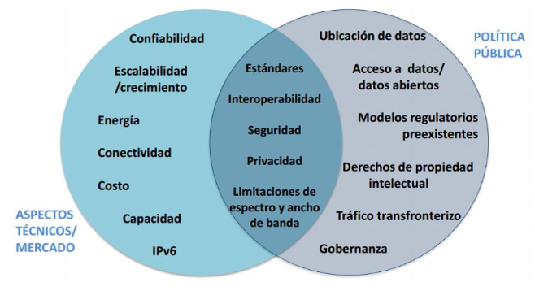
Figura 2-6. Equilibro aspectos legales, técnicos, mercado y política pública.
Fuente: Estavillo Flores (IFT) 2016 [9]
Es por esto que se concibe lo siguiente:
Seguridad de la información: Conjunto de reglas, mecanismos y acciones que permiten mantener la confiabilidad, integridad y disponibilidad de la información.
Privacidad: Derecho de las personas a controlar o influir sobre la información relacionada con ellos que puede ser recogida o almacenada y las personas a las cuales o por las cuales esta información puede ser revelada.

Desde esas dos definiciones entremedio existe lo que se llama la protección a redes y a usurarios, como se observa en la Figura 7 - Seguridad informática y Privacidad.
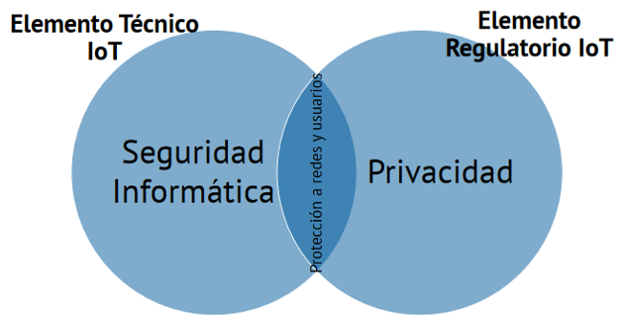
Figura 2-7. Seguridad informática y Privacidad
Fuente: María Estavillo Flores (IFT) 2016 [9]

Estado actual políticas Chile
Actualmente no existe ninguna normativa asociada a IoT en específico.
Desde la Subtel inicialmente se focalizaron esfuerzos en disponibilidad bandas de espectro radioeléctrico para soluciones de este tipo bajo dos mecanismos: vía resolución n° 755 la cual dispone dos bloques de frecuencia compartida y características técnicas que deben cumplir aquellos que quieran hacer uso de estas, debiendo solicitar registro para uso. La otra es solicitar una frecuencia para uso experimental, la cual consta de un procedimiento normado para su solicitud, asignación y uso. Ambos mecanismos son autorizadores y de carácter técnico.
Respecto a seguridad y privacidad, actualmente se está trabajando en un protocolo para IoT en coordinación con CORFO y otras instituciones competentes.

Como se puede ver en la siguiente Figura (Figura 2.8 - Penetración LTE 2016) en donde se habla el tema de la penetración de LTE en Chile [10] y la relación que tiene con él, el estado de políticas de IoT en Chile aún no existe, pero ya se está trabajando uno que se promoverá en los siguientes años, pero aun así Chile ya está desarrollando proyectos en este ámbito de la tecnología.
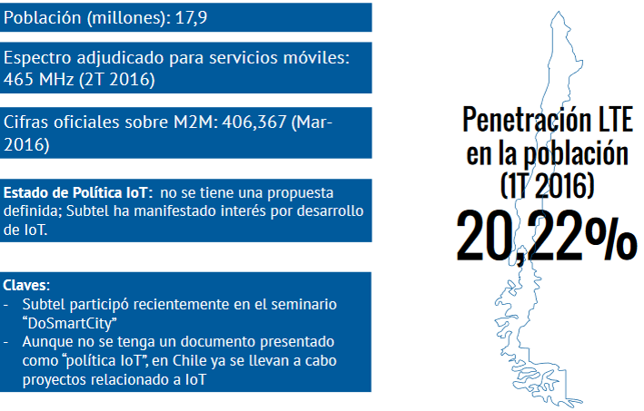
Figura 2-8. Penetración LTE 2016
Fuente: Américas 5G políticas sobre IoT.¨[10]
En relación al contraste con otros países latinoamericanos, Chile se presenta en un estado atrasado con respecto a los demás con relación a su desarrollo legislativo del IoT y seguridad de los datos.
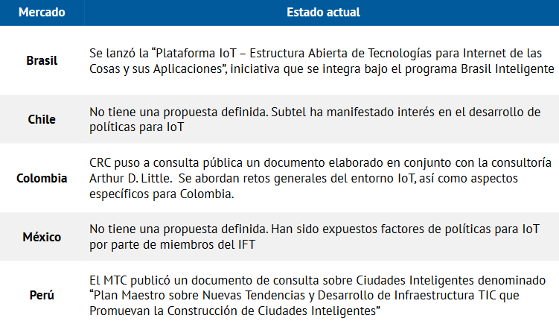
Figura 2-9. Estado actual políticas IoT Latinoamérica.
Fuente: Américas 5G políticas sobre IoT [10].
Por lo tanto, con respecto a la política de seguridad y privacidad en Chile se podría decir que existe motivación a desarrollo de IoT en múltiples casos, se necesita una legislación para la seguridad de información, donde deben coordinarse tanto gubernamentales como también partes privadas involucradas. En la privacidad existe un esfuerzo de política pública para adaptar normativa existente a las realidades del IoT, en la cual debe existir coordinación entre agencias para adecuar marco legal y ejercer protección. El rol de las redes inalámbricas juega un rol fundamental en el desarrollo de las políticas del IoT, ya que estas fomentan los servicios de este, el cual está creciendo a un ritmo elevado.

Estudio Bibliométrico
El análisis de las publicaciones académicas o científicas, en el marco investigativo, es fundamental como una etapa más para la evaluación de las principales aportaciones, tanto en su cuantificación, su calidad y su impacto. En conjunto con sus indicadores bibliométricos, esta disciplina permite generar antecedentes suficientes e importantes de la situación actual de una determinada área de investigación y producción. Estos indicadores resumirán las principales características bibliográficas y serán fuente de análisis para tópicos como volumen de las aportaciones, títulos y autores. Por otra parte, esta práctica está en creciente necesidad debido a que las distintas organizaciones buscan criterios uniformes y objetivos para seleccionar las fuentes de información, a la hora de obtener apoyo para una toma de decisión.
El rol que cumplirá esta herramienta para la presente investigación es conocer los principales documentos, autores e investigadores más destacados y los títulos más relevantes, en el contexto del Internet de las Cosas relacionado con la seguridad y privacidad, así también el conocimiento que pueden entregar estas producciones científicas para la construcción de su estado del arte respaldado por sus indicadores bibliométricos.
Es importante destacar que para la realización del estudio bibliométrico se consideraron bases de datos que estén orientadas al ámbito de la computación y ciencia, ya que estos están relacionados al tema a tratar y que estos documentos tengan valor e importancia que presentan estás áreas para el aporte de información del internet de las cosas.

Bases de datos
A continuación, en la tabla 1.1 se listarán las bases de datos seleccionadas para el relevamiento de los antecedentes necesarios para el estudio bibliométrico a realizar.
Base de datos | Sigla | Descripción
Scopus | SCO | Es una base de datos bibliográfica de resúmenes y citas de artículos de revistas científicas. Cubre aproximadamente 22.000 títulos de más de 5.000 editoriales internacionales, incluyendo la cobertura de 16.500 revistas revisadas por pares de las áreas de ciencias, tecnología, medicina y ciencias sociales, incluyendo artes y humanidades.
ACM Digital Library | ACM | Base de datos en línea, producida por Asociación for Computing Machinery, que proporciona el texto completo de las publicaciones editadas por la institución desde su inicio. Ofrece acceso a más de 300.000 documentos publicados en sus revistas, artículos y publicaciones. La temática abarca todas las ramas de la ciencia y tecnología de la computación.
Web of Science | WOS | Es una plataforma basada en tecnología Web la cual recoge las referencias de las principales publicaciones científicas de cualquier disciplina del conocimiento, tanto científico como tecnológico, humanístico y sociológicos desde 1945, esenciales para el apoyo a la investigación y para el reconocimiento de los esfuerzos y avances realizados por la comunidad científica y tecnológica. Permite conocer el número de citas que recibe un artículo y el índice “h” de los autores
Tabla 2-4. Bases de Datos
Fuente: elaboración propia

Descriptores, criterios de búsqueda y alcances
Los descriptores se basarán en las siguientes palabras claves, siendo prioridad “Internet of things”, “seguridad” y “privacidad” como lo muestra la tabla 1.2, para los distintos relevamientos.
Descriptor | Traducción
Internet of Things and Security | Internet de las cosas y seguridad
Internet of Things and Privacy | Internet de las cosas y privacidad
Internet of Things Privacy and Security | Internet de las cosas privacidad y seguridad
Problems of the internet of things | Problemas del internet de las cosas
Problems in security in the internet of things | Problemas en seguridad en el internet de la cosas
Problems in privacy in the internet of things | Problemas en privacidad en el internet de la cosas
Problems in security and privacy in the internet of things | Problemas en seguridad y privacidad en el internet de la cosas
Solutions to the security in the internet of things | Soluciones a la seguridad en el internet de las cosas
Solutions to privacy on the internet of things | Soluciones a la privacidad en el internet de las cosas
Solutions to security and privacy on the internet of things | Soluciones a la seguridad y privacidad en el internet de las cosas
Internet of Things in the Future | Internet de las cosas en el futuro
Tabla 2-5. Descriptores.
Fuente: elaboración propia
Destacar que esta lista describe la composición completa de los descriptores usados en la búsqueda, ya que para la búsqueda de palabras compuestas es necesario usar comillas, por ejemplo. En la tabla 1.2, se adjuntan principales características que tienen los descriptores seleccionados para las búsquedas.

Descriptor |  | Ámbito del descriptor
Términos Componentes | Identificador | IOT | Security | Privacy | Problems | Solutions | Future
- “Internet of Things” AND “Security” | IOTS | X | X
- “Internet of Things” AND “Privacy” | IOTP | X |  | X
- “Internet of Things” AND “Privacy” AND “Security” | IOTPS | X | X | X
- “Problems” AND “internet of things” | PIOT | X |  |  | X
- “Problems” AND “security” AND “internet of things” | PSIOT | X | X |  | X
- “Problems” AND “privacy” AND “internet of things” | PPIOT | X |  | X | X
- “Problems” AND “security” AND “privacy” AND “internet of things” | PSPIOT | X | X | X | X
- “Solutions” AND “security” AND “internet of things” | SSIOT | X | X |  |  | X
- “Solutions” AND “privacy” AND “internet of things” | SPIOT | X |  | X |  | X
- “Solutions” AND “security” AND privacy AND “internet of things” | SSPIOT | X | X | X |  | X
- “Internet of Things” AND  “in the Future” | IOTF | X |  |  |  |  | X
Tabla 2-6. Match en descriptores.
Fuente: elaboración propia
Uno de los principales criterios para estos 11 descriptores, fue que las búsquedas se realizaran desde 2015-2018. Aunque más adelante se notara que la mayoría de aportaciones científicas se encuentran entre el periodo de 2016 al 2017. También se consideró utilizar los descriptores en inglés, ya que al buscarlos en español los resultados obtenidos en el relevamiento no eran los suficientes o nulos para el estudio.

Se debe mencionar que la disponibilidad del acceso a las bases de datos y sus herramientas no es la misma para todas, ya que para el caso de WOS, ACM y Scopus, son bases de datos a las que solo se puede acceder desde alguna institución registrada, como es el caso de la UTEM, por lo que las búsquedas se realizaron en sus dependencias.

Metodología de trabajo
La forma de llevar a cabo este análisis bibliométrico, aplica una visión descriptiva de la situación actual de las aportaciones científicas encontradas en las cuatro bases de datos anteriormente nombradas, en conjunto con los once descriptores de búsqueda ya detallados. El análisis se enfocará en cuantificar las producciones científicas referidas al tema de investigación y su relación con los diferentes indicadores bibliométricos. Estos indicadores serán esenciales para determinar el impacto de los documentos científicos relevados, en el contexto del crecimiento de un área científica y su conocimiento aportado a esta, describiendo en primera parte el volumen de aportaciones referidas al tema, la colaboración de distintas instituciones académicas y autores, el volumen de citas, entre otras características de interés.
Para este proceso investigativo en particular, los indicadores aportarán a:

- Describir el crecimiento de un área científica, según el volumen de las aportaciones entre cierto periodo cronológico.
- Describir si el área de investigación se encuentra en crecimiento o envejecimiento.
- Destacar el impacto que generan las publicaciones, según su número de citas por parte de otros trabajos.
- Notar la productividad de instituciones y autores, según su número de trabajos publicados entre cierto periodo cronológico
- Mostrar la colaboración existente entre los diferentes autores e instituciones participantes en la producción científica.
- Notar la visibilidad de las principales fuentes de aportaciones, según indicadores s de impacto.

Relevamiento general
A continuación, en la tabla 2.4 se muestra el número de publicaciones por descriptor en las tres bases de datos, a partir de los once descriptores entre los años 2015-2018.
El número total de publicaciones que comprende las tres bases de datos y todas las palabras claves fue de 15.019, en cada base de dato por palabras se puede encontrar coincidencias de resultados.
Dentro de los resultados, Scopus tiene un 70% quedando en primer lugar respecto a los resultados totales de búsqueda, siguiéndole WOS con un 18% y en último lugar ACM con un 12% del total, concluyendo que Scopus es la que realiza la búsqueda más amplia.

A continuación, se mostrará una comparación entre los resultados de publicación encontrados segmentados por los tipos de publicaciones.
Descriptor | Scopus | ACM | WOS
Internet of Things and Security | 2000 | 407 | 735
Internet of Things and Privacy | 1906 | 293 | 360
Internet of Things Privacy and Security | 1310 | 258 | 252
Problems of the internet of things | 2000 | 218 | 663
Problems in security in the internet of things | 855 | 69 | 137
Problems in privacy in the internet of things | 293 | 53 | 70
Problems in security and privacy in the internet of things | 215 | 48 | 56
Solutions to the security in the internet of things | 966 | 133 | 165
Solutions to privacy on the internet of things | 398 | 91 | 85
Solutions to security and privacy on the internet of things | 298 | 81 | 66
Internet of Things in the Future | 266 | 211 | 61
Total | 10.507 | 1.862 | 2650
Tabla 2-7. Resultados por base de datos.
Fuente: Elaboración propia.
Como se puede observar en la Figura 11 - Distribución de datos, SCOPUS abarca un 70% del total de la cantidad de documentos recolectados de las bases de datos.

Figura 2-10. Distribución de datos.
Fuente: Elaboración propia.

Figura 2-11. Distribución por descriptor en BD's.
Fuente: Elaboración propia.
Como se puede Scopus abarca un 70% de total, por lo que es la base de datos con más significancia para el tema de privacidad y seguridad en IoT.

Figura 2-12 Distribución de resultados.
Fuente: Elaboración propia.
En la Figura 13 - Distribución de descriptores en total, se ve que los descriptores IoT y seguridad, IoT y privacidad y por ultimo IoT privacidad y seguridad, son las búsquedas que obtuvieron más resultados de las bases de datos.
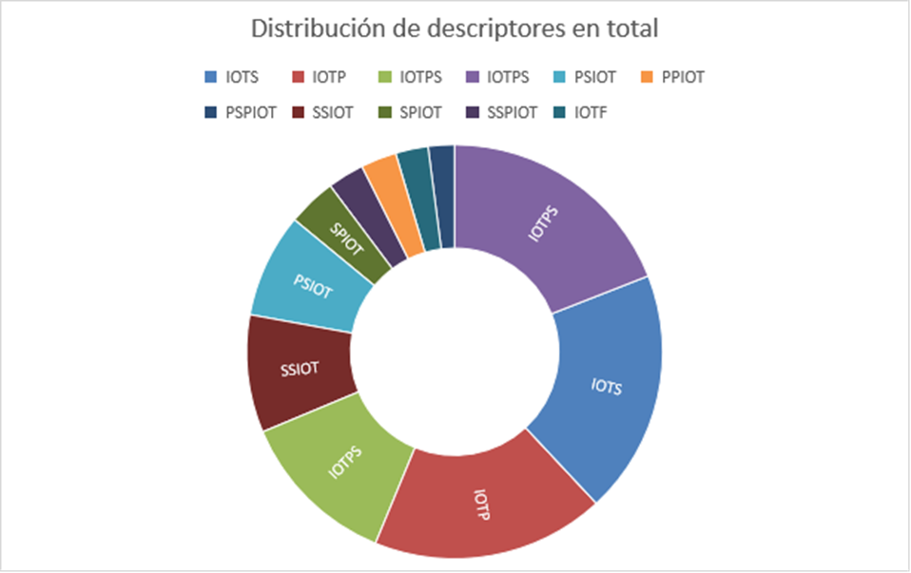
Figura 2-13. Distribución de descriptores en total
Fuente: Elaboración propia.
La siguiente Figura (Figura 2-14. Búsqueda en relación al Total.) se ve la relación que existe entre la cantidad de documentos encatrados en cada descriptor, relacionados el total de cada uno de los descriptores que fueron utilizados para la búsqueda.

Figura 2-14. Búsqueda en relación al Total.
Fuente: Elaboración propia.
Además, se detalla la diferencia de cantidad de aportaciones por base de datos para los distintos descriptores aplicados. Se destaca a la base de datos Scopus por su cantidad de documentos disponibles en su plataforma a diferencia de las otras fuentes (Tabla 2 10 - Tabla resultado de búsquedas).

Descriptor | Scopus | ACM | WOS | Total
IOTS | 2.000 | 407 | 735 | 3.142
IOTP | 1.906 | 293 | 360 | 2.559
IOTPS | 1.310 | 258 | 252 | 1.820
IOTPS | 2.000 | 218 | 663 | 2.881
PSIOT | 855 | 69 | 137 | 1.061
PPIOT | 293 | 53 | 70 | 416
PSPIOT | 215 | 48 | 56 | 319
SSIOT | 966 | 133 | 165 | 1.264
SPIOT | 398 | 91 | 85 | 574
SSPIOT | 298 | 81 | 66 | 445
IOTF | 266 | 211 | 61 | 538
Total | 10.507 | 1.862 | 2.650 | 15.019
Porcentual | 70% | 12% | 18%
Tabla 2-8. Tabla resultada de búsquedas.
Fuente: Elaboración propia.

Documentos más citados
Scopus es la base de datos consideradas para este estudio bibliométrico, como plataformas que tienen registros de citas para sus publicaciones. A continuación, se detallarán algunos documentos más citados para los descriptores.
Titulo | Cantidad de citas | Citas por año
Recommender systems survey | 588 | 147,0
Context aware computing for the internet of things: A survey | 560 | 186,7
Internet of Things - New security and privacy challenges | 352 | 50,3
Building the internet of things using RFID: The RFID ecosystem experience | 326 | 40,8
Internet of things: Applications and challenges in technology and standardization | 268 | 44,7
A survey on trust management for Internet of Things | 203 | 67,7
On the features and challenges of security and privacy in distributed internet of things | 195 | 48,8
Big data management: Concepts, techniques and challenges | 184 | 46,0
SmartFactory-Towards a factory-of-things | 176 | 25,1
Security, privacy and trust in Internet of Things: The road ahead | 172 | 86,0
Security of the Internet of Things: perspectives and challenges | 159 | 53,0
Identities in the future internet of things | 142 | 17,8
The Fog computing paradigm: Scenarios and security issues | 133 | 44,3
The internet of things for health care: A comprehensive survey | 129 | 64,5
Tabla 2-9. Documentos más citados.
Fuente: Elaboración propia.
Como se puede ver algunos de los títulos tienen una mayor cantidad de citas que otros, eso es dado que ese documento fue utilizado o mencionado para otros trabajos, exposiciones, entre otros.

Figura 2-15. Títulos más Citados Scopus.
Fuente: Elaboración propia.
Nuevamente se encuentra el documento que ocupo el primer lugar en la base de datos SCOPUS, siendo un caso bastante particular, considerando que se presenta con una brecha bastante grande de citas en comparación con los demás documentos, sin considerar al segundo que es “Context aware computing for the internet of things: A survey” que tiene una cantidad de citas bien cercanas, pero mayor en cuando a las citas por año. Así mismo, se procede a listar (Figura 1 15 - Títulos más Citados Scopus).

Títulos relevados
En este apartado se revisarán los títulos de journals con más aportaciones relevados al aplicar descriptores en las bases de datos. Posteriormente serán analizados según sus principales métricas e indicadores, con el fin de conocer cuáles son los que presentan mejor calidad y visibilidad. En primer lugar, en la Figura 16 - TOP 10 publicadores SCOPUS, donde se encuentran los principales títulos para el descriptor utilizado.

Figura 2-16. TOP 10 publicadores SCOPUS.
Fuente: Elaboración propia.
Al analizar los datos de Scopus (Figura 16) el publicador con más repeticiones para nuestros descriptores es “Lecture Notes in Computer Science”, que es una distinguida asociación que publica los últimos desarrollos de investigación en todas las áreas de la informática, seguido de ACM Computing Surveys, que es una publicación científica de revisión por pares, publicada por la Association for Computing Machinery. Publica artículos resumidos y tutoriales relacionados con las ciencias de la computación y la computación en general. También cabe destacar IEEE Access y IEEE IoT journal.

Figura 2-17. TOP 10 publicadores ACM
Fuente: Elaboración propia.
Los datos de ACM para los descriptores de IoT, la mayoría de publicadores radica en ACM (Figura 17) que es una asociación que publica varias revistas y periódicos científicos relacionados con la computación. También cabe destacar IEEE Pess y Junction Publishing.

Figura 2-18. TOP 10 publicadores WOS
Fuente: Elaboración propia.
Finalmente tenemos los datos obtenidos por los descriptores en la base de datos de WOS (Figura 2-18. TOP 10 publicadores WOS), donde podemos descartar los siguientes publicadores, Sensors que es journal of Sensors es una publicación de Open Access revisada por pares que publica artículos originales de investigación y revisión relacionados con todos los aspectos de los sensores, desde su teoría y diseño, hasta las aplicaciones de dispositivos de detección completos. También se puede descartar IEEE Acces y IEEE IoT journal, ambos estaban también presente en Scopus entre los primeros diez publicadores.

Autores Relevados
En este tópico se listarán los autores con más documentos y aportaciones para la base de datos SCOPUS, ya es la más significativa ya que abarca más del 70% de los datos recopilados. Es importante considerar que para algunos análisis no participaran los datos proporcionados por indicador “Anónimo”, ya que solo se estudiaran documentos con autores asociados.
Autor | Cantidad
Zhang Y. | 55
Li Y. | 39
Wang X. | 37
Li J. | 35
Liu X. | 32
Zhang J. | 30
Wang L. | 29
Wang H. | 28
Liu Y. | 28
Tabla 2-10. Tabla de autores con más documentos.
Fuente: Elaboración propia.

Figura 2-19. Autores con más documentos.
Fuente: Elaboración propia.
Para los descriptores, las aportaciones no superan las 55 siendo Zhang Y. (Figura 19 - Autores con más documentos) el autor con el mayor número de documentos en la base de datos Scopus. Para los demás baja desde 39 aportaciones.

Idioma de documentos.
En este tópico se mostrará la distribución del lenguaje de los documentos, entre las bases de datos.

Figura 2-20. Distribución idioma documentos.
Fuente: Elaboración propia.
Como se puede observar en la Figura 20 - Distribución idioma documentos. El lenguaje inglés es el que predomina en los documentos, con más del 97%.

Conclusiones para el relevamiento inicial
Destacar que la mayoría de documentos científicos se encuentra en el periodo de 2014 - 2017, esto es debido a que el tema ha ido en auge los últimos tiempos con la llegada del “Internet de Todo”, por lo que en esta selección se tomaron solo los años 2015 – 2017, por lo que los próximos pasos de la revisión bibliográfica puede ajustarse sin problemas a este periodo.
Un aspecto interesante de este relevamiento inicial, es que, solamente revisando la cantidad de aportaciones realizadas en un periodo tan corto de tiempo, haciendo de notoria la vigencia de esta área de estudio.
Otro aspecto sumamente importante, es que el volumen de contenido y publicaciones en español es mínimo, esto explica el motivo de usar los descriptores en inglés. Además, esta primera revisión deja muchas publicaciones que serán base fundamental para el marco teórico de la investigación, ya que se trata de documentos muy visibles de alto contenido y que son un aporte al objetivo de tener una buena fuente de conocimientos.
En cuanto a las citas, hay varios documentos que tienen un impacto considerable para el campo, por lo cual serán muy consideradas para un estudio más profundo, así también se considerarán a los autores más visibles de las distintas bases de datos para la continuidad de la investigación, con el fin de describir de mejor manera toda la evolución que ha adquirido esta disciplina de estudio. Igualmente, un tema que no deja de ser relevante es la cantidad de autores que producen publicaciones en las distintas bases de datos, si bien el número es bastante grande, esto solo representa a una parte del panorama general, donde cada día van apareciendo más autores y colaboraciones estudiando esta área y generando distintas aportaciones.

Introducción al estudio bibliométrico y de tipo almetric
En la revisión pasada se identificó que el crecimiento de las aportaciones relevadas de las distintas fuentes seleccionadas y que están relacionadas al ámbito del internet de las cosas (IoT), seguridad y privacidad, este tema se comenzó a tener significado desde el año 2000 y desde ahí creciendo de a poco, cuando se analizaron las bases de datos, se logró ver que la información sobre este tema aumento de forma considerable desde el año 2014 siendo duplicado el año 2015. Además, quedó gráficamente al descubierto que el ritmo de crecimiento de estas aportaciones, independiente de la base de datos, es totalmente exponencial. Solamente en el periodo del 2014 al 2016, el crecimiento es muy notable si lo comparamos con sus años anteriores y finalmente el año 2017 donde este casi triplica a los documentos del año 2016. Este crecimiento en general solo responde al interés de explotar este recurso por parte del mundo académico, compuesto por múltiples disciplinas que, a diferencia de otros temas de investigación, hace al “Internet de las cosas” una fuente de soluciones importante y transversal para las distintas ciencias que busquen dar utilidad a los datos y el apoyo a la toma de decisiones en sus múltiples formas.

Figura 2-21. Cantidad de publicaciones por año SCOPUS.
Fuente: Elaboración propia.
Se puede ver (Figura 21 - Cantidad de publicaciones por año SCOPUS.) el crecimiento exponencial que tiene Scopus relacionado con el tema, en el año 2016 duplica al 2015 y el año 2017 casi triplica al año 2016.

Figura 2-22. Cantidad de publicaciones por año ACM.
Fuente: Elaboración propia.
En cuanto a ACM (Figura 22 - Cantidad de publicaciones por año ACM) en los años 2016 y 2017 la cantidad de publicaciones es similar, pero aun así 2017 tiene más en menor corto de tiempo y el año 2016 triplica al año 2015.

Figura 2-23. Cantidad de publicaciones por año WOS.
Fuente: Elaboración propia.
Finalmente tenemos a WOS (Figura 24 - Cantidad de publicación por año tres BD, donde podemos ver que tiene un comportamiento donde duplica al año anterior.

Figura 2-24. Cantidad de publicación por año tres BD.
Fuente: Elaboración propia.
En la siguiente Ilutación (Figura 24 - Cantidad de publicación por año tres BD.), se puede ver las 3 bases de datos agrupadas por años donde cabe destacar que el año 2017 casi triplica la cantidad de documentos del año 2016.

Otro aspecto sumamente importante de la revisión del volumen de aportaciones realizada en el apartado pasado es la notoria variabilidad de fuentes de documentos disponibles en las 3 bases de datos, ya sea desde el título de origen o los autores participantes en las producciones científicas. Esto genera la necesidad de hacer una revisión más variada para los títulos y autores más destacados, así como también para la aplicación y el análisis de los distintos indicadores bibliométricos a aplicar.
Por otra parte, se destaca el uso del descriptor como principal referencia para los distintos relevamientos de información bibliográfica asociada, con el fin de centrar el análisis en documentos relacionados a esta rama de estudio y elaborar una fuente de apoyo teórico específico para la continuidad de la investigación.

Títulos de las publicaciones
Con el objetivo de analizar los títulos más destacados y que estén referidos al Internet de las Cosas (IoT), Privacidad y Seguridad, para la elaboración de antecedentes y la aplicación de indicadores, en el contexto bibliométrico y almetric. El presente estudio consideró los siguientes alcances:

El ámbito disciplinario de impacto, en la mayoría de títulos es de ciencias de la computación (Computer Sciences), negocios, entre otros. Esto no significa que es el único ámbito ya que también se encuentra acompañado Social Media, entre otros.
Se utilizar solo la base de datos que sea más significativa, en este caso Scopus, ya que presentan un porcentaje significativo en las bases de datos.

Calidad de los títulos
Para medir la calidad de los títulos de las publicaciones, nos enfocaremos en tres aspectos, los cuales son:
- Calidad de la editorial.
- Calidad del autor.
- Cantidad de información sobre el tema en las bases de datos.
Para posteriormente seleccionar un conjunto de documentos a estudiar y de estos ver el impacto que tienen y de esta forma obtener un grupo de documentos necesarios para el trabajo de investigación.

En esta sección se obtienen las editoriales que tienen más documentos relacionados al tema de Internet de las Cosas (IoT). Como se puede observar (Figura 25 - Cantidad de publicaciones por editorial (30 más significativos)) muestra la cantidad de documentos en relación al total por cada editorial.
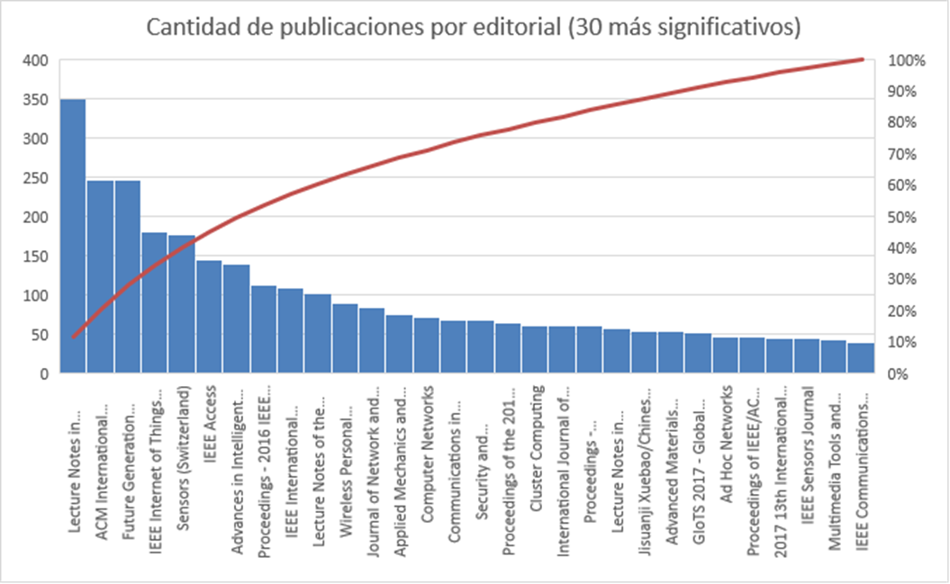
Figura 2-25. Cantidad de publicaciones por editorial (30 más significativos)
Fuente: Elaboración propia.
Entre las editoriales más destacadas tenemos Lecture Notes in Scince y ACM que aportan más de quinientos documentos relacionado con el tema de internet de las cosas (IoT) privacidad y seguridad.
De la Figura (Figura 26 - Cantidad de publicaciones por editorial TOP 10) se separaron las diez editoriales más significativas, para posteriormente ser trabajadas con POP para analizar su impacto.

Figura 2-26. Cantidad de publicaciones por editorial TOP 10
Fuente: Elaboración propia.
En el siguiente gráfico (Figura 2-27. Distribución de editoriales en años.) se puede ver la cantidad de documentos con relación a los años, se puede notar un aumento de documentos sobre Internet de las Cosas privacidad y seguridad a medida que va avanzando el tiempo, siento el año 2017 el año donde hay más aportes en las tres bases de datos que seleccionamos.

Figura 2-27. Distribución de editoriales en años.
Fuente: Elaboración propia.
Al ver la cantidad de documentos a lo largo de tiempo, se puede deducir que el tema IoT seguridad y privacidad ha está en aumento en el último tiempo, logrando tener una gran cantidad de documentos que han aumentado de forma significativa.

Impacto editorial analizadas con POP
Dada a la información obtenida de los datos recopilados podemos destacar las 5 editoriales más notorias (Tabla 2 11 - Impacto POP publicador), a estas se le medirá el impacto, para poder determinar cuáles editoriales son más confiables. Para esto utilizaremos POP v6 para obtener unos valores que determinarán cuales editoriales son posibles candidatos.
Publicador | Papers | Citas | Citas/año | H-index | G-Index
Sensors | 1000 | 99259 | 3544.96 | 147 | 218
IEEE Internet of Things Journal | 567 | 7331 | 1832.75 | 37 | 75
Future Generation Computer Systems | 1000 | 84784 | 2569.21 | 122 | 241
ACM International Conference Proceeding Series | 487 | 1365 | 65.00 | 17 | 34
Lecture Notes in Computer Science | 780 | 60574 | 1442.24 | 130 | 225
Tabla 2-11. Impacto POP publicador.
Fuente: Elaboración propia.
Como se puede ver en la tabla (Tabla 2 13 - Impacto POP publicador), Sensors es el que tiene mayor cantidad de citas y mejor H-Index, pero Future Generation Computer Systems y Lecture Notes in Computer Science tiene mejor G-Index, dejando claro que no se necestia tener una cantidad grandes de documentos si la calidad del publicador tiene un h-index bajo o un G-Index.

Conclusión de acuerdo a la editorial
Comúnmente se puede medir el impacto de una publicación, a partir de la cantidad de citas que puede tener como referencia desde otros documentos. Lo mismo puede ocurrir a nivel de citas con los investigadores y los diferentes títulos de revistas, pero no son las únicas opciones de medición aceptadas. Los indicadores bibliométricos son métricas que permiten un análisis más específico para cada fuente de aportación por separado: autores, títulos o revistas, impacto en redes sociales, entre otros. Tomando en cuenta la considerable aceptación que tienen estos indicadores y el nivel de riqueza que entregan a la investigación, se aplicaran dichos recursos de evaluación de calidad, tanto para los indicadores bibliométricos como para los de tipo almetric. En el análisis bibliométrico, se dará uso al software Publisher or Perish v6 (POP v6), aplicando desde Google Scholar. Considerando los datos de los títulos previamente elegidos, en la tabla anterior (Tabla 2-12 - Impacto POP publicador) se detallan los principales antecedentes relevados, a través de las métricas e indicadores aplicados. Para el primer apartado se considerará el análisis del editorial con mayor participación en las bases de datos y que tienen más de 10 publicaciones.
Otro aspecto bastante importante, es el comportamiento que tienen los distintos títulos entre su número de citas y su H-Index, siendo directamente proporcional para la mayoría de casos, como se puede ver en la Tabla 2 13 - Impacto POP publicador.

Otro análisis considera que, en la primera revisión de las editoriales más destacadas, se lista los títulos con mayores aportaciones en las distintas bases de datos como lo muestra la Tabla 2 13 - Impacto POP publicador. Esta vez “Sensor” es el título con mejor posición según su POP el cual está muy por encima de la media.

Calidad de autores.
En la tabla (Tabla 2 14 - Autores documentos más citados) se encuentra el resumen de los principales autores relevados desde las distintas bases de datos y plataformas consideradas: Scopus. Esta selección se basó en los principales autores citados o con mayor cantidad de aportaciones y que tuviera presencia en varias bases de datos. Para el caso especial de los autores provenientes WOS y ACM su selección se basó en la lista de autores más visibles que se encuentran en su plataforma por cantidad de citas y que están asociados al IoT seguridad y privacidad.

Nombre
Zhang Y.
Li Y.
Wang X.
Li J.
Liu X.
Zhang J.
Wang L.
Wang H.
Liu Y.
Tabla 2-13. Autores documentos más citados.
Fuente: Elaboración propia.
Autor
Botta, Alessio
Persico, Valerio;
Pescape, Antonio
Yang, Jiachen;
He, Shudong;
Tabla 2-14. Autores con más citas por año WOS.
Fuente: Elaboración propia.

Conclusiones
De acuerdo a la información recopilada de la base de datos, se puede apreciar que la más completa en cuanto a publicaciones es la de Scopus, ya que presenta un porcentaje mayor en publicaciones por autores, en cambio las otras no superan el 20,5% del total de publicaciones hechas en las bases de datos seleccionadas. Por último, cabe destacar que el autor con más publicaciones de las tres bases de datos escogidas es Zhang Y., el cual tiene más de 60 publicaciones entre las tres bases de datos seleccionadas.

Análisis de autores seleccionados más aportaciones en PoP
A través de PoP, se destaca el nivel de citas a Zhang Y. y Li Y., donde también para estos autores se destaca su H-Index y G-Index en el cuadro general (Tabla 2 13 - Calidad de Autores.).
Autores | PoP General
Autores | Papers | Citas | H-Index | G-Index
Botta, Alessio | 127 | 2599 | 15 | 50
Persico, Valerio; | 77 | 195 | 7 | 13
Pescape, Antonio | 12 | 29 | 3 | 3
Zhang Y. | 820 | 64944 | 126 | 209
Li Y. | 8 | 71 | 2 | 8
Wang X. | 780 | 4296 | 30 | 53
Tabla 2-15. Calidad de Autores.
Fuente: Elaboración Propia

Conclusiones de acuerdo a la calidad de autor
De acuerdo a la información recopilada de la base de datos PoP, se logra apreciar que los autores más relevantes y que entregan más información respecto al tema Internet de las Cosas, Privacidad y Seguridad son Zhang Y. el cual tiene 820 publicaciones y 64.944 citas superando ampliamente a los demás siendo el principal autor y al cual más se accederá a la información publicada para la recopilación de datos, superando en 812 publicaciones realizadas (que es equivalente al 10.250%) al último autor destacado que es Li Y con solo 8 publicaciones, También destacar a Wang X. quien con 780 publicaciones y 4.296 citas es el segundo autor en más aportar información relevante. Destacando a estos 2 autores (Wang y Zhang), los demás bajan de forma notoria la cantidad de publicaciones realizadas respecto al tema.

Títulos más relevantes.
Analizando la información recopilada en las bases de datos, seleccionamos los documentos que más se repetían, los cuales fueron los que se muestran en la
Nombre del artículo por cantidad que se repiten en las BD
Security and privacy challenges in IoT-based machine-to-machine collaborative scenarios
Privacy dangers of wearables and the internet of things
Internet of things security
Privacy preserving Internet of Things: From privacy techniques to a blueprint architecture and efficient implementation
A Retrospective and a Look Forward: Fifteen Years of Physical Unclonable Function Advancement
Scalable Role-Based Data Disclosure Control for the Internet of Things
A secure sum protocol and its application to privacy-preserving multi-party analytics
A reputation framework to share resources into IoT-based environments
Towards a reference ontology for security in the Internet of Things
A pragmatic approach to solving IoT interoperability and security problems in an eHealth context
Exploiting the physical environment for securing the internet of things
A multi-cloud based privacy-preserving data publishing scheme for the internet of things
Internet of things patterns
Research and analysis of lightweight cryptographic solutions for internet of things
Tabla 2-16. Títulos por cantidad que se repiten.
Fuente: Elaboración propia.
Una distribución de acuerdo a la cantidad de documentos, se puede ver en el siguiente gráfico (Figura 2-28. Títulos más relevantes.).

Figura 2-28. Títulos más relevantes.
Fuente: Elaboración propia
En la siguiente sección se verán los documentos que fueron seleccionados por la calidad del publicador.
En la siguiente tabla (Tabla 2-17 - Nombre de articulo por calidad de publicador.) se puede ver los textos seleccionados para la importancia del publicador.
Nombre de artículo por importancia del publicador (5 mejores)
Deployment of smart spaces in internet of things: Overview of the design challenges
Student privacy self-management: Implications for learning analytics
External integrity verification for outsourced big data in cloud and IoT: A big picture
Securing the internet of things: A standardization perspective
The survey on near field communication
Tabla 2-17. Nombre de articulo por calidad de publicador.
Fuente: Elaboración propia
En la siguiente tabla (Tabla 2 17 - Nombre del artículo por cantidad de citas) se ven los documentos seleccionados según su cantidad de citas y relación con el tema de seguridad y privacidad.
Nombre de artículo por cantidad de citas (5 mejores)
Recommender systems survey
Security, privacy and trust in Internet of Things: The road ahead
Internet of Things - New security and privacy challenges
Security for the Internet of Things: A Survey of Existing Protocols and Open Research Issues
Internet of things: Applications and challenges in technology and standardization
Tabla 2-18. Nombre del artículo por cantidad de citas.
Fuente: Elaboración propia
En la siguiente tabla (Tabla 2-18 - Nombre de articulo por calidad de autor.) se seleccionaron de acuerdo a la calidad del autor y su relación con el tema seleccionado.
Nombre de artículo por calidad de autor (5 mejores)
Enabling end-to-end secure communication between wireless sensor networks and the Internet
Construction and strategies in IoT security system
Performance evaluation of Attribute-Based Encryption: Toward data privacy in the IoT
Industrial Internet: A Survey on the Enabling Technologies, Applications, and Challenges
Integration of Cloud computing and Internet of Things: A survey
Tabla 2-19. Nombre de articulo por calidad de autor.
Fuente: Elaboración propia
A continuación, la revisión y análisis de títulos consideró los 14 títulos que más se repetían, 5 títulos por importancia del publicador, 5 por cantidad de citas y por último se escogieron 5 por calidad del autor, de los documéntenos seleccionados anteriormente, se seleccionarán 5 de los cuales se extrajeron de las bases de datos de WOS, SCOPUS y ACM, con el fin de tener una visión más amplia de la variedad de títulos disponibles y que participen en los términos buscado con relación al tema de IoT seguridad y privacidad.

CAPITULO 3 METODOLOGÍA DE ESTUDIO

Introducción
El progreso de la humanidad se debe esencialmente a la curiosidad del hombre por conocer su pasado, describir su presente y determinar cuál puede ser su futuro.

Según Hernández, en tiempos de globalización, cualquier estudiante o profesional que no tenga conocimientos de investigación está en desventaja frente a sus pares, ya que las diferentes instituciones buscan la diferenciación de sus miembros y que estos sean altamente competitivos y capaces. Para esto, la investigación se puede definir como un conjunto de procesos sistemáticos, críticos y empíricos que se aplican al estudio de un fenómeno o problema.

A partir de la elaboración de conocimiento y generar respuesta a problemáticas como propósitos fundamentales, la utilidad que puede generar la investigación a las personas o a una organización va mucho más allá de un rubro en específico, abarcando desde las relaciones personales, hasta la viabilidad de un proyecto.
Así es como la investigación cumple una función muy importante para la humanidad en sí, con su capacidad de generar nuevas ideas o procesos que nos permiten progresar, ya sea como persona o como organización. Pero una actividad tan importante debe estar bajo un marco metodológico, con el fin de estructurarse de manera adecuada.
Entendiendo a la metodología como el conjunto de procesos o procedimientos que son determinantes para que una investigación tenga una orientación científica, se pueden reconocer dos grandes grupos: metodología de investigación con un enfoque cuantitativo y con un enfoque cualitativo. Ambos métodos investigativos aplican las siguientes estrategias (Grinell,1997):

➢ Llevan a cabo la observación y evaluación de fenómenos
➢ Establecen suposiciones o ideas como consecuencia de la observación y evaluación realizadas
➢ Demuestran el grado en que las suposiciones o ideas tienen fundamento
➢ Revisan tales suposiciones o ideas sobre la base de las pruebas o del análisis
➢ Proponen nuevas observaciones o evaluaciones para esclarecer modificar y fundamentar las suposiciones e ideas o incluso para generar otras.

A pesar de compartir estas estrategias, cada enfoque posee sus propias características (Hernández, 2014):

- Enfoque cuantitativo: utilizando la recolección de datos, prueba una hipótesis con base en la medición numérica y el análisis estadístico, a fin de establecer pautas de comportamiento y probar teorías.
- Enfoque cualitativo: utilizando la recolección de datos y su posterior análisis, afina preguntas de investigación o revela nuevas interrogantes en el proceso de interpretación.

Por lo tanto, la finalidad de este capítulo es describir los pasos en los cuales se desarrolla el trabajo de investigación que se sustenta la tesis, la cual se ve estructurada de la siguiente forma (Figura 3-1. Marco Metodológico general ) La metodología de estudio se describe a continuación en seis etapas que son Búsqueda y recopilación de la información referente al área de investigación, análisis de la información, análisis de posibles soluciones actuales, elaborar una solución, medir solución propuesta y por último analizar y concluir en base a la evidencia.

Figura 3-1. Marco Metodológico general
Fuente: Elaboración Propia

Problemas de investigación
Si bien el problema de seguridad y privacidad en el Internet de la Cosas (IoT) van de la mano, primero se debe abordar los problemas de seguridad y posteriormente analizar los de privacidad, para que de este modo se pueda tener una visión general del problema que está sucediendo para poder abordar a los dos. Además, es importante mencionar que este tema viene que creciendo junto al Internet. Este tema ha ido en aumento en los últimos tres años, donde la información ha ido aumentando y la seguridad de los datos es fundamental en estos días en este mundo digital.
El tema de seguridad y privacidad en el IoT es un tema delicado que involucra tanto entes gubernamentales como también privados, por lo que estas regulaciones de seguridad y privacidad varían de país en país, como puede ser también en algunos casos de empresas en empresas.
Si bien se puede hablar sobre seguridad tanto en los dispositivos, como también en las personas, para que de este modo no se le vulnere su privacidad, para esto deben existir leyes y normas de los datos, como también leyes de fabricación de aparatos que cumplan con ciertos niveles de seguridad estándar.

Objetivos
Para lograr alcanzar el objetivo general se plantearon un conjunto de objetivos específicos:
- Determinar problemas de seguridad en aparatos IoT o que tengan relación con este.
- Determinar problemas en donde la seguridad pueda afectar a los usuarios.
- Determinar los problemas de privacidad donde se ven afectados los usuarios.
- Determinar lo métodos más relevantes para solucionar problemas a nivel general.
- Detectar leyes o buenas practicas del IoT en diversos países.
- Analizar la situación chilena respecto al tema del IoT.
- Realizar un análisis crítico sobre la seguridad y privacidad dada la información otorgada en este documento.

Etapas de la investigación
Este trabajo de investigación se desarrollará considerando la estructura que se presentará a continuación (Figura 33 - Proceso de investigación).
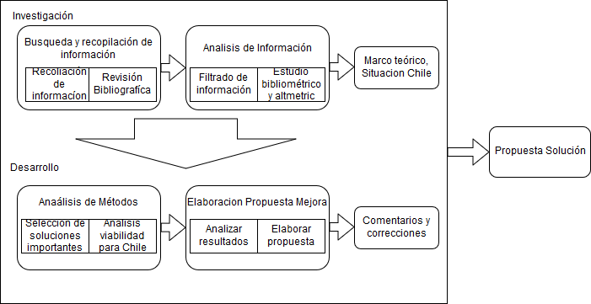
Figura 3-2. Proceso de investigación
Fuente: Elaboración Propia

Faces de trabajo
El plan de trabajo para este trabajo de investigación consta de las dos fases, los cuales tienen la finalidad de describir el marco teórico del trabajo de título en cuando a la seguridad y la privacidad en el Internet de las Cosas y las diferencias entre sus distintos enfoques, aspectos legales, como se comporta el resto del mundo respecto a estos temas, además de ver a donde se dirige este tema en cuanto a la sociedad chilena. Para esto se releva información sobre las investigaciones más recientes en cuanto al tema y se analizan los distintos modelos propuestos por expertos, a nivel global, americano y latinoamericano. También tiene como finalidad una descripción de la situación chilena en cuanto a este tema. Esta fase comprende dos etapas:

Fase I: Marco General y Teórico de la Investigación

En esta primera fase, se introducirá el trabajo de investigación, el área de estudio, su justificación, los objetivos que se pretenden conseguir, alcances y limitaciones, además de un esquema de la estructura de los capítulos que seguirá el trabajo de título. Se plasmará un estudio de visibilidad considerando como base el desarrollo de un análisis Bibliométrico y del tipo Altmetric que ayude a confeccionar la propuesta de diseño de la investigación a presentar en base a las alternativas de factor de impacto.

Actividades:
- Etapa de investigación y recopilación de la información.
- Definición y desarrollo de la importancia de la información
- Formalizar la problemática.
- Identificar y elaborar los objetivos definitivos de investigación.
- Deducir e identificar los alcances y limitaciones de la investigación.
- Elaborar un modelo que describa la estructura del trabajo de título.
- Elaborar el análisis de la bibliografía a base de un análisis de visibilidad, en el contexto Bibliométrico y Altmetric.
- A base de las actividades anteriores, generar las ideas fundamentales para lograr el objetivo general del trabajo de título.
- Elaboración de la Propuesta de Diseño, tomando como base los conocimientos adquiridos en las actividades anteriores.

Fase II: Análisis y Conclusión del trabajo
En esta fase final, se terminará de analizar y concluir la información y se generará el documento final, para ser presentado ante la comisión de revisión, lo cual una vez aprobado, se procederá a solicitar la fecha de examen y defensa.
Actividades
- Elaboración de instrumentos de benchmarking que se aplicará, junto con sus técnicas de medición y análisis.
- Definir el tamaño y composición de la muestra teórica a la que se aplicarán los instrumentos de evaluación.
- Aplicar los instrumentos de evaluación.
- Analizar los datos recopilados.
- Concluir la información analizada.
- Elaborar informe de investigación, con los resultados, recomendaciones y conclusiones.
- Terminar de elaborar documento final de trabajo de título.

Etapas de trabajo

Etapa I: Búsqueda y recopilación de información referente al área de investigación

Alcance
Registrar y recopilar información relevante de bases de datos y referencias bibliográficas referente a capital intelectual y herramientas de medición a empresas.

Actividades
Se seleccionan palabras claves “descriptores” para búsquedas en las bases de datos, relacionado con el tema de investigación.
Se acotará la investigación a los años más relevantes.

Etapa II: Análisis de la información en cuanto a seguridad de privacidad en IoT

Alcance
Distinguir, discutir y seleccionar la información recopilada más relevante que atañe a herramientas de medición de capital intelectual orientado a empresas en el contexto del estado del arte y estudios de medición Bibliométrico y Altmetric.

Actividades
Se elaborará un listado con los autores más relevantes respecto a la información que fue recopilada en base a sus cantidades de citas de la información recopilada en las bases de datos, también se creara un listado de editoriales y documentos más relevantes. Posteriormente se realizará un estudio altmetric de los datos recopilados en base a las bases de datos registradas y PoP v6, para que de esta forma elaborar un ranking de los documentos respecto a la calidad de autor, editorial y documento y tener una selección de estos documentos.

Etapa III: Análisis de la información en relación a la seguridad actual

Alcance
Investigación y análisis de distintas soluciones que se están aplicando actualmente tanto en Chile como en el resto del mundo. Tener bases para la creación e implementación de una solución a las problemáticas.

Actividades
Se dispondrá a investigar todo lo que tenga relación a las normativas existentes respecto al tema en cuestión, de esta forma se recurrirá a documentos de las entidades correspondientes, y proyectos que se han desarrollado sobre el temaba para saber cómo está el tema de seguridad y privacidad de IoT actualmente en el ámbito nacional y latinoamericano.

Etapa IV: Realizar un análisis de la información de forma general

Alcance
Creación de un análisis que analizará en estado de seguridad y privacidad en un ambiente general.

Actividades
En base a la información recopilada en las fases anteriores, se realizará un análisis en base a la seguridad y privacidad.

Etapa V: Establecer los desafíos para el IoT

Alcance
Realizar, clasificar y estimar los desafíos que trae el IoT a lo largo del tiempo.

Actividades
En base a los análisis de la información se determinarán los desafíos que trae el IoT en la sociedad chilena con una propuesta para alguna de las problemáticas presentadas.

Etapa VI: Concluir en base a la evidencia
A partir de los resultados obtenidos en la etapa IV y V, se elaborarán críticas, conclusiones y recomendaciones respectivas al tema.

CAPITULO 4 RESULTADOS DE LA INVESTIGACION

“Es urgente que Chile pase de ser un explotador de los recursos naturales a uno de la economía productiva y centrada en la eficiencia de procesos, con especial foco en la educación y desarrollo del conocimiento, para finalmente dar un salto efectivo hacia la Era Digital. Los esfuerzos deben converger a que al final del día, todos los chilenos accedan a una mejor calidad de vida.” [11]
Internet de las Cosas, o IoT por sus siglas en inglés, es un conjunto de tecnologías que, a través de la conexión de cualquier objeto a Internet, permiten procesar los datos generados con el fin de entregar información útil para la toma de decisiones relevantes. [11]

En un país donde el 68% de los chilenos quiere que sus hogares sean manejados desde sus celulares, hay que tener en cuenta las tendencias a nivel mundial en diversos ámbitos del IoT, ya que se debe considerar como se va a controlar la información en cuanto a la seguridad y privacidad.

Dado el relevamiento de datos hechos en los capítulos anteriores, se procederá a exponer los resultados de la situación actual en relación a los temas tratados, además de hacer un análisis sobre cómo se está comportando el desarrollo de estas tecnologías en Chile y como está en relación al resto a Latinoamérica.

En este capítulo se abarcan los resultados obtenidos desde que tipos de tecnologías se están en tendencia, pasando por buenas practicas, legislación hasta como se encuentra Chile y el resto de Latinoamérica en cuanto al desarrollo de este tipo de tecnología.

Actualmente el IoT tiene unos grandes ejes marcados donde se va a ir desarrollando y donde también hay que preocuparse sobre ellos, los cuales son:
- Comunicación de bajo consumo
- La nueva hornada de procesadores
- Los sensores, tan indispensables como invisibles

Tendencia en tecnologías IoT de comunicación de bajo consumo
Uno de los temas más importante en IoT que se encontró en el relevamiento anterior, fue como se están transfiriendo los datos, los tipos de redes que utilizan, dado lo anterior se enfocara en tema señalado.

Dado que el IoT va a cambiar o está cambiando la mayoría de las industrias, desde la agricultura hasta el cuidado de la salud y que casi todo va a estar conectado a internet en las siguientes décadas, esto producirá un incremento masivo de conectividad, lo que le traerá diversos problemas, como por ejemplo el aumento masivo de datos que se va generar. Es aquí cuando las infraestructuras tienen un rol fundamental ya que alguna tiene maneras más eficientes de trasmitir y almacenar los datos.

Tendencias mundiales
Existen tendencias a ciertas infraestructuras de IoT actualmente, pero estas pueden variar en el tiempo.
Como se puede ver en el siguiente gráfico (Figura 4-1. Wide Connections), existen infraestructuras que hoy tiene un gran porcentaje de uso, pero hay otras que están en auge y que a medida que pasa el tiempo este van superando a las actuales, esto sucede porque lo que se mencionó anteriormente, donde se necesita tener una manera eficiente y segura de poder trasmitir, recibir y almacenar una gran cantidad de datos.

El concepto de red suele referirse a la red celular, la red metropolitana o la red satelital, pero surge un nuevo concepto de red: las redes Low Power & Wide Area (LPWA), que se lo adjudica Machina Research (es el proveedor líder mundial de inteligencia de mercado y visión estratégica sobre las nuevas oportunidades emergentes de Internet de las cosas, máquina a máquina (M2M) y Big Data.). Estas redes se refieren a dos de los conceptos más importantes en IoT, el bajo consumo, no sólo del dispositivo que está conectado en el punto que uno quiere medir, sino que, de la red misma, y gran amplitud de cobertura para que el despliegue de infraestructura no tenga que ser de la envergadura de una red celular.

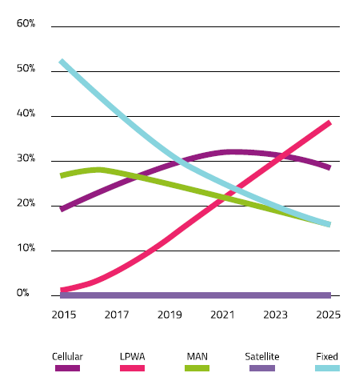
Figura 4-1. Wide Connections
Fuente: Machina Research 2016 [11]

Con las redes LPWA se habla de largo alcance, para redes de corto alcance se utilizan Zigbee, Bluetooth, WiFi, etc.

Definición Redes LPWA
LPWA son redes que como sus siglas indican de baja potencia área extensa, y se llama así porque se trata de redes de largo alcance y reducido consumo energético. Estas dos características son las que les confieren una gran eficiencia, permitiendo que se hagan viables casos de uso que hasta el momento no lo eran por sus altos costos de implementación, de operación y de mantenimiento, como se mencionó con anterioridad este tipo de red se han desarrollado a gran velocidad gracias al aumento de tecnologías IoT.

Características LPWA
Las tecnologías LPWA han sido diseñadas bajo tres pilares fundamentales, los cuales son:
- Bajo costo.
- Mayor cobertura.
- Bajo consumo.

Un estudio que realizo la empresa Telefónica [16], el cual expone cuales son las principales características de esta tecnología, su relación con otras y sus beneficios. Explica de un modo más fácil de conocer este tipo de tecnologías.

Una de la característica fundamental de tecnología LPWA es que está diseñada exclusivamente para el IoT, también este ofrece una solución que combina hardware de bajo costo, requisitos de consumo de energía muy bajos y una excelente cobertura.
Este tipo de tecnologías nacen dadas las limitaciones que tienen las redes WiFi, Bluetooth y las tradicionales tecnologías, que son 2G, 3G y 4G.
En la siguiente Ilustración (Figura 4-2. LPWA) se puede observar como Telefónica explica de manera sencilla las características de la teología LPWA.
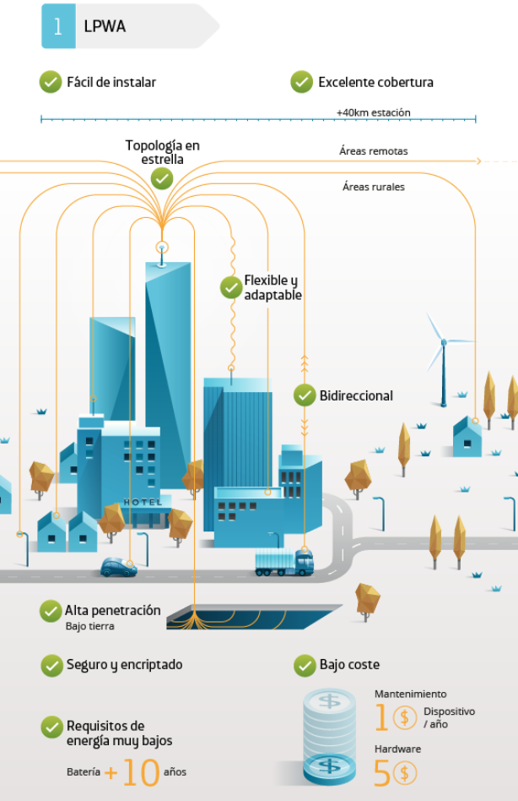
Figura 4-2. LPWA
Fuente: Como emprender en el IoT – Telefónica [11]

En la siguiente figura (Figura 4-3. Tecnologías celulares vs tecnologías tradicionales) se puede observas las limitaciones que tienen las otras tecnologías que dieron paso a la LPWA, donde se exponen los puntos débiles de las tecnologías celulares y las tradicionales.
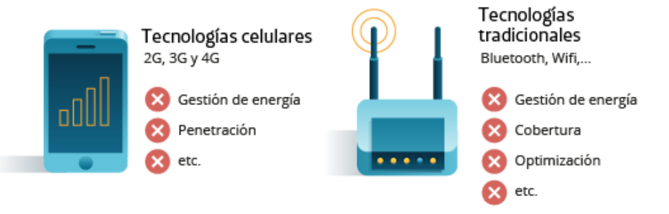
Figura 4-3. Tecnologías celulares vs tecnologías tradicionales
Fuente: Como emprender en el IoT – Telefónica [11]

Esta tecnología también se puede complementar con otras que ofrecen los Smartphone

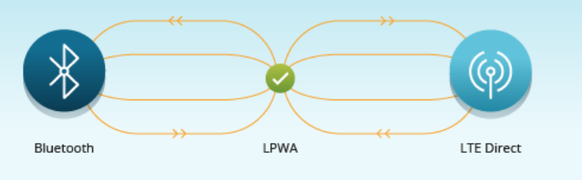
Figura 4-4. Complemento LPWA
Fuente: Como emprender en el IoT – Telefónica [11]

Tipos de LPWA
En las familias de tecnologías y protocolos que abarca LPWAD, donde dentro de LPWA se encuentran muchos estándares, así como distintas tecnologías que dan soluciones cumpliendo los requisitos que se necesitan en diversos ámbitos de negocios, definidos entre fabricantes, operadores y reguladores oficiales del mercado de las Telecomunicaciones.
Por resumir el actual medio, se nombrarán las principales tecnologías desplegadas en la actualidad, las cuales son:

- LoRaWAn
- Sigfox
- RPMA
- UNB
- Weightless
- EEE 802.15.4 Zigbee
- EEE 802.11ah
- LTE (Cat 0, 1, M)
- NB-IoT (3GPP)
- entre otras.

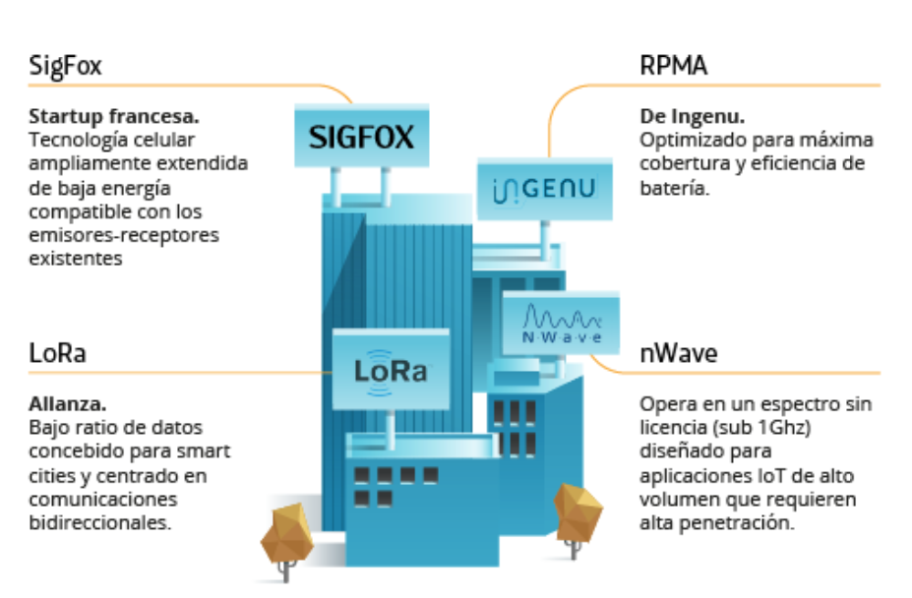
Figura 4-5. Tipos de LPWA
Fuente: Como emprender en el IoT – Telefónica [11]

Que es 3GPP
El Proyecto de Asociación para la Tercera Generación (3GPP) es una organización mundial de comunicaciones inalámbricas que desarrolla estándares o especificaciones en colaboración para arquitecturas de radiocomunicaciones, redes centrales y servicios. El 3GPP inicialmente desarrolló el Sistema Global para Comunicaciones Móviles, o GSM, que es la tecnología celular más ampliamente utilizada en el mundo.

Dentro del espectro IoT definido en 3GPP hay también a su vez diferentes estándares, donde se puede diferenciar esta familia en dos bloques principalmente, que son las licenciadas (basadas en LTE / 3GPP) manejadas por operadores de sistemas móviles y el resto que serían no licenciadas.
En este gráfico se muestra tanto el rango como la cobertura que permite cada una de las tecnologías del ecosistema de LPWA

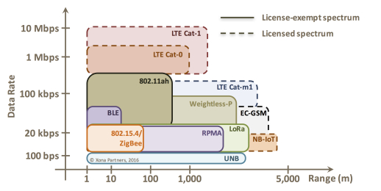
Figura 4-6. Ecosistema de LPWA
Fuente: 3GPP 2017

Como se ve las tecnologías que están licencias tiene un desempeño superior a las no licenciadas, pero también a las que no son licenciadas son más difíciles de controlar, dado a su volumen y su uso con menos estándares. Esta es una de las funciones 3PP regular las tecnologías.

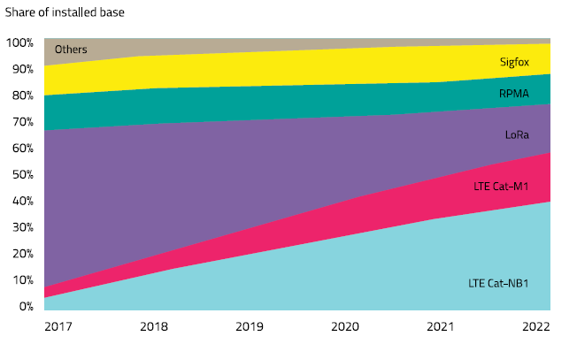
Figura 4-7. Tecnologías LPWA más usadas pronostico
Fuente: Gartner IoT forecast

En la ilustración anterior [Ilustración 4-1 - Tecnlogías LPWA más usadas ]se pueden ver las propuestas tecnológicas LTE (categorías NB1 y M1), LoRa, RPMA o Sigfox. LoRa es la red predominante actualmente en soluciones IoT, sin embargo, se espera que a futuro su cuota sea menor ante la irrupción de las LPWA licenciadas basadas en el estándar LTE.

tecnologías LPWA con licencias 3GPP
En su Release 13 de 2016, el 3GPP optará por conceder licencias a tres tecnologías LPWA para cubrir las necesidades de varios sectores del mercado IoT. Estas tres licencias son:
- EC-GSM-IoT.
- LTE-M (o LTECat.M1).
- NB-IoT.

EC-GSM-IoT: mayor cobertura GSM para el Internet de las cosas
La EC-GSM-IoT es una tecnología 2G basada en la eGPRS existente, y diseñada como un sistema celular poco complejo de alta capacidad con bajo consumo de energía y amplio alcance. Su objetivo es dar soporte al IoT, y puede implantarse en las redes GSM existentes mediante una actualización de software.

Proporciona un estándar LPWA aprobado por el 3GPP que permite transmitir hasta 70 Kbps. Cuenta con funcionalidades de voz, movilidad plena y baja latencia en frecuencias celulares basadas en bandas 2G GSM reutilizadas. La EC-GSM-IoT ha sido diseñada para ofrecer cobertura a dispositivos máquina a máquina (M2M) en zonas mal comunicadas.

Aplicaciones para la EC-GSM-IoT: contadores con requisitos de cobertura exigentes y bajo consumo (agua, gas), redes inteligentes y control de maquinaria [Ilustración 4-2 - Ecosistema].
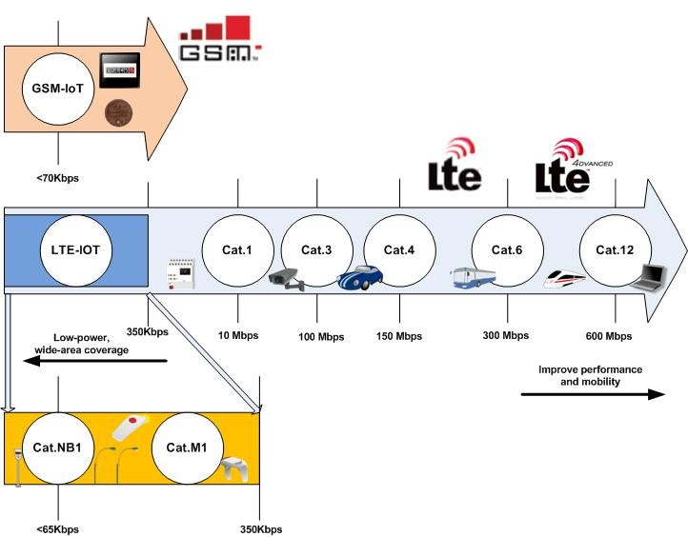
Figura 4-8. Ecosistema
Fuente: Fernando de Miguel - Tecnologías LPWA en el contexto del IoT

eMTC, LTE-M o LTE Cat.M1: proyecto LTE de mejora de las Comunicaciones Tipo Máquina
La LTE-M es una optimización de la tecnología LTE para su uso en el IoT. Emplea nuevos mecanismos para reducir la complejidad del dispositivo (compatible con anchos de banda reducidos, de hasta 180 KHz), mejorar el consumo de energía (con el modo ahorro de energía), y aumentar la cobertura y grado de penetración de las redes LTE existentes (ahorro de batería mediante eDRX, aumento de la potencia, tiempos de adquisición más largos y altos Índices de error).

La tecnología LTE MTC Cat.M1 reúne las funcionalidades básicas que debe tener una buena instalación IoT: conectividad IP, gestión de los dispositivos sin cables, funcionalidades de voz, tasas de transmisión de datos de hasta 375 Kbps, movilidad plena y escasa latencia.
Tiene diversas aplicaciones para la LTE MTC Cat.M1: rastreadores, monitores sanitarios, sistemas de seguridad, máquinas dispensadoras y aparatos industriales [12].

NB-IoT, o Cat.NB1: Internet de las cosas de banda estrecha
La tecnología NB-IoT ha sido diseñada para ofrecer mayor cobertura que la que podrán dar las redes GSM tradicionales. El Internet de las cosas de banda estrecha puede mejorar la capacidad UL/de conexión/del enlace ascendente de los usuarios que se encuentren en zonas mal comunicadas a través de transmisiones de un solo tono. Los nuevos canales y señales de la capa física (como las señales de sincronización y el canal físico de acceso aleatorio) han sido creados para cubrir las necesidades que acompañan a una mayor cobertura.
Cuando se define conforme al estándar LTE del 3GPP, la tecnología NB-IoT puede incorporarse a las redes LTE existentes mediante una actualización de software (que permite adaptar y reducir la tecnología LTE 4G hasta hacerla compatible con los canales 2G). Esta tecnología puede instalarse en banda, a través de bloques de recursos en la banda de guarda de un operador LTE normal, o por su cuenta en espectros específicos.

La tecnología NB-IoT registra tasas de transmisión de datos inferiores a las de la Cat.M1 (65 Kbps frente a 357 Kbps), una mejor cobertura en interiores y un consumo de energía bajo. Gracias a su diseño pensado para comunicaciones con poco ancho de banda, la NB1 es una opción perfecta y económica para aplicaciones con poca movilidad, una tasa de transmisión de datos baja, latencia media y sin requisitos de voz [12].
Algunas aplicaciones de la NB-IoT o Cat.NB1:
- Sensores industriales
- Contadores
- Monitores que se emplean en agricultura
- Infraestructuras urbanas
- Controladores remotos
- Parquímetros
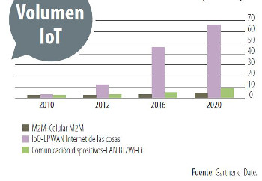
Figura 4-9. Volumen IoT
Fuente: Datos de Gartnet e Idate trasformados por Cristina Albarrán

En la siguiente tabla (Tabla 4 1. LPWA Security White Paper - Franklin Heath Ltd) se puede observar algunas características generales de las tres redes mencionadas anteriormente.
 | LTE-M | NB-IOT | EC-GSM-IO
ancho de banda | 1.08MHz | 180kHz | 600kHz
Max. Acoplamiento de Pérdida | aprox. 160dB | 164dB | 164dB
Frecuencias típicas. Alzacuello | Debajo o por encima 1 GHz | Debajo o por encima 1 GHz | Debajo o por encima 1 GHz
Max. Pico Velocidad de datos del enlace descendente | 1Mbps | 250kbps | 74kbps
Max. Pico de enlace ascendente de datos frecuentes | 1Mbps | 250kbps | 74kbps
El rendimiento típico de enlace descendente diario | Limitado solamente por energía de la batería | Limitado solamente por energía de la batería | Limitado solamente por energía de la batería
Rendimiento típico de enlace ascendente diario | Limitado solamente por energía de la batería | Limitado solamente por energía de la batería | Limitado solamente por energía de la batería
Módulo típica Costo | Medio | Bajo | Bajo
Identificadores globales unicos | IMSI | IMSI | IMSI
Dispositivo de autenticación / suscriptor | UICC o eUICC | UICC o eUICC | UICC o eUICC
Autenticación de red | También conocido como LTE | También conocido como LTE | También conocido como UMTS
Protección de identidad | TMSI | TMSI | TMSI
Confidencialidad de los datos | Sí (EEAx) | Sí (EEAx) | Opcional (GEA4 / 5)
End-to-MIddle Seguridad | No | No | para visitado red
Forward Secrecy | No | No | No
Integridad de los datos | Limitado | Opcional (con Donas) | Limitado
Control de integridad | Sí (EIAx) | Sí (EIAx) | Opcional (GIA4 / 5)
Protección Replay | Sí | Opcional (con Donas) | Limitado
Entrega confiable | Sí | Sí | Sí
Clase de infraestructura crítica | Las clases de acceso 11-15 | Las clases de acceso 11-15 | Las clases de acceso 11-15
Capacidad de actualización (Dispositivo) | Posible | Posible | Posible
Capacidad de actualización (llaves / algoritmos). | Opcional (SIM OTA) | Opcional (SIM OTA) | Opcional (SIM OTA)
Monitoreo y filtrado de red | Sí | Sí | Sí
Aprovisionamiento de claves | pre-aprovisionado o RSP | pre-aprovisionado o RSP | pre-aprovisionado o RSP
Algoritmos de negociación | Sí | Sí | Sí
Resistencia a la rotura de clases | Sí | Sí | Sí
Equipos certificados | Necesario | Necesario | Necesario
Red IP | Opcional | Opcional | Sí
Tabla 4-1. LPWA Security White Paper - Franklin Heath Ltd

Fuente: LPWA Security White Paper - Franklin Heath Ltd [13]
La tabla anterior muestra características de las LPWA licenciadas, la siguiente tabla (Tabla 4-2. Caracteristicas LPWA no licenciadas) muestra las características de esta tecnología más usada de las que no están licenciadas.
 | LoRaWAN | Sigfox
ancho de banda | 125kHz (500kHz d / l) | 100Hz(1,5 kHz d / l)
Max. Acoplamiento de Pérdida | 157dB 1 | 153dB 1
Frecuencias típicas. Alzacuello | Por debajo de 1 GHz | Por debajo de 1 GHz
Max. Pico Velocidad de datos del enlace descendente | 50kbps | 600bps
Max. Pico de enlace ascendente de datos frecuentes | 50kbps | 100 puntos básicos
El rendimiento típico de enlace descendente diario | ~ 200B 2 | 24B
Rendimiento típico de enlace ascendente diario | ~ 200 kB 2 | 1.64kB
Módulo típica Costo | Bajo | Muy bajo
Identificadores globales unicos | Opcional (DevEUI) | Sí (32 bits)
Dispositivo de autenticación / suscriptor | Dispositivo o suscriptor 4 | Dispositivo
Autenticación de red | Opcional | No
Protección de identidad | Parcial (DevAddr) | No
Confidencialidad de los datos | 125kHz (500kHz d / l) | 100Hz  (1,5 kHz d / l)
End-to-MIddle Seguridad | 157dB 1 | 153dB 1
Forward Secrecy | No | No
Integridad de los datos | Limitado 6 | Variable 7
Control de integridad | Sí | desconocido 8
Protección Replay | Sí | Sí
Entrega confiable | No | No
Clase de infraestructura crítica | No | No
Capacidad de actualización (Dispositivo) | Limitado 10 | No
Capacidad de actualización (llaves / algoritmos). | Limitado | No
Monitoreo y filtrado de red | Limitado | Supervisión solamente
Aprovisionamiento de claves | pre-aprovisionado (ABP) o OTAA | pre-aprovisionado
Algoritmos de negociación | No | No
Resistencia a la rotura de clases | Opcional 12 | Sí 11
Equipos certificados | Opcional | Necesario
Red IP | No | No

Tabla 4-2. Caracteristicas LPWA no licenciadas

Fuente:LPWA Security White Paper - Franklin Heath Ltd [13]

Tendencias Nacionales

Las mayores oportunidades de negocio IoT en Latinoamérica se presentan en escenarios industriales, principalmente en Agricultura y Minería. Justamente en zonas donde los operadores de redes presentan deudas históricas de infraestructura de telecomunicaciones, lo que significa que muy difícilmente serán zonas donde se tendrá acceso a conectividad IoT licenciada. Esto representa una gran oportunidad para los actuales y futuros operadores de redes LPWA no licenciadas, siempre y cuando asuman una propuesta de mercado complementaria a los operadores celulares tradicionales, que permita el crecimiento dinámico de la inversión en infraestructura habilitante en zonas industriales complejas a las que las redes licenciadas no llegarán. Por lo tanto, el uso de tecnología LPWA licenciada y no licenciada son las que tienen más uso en el territorio nacional.

Seguridad y privacidad en las redes LPWA
Cuando se escoge una tecnología LPWA para una solución IoT, se debe recordar la filosofía de la triple seguridad:

- Ser segura desde el diseño
- Mantenerlo Simple
- Seguir los estándares establecidos

Esta tecnología para ser utilizada debe utilizar el concepto sobre la seguridad construida en bloques, es decir que desde el inicio del proyecto debe tener una estructura para que termine con confianza y confidencialidad.

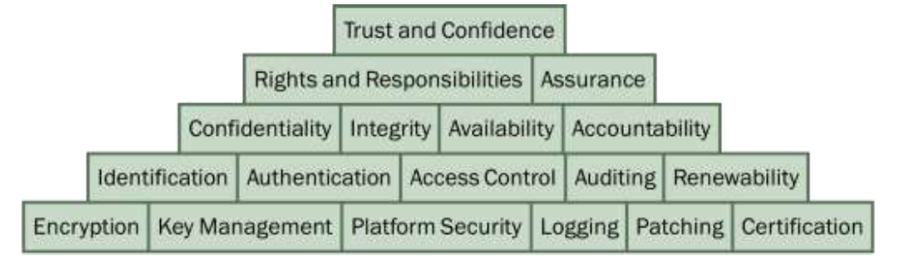
Figura 4-10. Seguridad construida en bloques
Fuente: LPWA Security White Paper - Franklin Heath Ltd [13]

La seguridad de la tecnología LPWA varía según su uso como se puede apreciar en la siguiente tabla (Tabla 4 3- LPWA Security White Paper - Franklin Heath Ltd):
 | LTE-M | NB-IoT | EC-GSM-IoT | LoRaWAN | Sigfox
Smart Pallet | Good | Good | Adequate | Good | Poor
Smart Agriculture | Good | Good | Good | Adequate | Adequate
Smart Street Lighting | Adequate | Good | Adequate | Adequate * | Adequate
Water Metering | Adequate | Good | Adequate | Adequate | Poor
Domestic Smoke Detectors | Good | Good | Good | Adequate | Adequate
Tabla 4-3- LPWA Security White Paper - Franklin Heath Ltd
Fuente: LPWA Security White Paper - Franklin Heath Ltd [13]

Esta tabla [Tabla 22 - LPWA Security White Paper - Franklin Heath Ltd] no indica cual tecnología es mejor respecto a otro, si no en relación a la seguridad.

Análisis a las redes LPWA en relación a la situación actual
Si bien a nivel de funcionalidad y prestaciones las tecnologías basadas en redes móviles 3GPP y LTE son de mejores características, los costos pueden hacerlas menos competitivas. Entonces, en entornos no exigentes en funcionalidad sale claramente beneficiados otros estándares siempre y cuando el despliegue se haga desde cero.

No obstante, los reguladores de Telecomunicaciones, a través bien de proyectos de subvenciones globales o una reducción de precios de licenciamiento de espectro, pueden hacer que estas diferencias se hagan más pequeñas. Además de que la propia economía de escala puede contribuir a que se baje aún más la diferencia de costos de una tecnología frente al resto.

Recomendaciones a las redes LPWA
En el trascurso de este análisis, hemos observado que varias características de seguridad potencialmente importantes de la tecnología, de alguna manera opcionales, ya que pueden estar directamente habilitado o deshabilitado por el operador de red, o dependen de otras elecciones hechas por la red operador.

Por lo tanto, la orientación de seguridad de LPWA IoT debe incluir consejos para los dispositivos desplegados para verificar si su caso de uso necesita cualquiera de estas características opcionales, y asesoramiento a los operadores de red para garantizar que son conscientes de las consecuencias de seguridad de las elecciones que hacen en su configuración de red y de asegurarse de que los estados de estas opciones sean comunicados claramente a sus clientes. Alguna opcionalidad es también en el control del fabricante del dispositivo (por ejemplo, si se incluye un elemento seguro fijo) y el mismo deber de comunicar las implicaciones de seguridad de esto a sus clientes aplica.

El aumento de nuevos procesadores para computo de datos
Debido al aumento drástico de aparatos IoT también crece la cantidad de proveedores de tecnología IoT que se extienden con rapidez. Cada vez más dispositivos están interconectados, se necesitan los unos a los otros para funcionar. Lo que, entre otras cosas, ayuda a ciertos sectores a la hora de trabajar. Como al usuario móvil, que ya disfruta de las excelencias de dicha tecnología.

Y es precisamente gracias al IoT que hoy podemos cuidar de mejor forma nuestra salud utilizando un “ weareable”, es decir, un dispositivo que recopile información sobre nuestra presión arterial y los pasos que hemos dado en un día; podemos conocer la relación entre el consumo de combustible de nuestro auto y los kilómetros recorridos en cada ocasión para calcular las mejores opciones con el objetivo de contaminar menos y ahorrar más; también podemos usar drones para capturar información que permita a las compañías constructoras elegir el mejor sitio para edificar o a las autoridades para saber si se cumple con el reglamento de construcción.

Para lograr esto, es necesario agregar a cada una de las máquinas: sensores, una Unidad Central de Procesos (CPU) y una conexión a Internet, a partir de lo cual además de existir en el mundo físico el equipo también tendrá presencia en la web con su propia dirección IP y las vulnerabilidades a las amenazas informáticas que tienen cualquier otra máquina.
Las estimaciones del número de “cosas” conectadas a Internet en el futuro varían; sin embargo, se calculan que serán entre 26 mil y 212 mil millones de unidades conectadas al IoT en 2020.
Muchas empresas han estado presentando nuevos procesadores constantemente y muchos de estos están enfocados al IoT. La velocidad como se están trabajando los datos va creciendo constantemente gracias a estas tecnologías.
Algunas de estas empresas importantes son:
- Intel
- Qualcomm
Estas empresas presentan nuevas tecnologías constantemente, lo produce confianza a la hora de escoger un procesador para el desarrollo del IoT.
Como se vio a comienzos de año 2018 donde Qualcomm anuncio un nuevo kit de desarrollo de software (SDK) para el Qualcomm MDM9206 LTE IoT, uno de sus chipsets más importantes destinado al Internet de las Cosas (IoT), pensado especialmente para productos que necesitan poco ancho de banda y una duración de la batería de años.
Este chipset está directamente pensado, pues, para aquellos productos del Internet de las Cosas que requieran de una baja potencia pero que al mismo tiempo requieran de una mejor cobertura que con el LTE tradicional (lo que implica directamente latencias más bajas) [20].

Crecimiento de computo en la nube
Hace poco tiempo atrás tener un medio de computo que no esté presente en alguna organización era impensable, se gastaba una inmensa cantidad de dinero en servidores para poder mantener y hacer el correcto desempeño de sus sistemas.
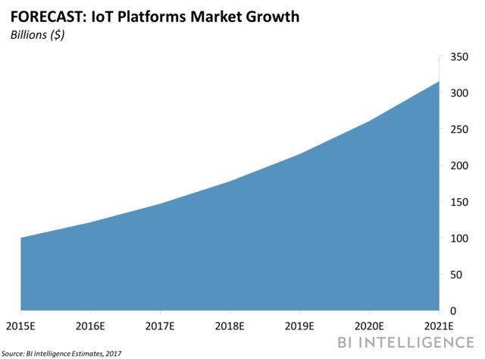
Figura 4-11 Pronóstico de crecimiento del mercado de las plataformas IoT
Fuente: IoTforall Cloud Fog Computing IoT

Como se puede apreciar la ilustración presentada anteriormente [Ilustración 41 – Pronóstico de crecimiento del mercado de las plataformas IoT], hay una gran inversión sobre el mercado de las plataformas de IoT, esto indica que el procesamiento en la nube sea más común para algunos negocios, pymes, empresas, entre otros, ya que va a existir más variedad de opciones para el procesamiento de datos, esto también abaratara los costos, espacio entre otros.

Dado a la alta demanda de estos tipos de procesamiento y al IoT está en crecimiento otro topo de plataforma que son las “fog computing”, que sería computo en la niebla, este modelo está creado especialmente para enfocarse en el Internet de las cosas, todos esos nuevos aparatos como el termostato , refrigerador, sensores que ahora se conectan a Internet.
Este tipo de dispositivos pueden transferir enormes cantidades de data, y la idea del “Fog Computing” es utilizar el mismo aparato como punto de acceso para aumentar la velocidad del procesamiento de los datos, aliviando así a la nube de parte del trabajo para tener una experiencia de uso más fluida e inmediata
Algunas de las empresas más grandes que ofrecen estos servicios son:

Q4 2017 Ganancias de servicios de nubes (dólares)
IBM | $5.5B
Microsoft | $5.3B
Amazon | $5.1B
Salesforce.com | $2.68B
Oracle | $1.5B
SAP | $1.24B
Google | $1B
Tabla 4-4. Revenue Cloud
Fuente: lpwa-security-white-paper [13]

Dado el crecimiento exponencial que tienen las tecnologías, actualmente se están desarrollando diversos tipos de servicios, como el cloud computing tiene tres modelos Infraestructura como Servicio (IaaS, Infrastructure as a Service), Plataforma como Servicio (PaaS, Platform as a Service) y el de Software como Servicio (SaaS, Software as a Service). Esto pone al descubierto una serie de servicios que se están utilizando en el mercado, en la siguiente tabla (Tabla 4 5. XaaS) se verán los distintos tipos de servicios que se ofrecen actualmente, junto a sus principales proveedores.

Servicios | Descripción | Proveedores claves
Applications | Software as a service (SaaS) | Adobe, ADP, AWS, Atlassian, Box, Cisco, Akamai, DocuSign, Dropbox, Google, Microsoft, MuleSoft, Oracle, Salesforce, ServiceNow, Slack, Workday, Zendesk (and many others)
App development | Platform as a service (PaaS) | Appian, Betty Blocks, Caspio, Fujitsu, kintone, Mendix, Oracle, OutSystems, QuickBase, Salesforce, ServiceNow, TrackVia, Zoho
IT infrastructure | Infrastructure as a service (IaaS) | Alibaba Cloud, AWS, CenturyLink, Fujitsu, Google, IBM, Interoute, Joyent, Microsoft, NTT Communications, Oracle, Rackspace, Skytap, Virtustream
Networking | SDN (software-defined networks), or NFV (network function virtualization) | AWS, Cisco, Google, Juniper, Microsoft, Nuage Networks, VMware
Storage | Storage as a service (STaaS) | Alibaba Cloud, AWS, Google, IBM (Bluemix), Microsoft, Oracle, Tencent, Rackspace, Virtustream
Containers | Containers as a service (CaaS) | AWS, Google, IBM, Joyent, Rackspace
Functions | Function as a service (FaaS), or 'serverless' | AWS, Google, IBM, Microsoft
Desktop PCs | Desktop as a service (DaaS), or PC as a service (PCaaS) | Adapt, AWS, Citrix, Dell Services, dinCloud, Dizzion, Evolve IP, NaviSite, NuveStack, The Sixth Flag, VMware
Security | Security as a service (SECaaS) | AT&T, Atos, BAE Systems, BT, CenturyLink, CSC, HCL Technologies, HPE, IBM, NTT Security, Orange Business Services, SecureWorks, Symantec, Trustwave, Verizon, Wipro
Database | Database platform as a service (dbPaaS) | Aiiria, Altiscale, AWS, BlobCity, Cazena, CenturyLink, Citus, ClearDB, Clusterpoint, CumuLogic, Database Labs, EnterpriseDB, Google, IBM, Instaclustr, Microsoft, Mirantis, mLab, MongoDB, Oracle, Qubole, Rackspace, Redis Labs, Salesforce, SAP, Snowflake, Teradata, Tesora, Tieto
Disaster recovery | Disaster recovery as a service (DRaaS) | Acronis, Axcient, Bluelock, C&W Business, Carbonite, CloudHPT, Daisy, Databarracks, Datto, Evolve IP, Expedient, IBM, iland, Infrascale, Microsoft, NTT Communications, Peak 10, Quorum, Recovery Point, StorageCraft, Sungard Availability Services, TierPoint, Unitrends
Cloud service integration | iPaaS (integration platform as a service) | Actian, Adaptris, Attunity, Built.io, Celigo, DBSync, Dell Boomi, Fujitsu, IBM, Informatica, Jitterbit, Microsoft, Moskitos, Mulesoft, Oracle, SAP, Scribe Software, SnapLogic, TerraSky, Youredi
Human resources | HRaaS (human resources as a service), or Cloud HCM (human capital management) | ADP, Ceridian, Infor, Kronos, Meta4, Oracle, Ramco Systems, SAP, Ultimate Software, Talentia Software, Workday
Financials | Cloud CFM (core financial management) | Acumatica, Deltek, Epicor Software, FinancialForce, Intacct, Microsoft, Oracle ERP Cloud, Oracle (NetSuite), Ramco Systems, SAP, Workday
Customer engagement | CRM (customer relationship management), CEC (customer engagement center) | bpm'online, CRMNEXT, eGain, Eptica, Freshdesk, Lithium, Microsoft, mplsystems, Oracle, Pegasystems, Salesforce, SAP, ServiceNow, SugarCRM, Zendesk
Video | Video as a service (VaaS) | Adobe, Avaya, Applied Global Technologies, AVI-SPL, Blue Jeans, Cisco, Eagle Eye Networks, Huawei, Interoute, Polycom, Vidyo
Unified communications | Unified communications as a service (UCaaS) | 8x8, AT&T, BroadSoft, BT, Google, Fuze, Masergy, Microsoft, Mitel, NTT Group, Orange Business Services, RingCentral, Star2Star, Verizon
Artificial intelligence | AI as a service (AIaaS) | AWS, Datoin, Google, IBM (Bluemix/Watson), Microsoft, Noodle.ai, Nvidia GPU Cloud, ServiceNow
Tabla 4-5. XaaS
Fuente: zdnet “xaas why everthings is now a service”[15]

Dado lo anterior es que se está hablado de un enfoque hibrido de la computación, que es Cloud Computing más Fog Computing, para ejemplificar como se ve este enfoque hibrido, se toma como ejemplo la conducción autónoma de vehículos, donde están conectadas por las redes LPWA, este consta de un procesamiento de imágenes y otras tecnologías de conducción autónoma con otros vehículos, peatones, infraestructura inteligente y una variedad de servicios basados ​​en la nube para admitir entretenimiento en el automóvil, mantenimiento predictivo, diagnóstico remoto, y similares.
En este caso la nube no es necesariamente el mejor lugar para decisiones de misión crítica que podrían ayudar a un vehículo a evitar una colisión en la carretera, dado el tiempo (latencia), este tipo de procesamiento se maneja mejor en el borde de la red.
Cisco y Microsoft han integrado los servicios de datos de niebla del primero con la plataforma en la nube de Azure IoT. El combo combina análisis de bordes, seguridad, control y administración de datos con conectividad centralizada, políticas, seguridad, análisis, desarrollo de aplicaciones y más.

Como explica el Jefe de estrategia de IoT de Cisco, Macario Namie, en un artículo donde señala: "Uno de los hermosos resultados de conectar 'cosas' es desbloquear el acceso a datos en tiempo real. Lo siguiente es convertir esos datos en información y, lo que es más importante, acciones que generan valor comercial. Al tratar de hacerlo, las empresas se encuentran inundadas de datos.
Tanto es así que ha surgido la demanda de grandes necesidades de computación y almacenamiento, muy bien manejadas por los proveedores de nubes públicas. Pero el costo del transporte y la velocidad de procesamiento también han aumentado, lo cual es un desafío para muchos usos, como los servicios de misión crítica ... Como resultado, muchas iniciativas de IoT ahora están distribuyendo esta potencia informática a través de la red, los centros de datos y el público nube."
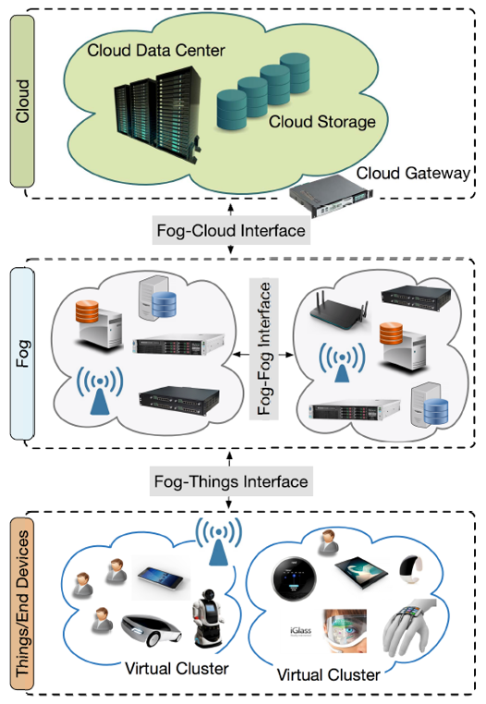
Figura 4-12. Lista de arquitectura de cloud computing
Fuente: Security and Privacy in Fog Computing: Challenges

Por lo tanto, en el mundo de procesamiento en la nube, este un tema que está actualmente en auge, dado que muchas empresas actualmente están creciendo de manera más acelerada y esto ayuda a su crecimiento, en cuanto al tema de seguridad, este dependerá del proveedor del servicio, cada uno cuenta con sus propios sistemas, como es el caso de Cisco [16].

Seguridad y privacidad
Como mention el paper Security and Privacy in Fog Computing [17]
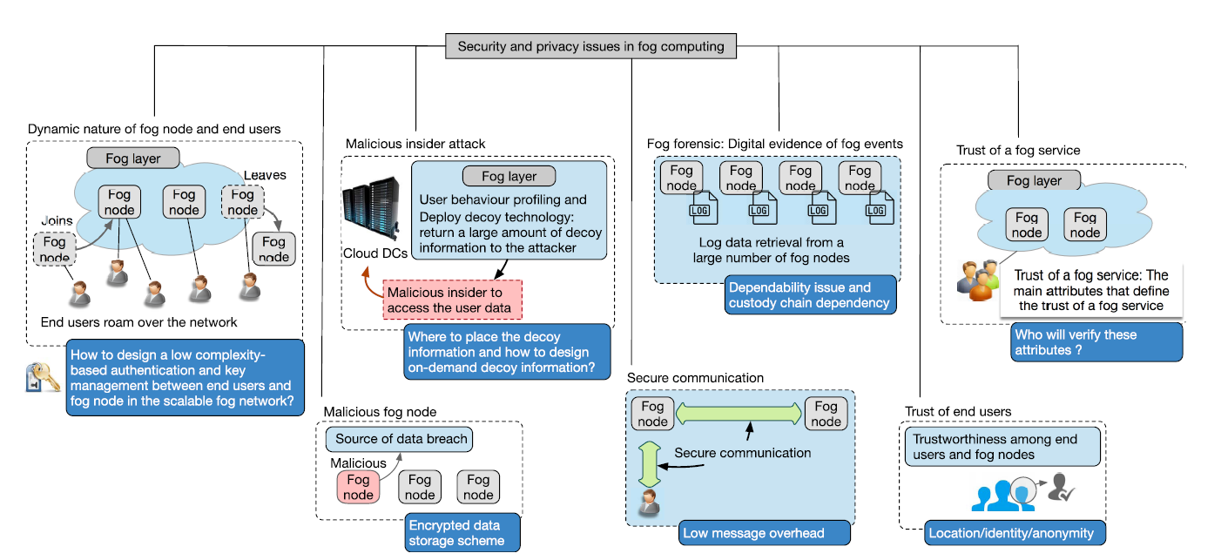
Figura 4-13. Seguridad y privacidad en fog computing
Fuente: Security and Privacy in Fog Computing: Challenges

Los problemas de seguridad y privacidad están bien estudiados en la computación en la nube, Sin embargo, todos ellos no son adecuados para la computación de la “FOG” debido a que varias características distintas, como la cantidad de datos que se pueden estar trabajando en el borde de la red.

Además, surgen muchas nuevas amenazas de seguridad y privacidad que no estaban presentes en la computación en la nube administrada centralmente.
El artículo Security and Privacy in Fog Computing: Challenges [17] , presenta una descripción general de la seguridad principal y problemas de privacidad en la computación de niebla, también examina los desafíos de seguridad y privacidad relacionados, además se concluye que los estos aspectos son bien estudiados en la computación en la nube, sin embargo, ninguno de ellos es adecuado para computación de niebla debido a varias características distintas de computación de niebla, así como a una escala más amplia de dispositivos de niebla en el borde de la red.

Además, surgen muchas amenazas nuevas de seguridad y privacidad que no estaban presentes en la computación en la nube administrada centralmente. En este artículo, presentamos una descripción general de los principales problemas de seguridad y privacidad en la computación de niebla. En resumen, el objetivo del documento [17] es resumir las contribuciones de investigación actualizadas y esbozar una futura dirección de la investigación para resolver los diferentes desafíos en materia de privacidad y seguridad en la computación de niebla.

Sensores son cada vez más necesario en el IoT
Los sensores para IoT actualmente son altamente necesarios, como crece su demanda también lo hacen los proveedores, de esta misma forma los precios han bajado considerablemente en el trascurso de los años como se puede apreciar en la siguiente figura (Figura 4 14. Pronostico de costo promedio de sensores).
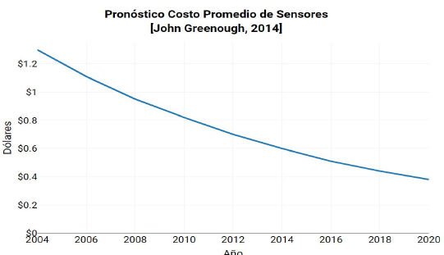
Figura 4-14. Pronostico de costo promedio de sensores
Fuente: Gartner

Como se mencionó que la cantidad de proveedores aumento, este trae consigo diversos problemas para el IoT, si bien hay mayor cantidad de opciones, precios, funciones, también crece el riesgo en la infraestructura de seguridad, como se abaratan los costos pueden estar dejando de lado algunas funciones de seguridad, no podrían estar siguiendo las buenas prácticas para la fabricación o no se podría estar siguiendo con los niveles mínimos para la seguridad. También hay que tener en cuenta que muchos de los que se dedican a vulnerar sistemas lo hacen de los lugares menos esperados como, por ejemplo, sensores, impresoras, cualquier punto de acceso que tenga conexión con el sistema de procesamiento en la nube o en forma directa.

Conceptos en tendencia en relación a la seguridad
Ahora se analizará cuáles son los conceptos claves que están en tendencia en relación a la privacidad y seguridad en el IoT, esta información estará relacionada con empresas que están usando la tecnología IoT y como están tratando esta problemática de la seguridad y privacidad.

Si bien el IoT cambio muchas naciones en relación a los sistemas de defensa, la seguridad del IoT se viene de forma prominente.

Ahora ¿Cuáles son los conceptos en tendencia?, está claro que existen diversos desafíos en con respecto a la seguridad, pero existen algunos que son destacables como los siguientes:
- Firewall
- Actualizaciones
- Protección de información
- Estándares de fabricación
- Manejo de datos y privacidad
- IDENTITY OF THINGS (IDOT)
- Ciberseguridad
- Identity SOC
- Buenas prácticas

En relación al firewall la proliferación masiva de dispositivos IoT y su falta de características de seguridad presentan enormes oportunidades para hackers y desafíos de seguridad significativos para las organizaciones. La expansión de la superficie de ataque IoT no puede protegerse con productos puntuales o incluso soluciones de plataforma que carecen de visibilidad e integración en toda la red. Esto solo se puede lograr con una solución integrada la cual pueda ofrecer visibilidad, segmentación y protección en toda la infraestructura, desde IoT hasta la nube, ¿Por qué la nube? Esto dado que muchas de las empresas están usando procesamiento de datos en las nubes, esto no quita que el procesamiento pueda ser remoto, como se mencionó anteriormente con el término “fog computer”.

El tema de la actualización en un tema delicado para el IoT, ya que la mayoría de las veces no se actualizan los dispositivos o solo se actualiza el central, dejando de lados los sensores, entro otros. Esto provoca que no se solucionen algunos puntos vulnerables de acceso, esto va muchas veces de la mano con los estándares de fabricación, ya que estos no dejan espacio para la actualización de los sistemas.

A la hora de proteger la información, este debe estar estructurado como el OWASP IoT de superficie de ataque [Ilustración 4-3 - Open Web Application Security Project (OWASP)].

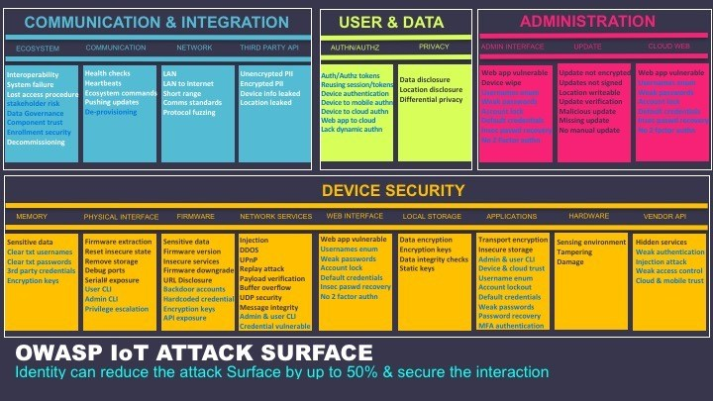
Figura 4-15. Open Web Application Security Project (OWASP)
Fuente: OWASP-Attack Surface [18]

Para comenzar a ver este modelo, primero hay que preguntarse lo siguiente: ¿De qué se trata este modelo OSWAP (Open Web Application Security Project)? El proyecto proporciona una lista de superficies y estándares de ataque que deben ser entendidos por los fabricantes, desarrolladores, investigadores de seguridad y aquellos que buscan implementar o implementar tecnologías IoT dentro de sus organizaciones.

Desde el firmware del dispositivo hasta las superficies de la red y las interfaces físicas, la guía OWASP actúa como un conjunto de mejores prácticas para aquellos que desean la comodidad de IoT sin el riesgo inherente de conectar cientos de dispositivos en una organización. Con solo exponer esos riesgos, está claro que las capacidades de administración de identidad y acceso son las mejores opciones de seguridad en todas las categorías.

Cubrir la superficie de ataque de OWASP requiere varios pasos. Es imprescindible autenticar la identidad del usuario con cada interacción y asegurarse de que el usuario esté autorizado para cada actividad en su dispositivo conectado a IoT.
Las empresas también deben administrar la relación entre el dispositivo y el ser humano. Eso significa dar diferentes niveles de permiso para los usuarios de diferencia del dispositivo IoT. Ese proceso requiere personas reales en la parte posterior del dispositivo que gestiona los niveles de acceso. Por ejemplo, en mi auto conectado a IoT, es posible que desee que mis hijos puedan iniciar el reproductor de video, pero no tengan el permiso para hacer una actualización de software y reiniciar.
El ciclo de vida del dispositivo presenta otra superficie de ataque. Las organizaciones necesitan realizar un seguimiento de las configuraciones de versión en los dispositivos, monitorear los comportamientos básicos de los usuarios y emplear un control más detallado de los permisos de los usuarios durante todo el ciclo de vida del dispositivo. Un ejemplo de esto es cómo controlo qué personas de mi familia pueden usar sus huellas dactilares o voz para desbloquear mis puertas con IoT. Necesitamos una manera de poder cambiar dinámicamente la relación entre el usuario y el dispositivo
Sé prudente y conectado

Los hackers son cada vez mejores al engañarnos para que entreguen nuestras credenciales y eso podría ser un desastre para una empresa que está conectada a través de dispositivos IoT. Para los operadores descuidados, un dispositivo conectado a IoT podría conducir a brechas más grandes y más invasivas que las que hemos visto.

Pero con algunas prácticas de ciberseguridad relativamente sencillas que van desde el departamento de TI hasta los empleados en el terreno, las organizaciones pueden mantenerse conectadas y estar a salvo de ataques cibernéticos [18].

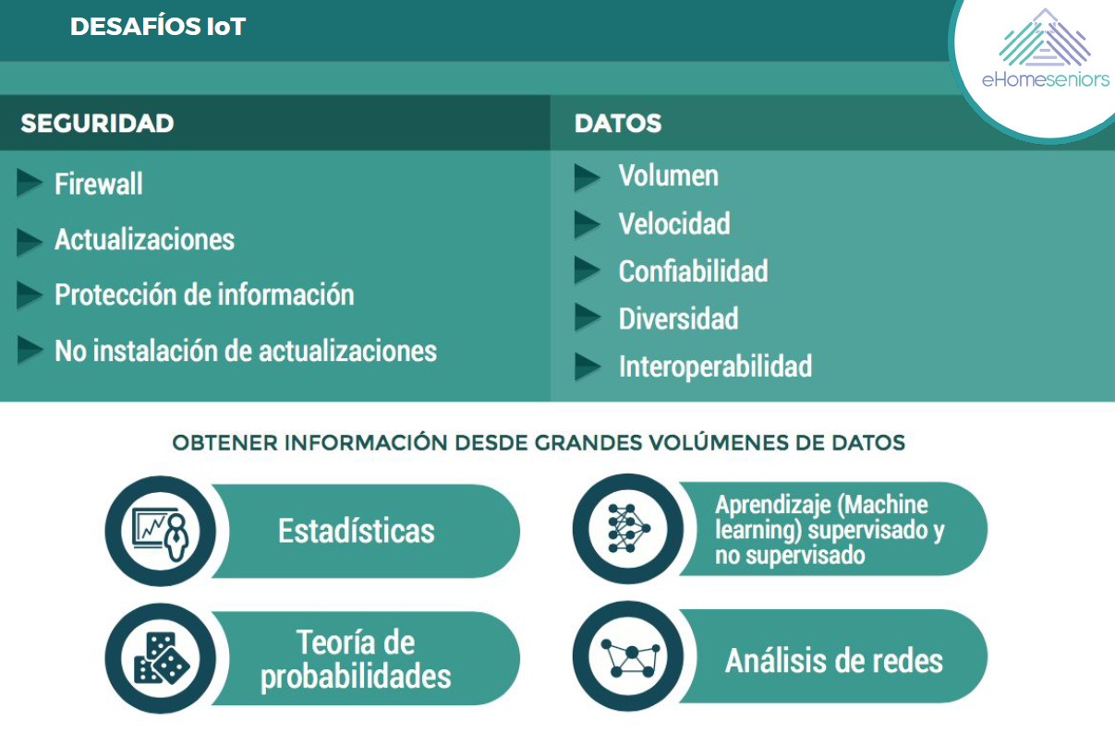
Figura 4-16. Desafíos IoT
Fuente: eHome Seniors

Amenazas para IoT
En los tres puntos anteriores, los cuales fueron:
- Tendencia en tecnologías IoT de comunicación de bajo consumo
- El aumento de nuevos procesadores para computo de datos
- Sensores son cada vez más necesario en el IoT

Se podría decir que dado a la evolución constante que tiene el IoT y como se está haciendo notar en el mercado mundial además del chileno, que es un tema no poco relevante y se está hablando de sus beneficios, sus características como también de sus riegos, estos últimos no solo son de tipo de software, hardware y tratamiento de datos, sino también de impactos que tiene en la sociedad.

A continuación, se mostrarán algunas amenazas latentes a nivel mundial.

La vulnerabilidad de Internet de las Cosas (IoT), un riesgo para las empresas , como se menciona en un capitulo anterior, el IoT requiere el uso de sensores, una CPU y una conexión a Internet e IP propias para cada dispositivo (IPv4 o IPv6), esto trae consigo diversos tipos de problemas, tales como la exposición a vulnerabilidades y amenazas informáticas que afectan a las demás máquinas.

La reducción del tamaño de los componentes electrónicos y la disminución de sus precios han permitido, progresivamente, añadir características inteligentes a las máquinas y conectarlas a Internet. Si bien esto ha traído un cambio significativo y se ha transformado en tendencia junto a Big Data, Ciudadano Inteligente, computación en la nube y Seguridad, este último deja algo que desear y surge una duda ¿la seguridad ha sido implantada desde el cimiento?

Todos los desarrollos que se realizan en el Internet de las Cosas (IoT) pueden agruparse en dos grupos de acuerdo con sus funciones: dispositivos que recogen información mediante sensores del ambiente en el que se encuentran para transmitirla de manera constante o bien reciben instrucciones vía internet y realizan alguna actividad en el sitio donde estén ubicados, aunque también de manera viable pueden realizar ambas funciones.

En cualquiera de los casos existen dos puntos que deberían preocuparnos de forma alarmante, los cuales son: la privacidad y la seguridad. En el primer punto se trata de preguntarnos ¿quién puede tener acceso a los datos recolectados por cualquier dispositivo y para qué?; mientras que, en el segundo, la interrogación es ¿quién podría decirle qué hacer?, por ejemplo, en lo referente a las funcionalidades de un ferrocarril o una central atómica.

Existen diversos ataques de IoT, pero surge la siguiente interrogante, ¿Qué tanto sabes sobre estos ataques? Entre las amenazas más probables contra los dispositivos conectados al IoT figuran los códigos llamados zero-day, los cuales tienen la capacidad de aprovechar las vulnerabilidades existentes en los nuevos programas o plataformas creadas por los fabricantes de dispositivos, quienes usualmente no prevén los riesgos. Un claro ejemplo son las televisiones inteligentes, las cuales son capaces de transmitir las conversaciones de los usuarios por el mismo micrófono por el que reciben instrucciones.

Asimismo, otra área de riesgo la constituyen los dispositivos médicos, los que conectados en red poco a poco se vuelven parte del tejido del Internet de las Cosas. Estos accesorios son aquellos que pueden llevarse puestos, que pueden ingerirse de manera temporal o que incluso pueden introducirse en el cuerpo humano para curar ciertas enfermedades o proporcionar medicamentos. Ante este escenario, Intel Security publicó La Internet de las Cosas en la atención sanitaria: oportunidades y riesgos, un resumen del informe The healthcare Internet of things rewards and risks en el que se hace un interesante análisis sobre si ocurrieran fallos de gran impacto en tales accesorios, la sociedad sin duda alguna opondría resistencia para su utilización, lo que –remarca el documento- retrasaría su despliegue en años o décadas.

Si bien se tiene en reconocimiento todas estas amenazas y las empresas proveedoras de este tipo de tecnologías se están preparando para posibles ataques, vulnerabilidades, entre otras cosas, ya se está generando una opinión sobre este tema a los usuarios de tecnología IoT, una encuesta que realizo ESET Latinoamérica a comienzos del año 2018 para conocer la opinión de los usuarios acerca de si consideran que una casa inteligente es también una casa segura.

Si bien más del 81% de los usuarios opina que la llegada de Internet de las Cosas brinda más comodidad a la vida cotidiana de las personas, existe un alto nivel de preocupación en cuanto a la privacidad de la información en un hogar inteligente. Un 96% de los encuestados considera que la información recolectada por los dispositivos puede ser robada por cibercriminales.

Entre otros datos que dejó la encuesta, se destaca que casi el 70% de los participantes considera que los dispositivos IoT no son seguros, sin embargo; el 62.1% [19] opinó que no dejaría de comprarlos por un tema de seguridad.
En este contexto de situación, un equipo de investigadores de ESET, analizó algunos de los dispositivos IoT más populares del mercado con el fin de crear un hogar inteligente básico que imite los objetos conectables que se podrían encontrar en un hogar típico.

Como menciona Tony Anscombe, investigador de ESET, concluye a los resultados de la encuesta: “Ninguna aplicación o dispositivo puede garantizar total seguridad o inmunidad ante potenciales vulnerabilidades. Algunos de los dispositivos probados presentaron vulnerabilidades que fueron resueltas rápidamente con un nuevo software y firmware. Cuando las vulnerabilidades no se solucionan de manera rápida, lo apropiado puede llegar a ser elegir un dispositivo equivalente. Así que, con criterio y precaución, es posible crear un “hogar inteligente” básico”. [19]

Frente a todas estas amenazas muchas empresas ya están invirtiendo en seguridad, ya sea por ataques, vulnerabilidades, prevención, entre otras cosas.
Como señala Gartner en su publicación de marzo de 2018 “Gartner Says Worldwide IoT Security Spending Will Reach $1.5 Billion in 2018” [20], que se está invirtiendo y se invertirá más en seguridad en los siguientes años, como se puede apreciar en la siguiente tabla (Tabla 4 7. Gasto en seguridad).
Worldwide IoT Security Spending Forecast (Millions of Dollars)
 | 2016 | 2017 | 2018 | 2019 | 2020 | 2021
Endpoint Security | 240 | 302 | 373 | 459 | 541 | 631
Gateway Security | 102 | 138 | 186 | 251 | 327 | 415
Professional Services | 570 | 734 | 946 | 1,221 | 1,589 | 2,071
Total | 912 | 1,174 | 1,506 | 1,931 | 2,457 | 3,118
Tabla 4-6. Gasto en seguridad.
Fuente: Gartner (March 2018)[20]

“El hecho de que los fabricantes de estos dispositivos no apliquen la seguridad por diseño durante los procesos de fabricación, pone en entredicho la falta de regulaciones específicas que puedan controlar la situación. Gartner espera que esto cambie muy especialmente en sectores clave donde habitualmente han contado con leyes estrictas, como es el caso de salud o la industria automotriz. Aquellas relacionadas con infraestructuras críticas también estarán obligadas a potenciar su enfoque en seguridad, como ya sucede en el mundo industrial.” [21].
Cisco se ha pronunciado con en relación a la preocupación de las redes botnets IoT están creciendo tanto en tamaño como en alcance y potencia, alertando que, tan solo el 13% [21] de las organizaciones a nivel mundial ven los botnets IoT como una amenaza inminente. Estos siguen añadiendo dispositivos IoT a sus redes en volumen y sin seguridad dedicada. Estas botnet son utilizadas para lanzar ataques de denegación de servicio DDoS que además aprovechan la capa de aplicaciones, mediante su informe anual de ciberseguridad.
Como menciona el artículo de ComputerWorld [21] donde explica que los dispositivos IoT son el arma preferida para los ataques DDoS, es un tema alarmante, en donde no se están tomando las precauciones adecuadas.
En la siguiente tabla (Tabla 4 8.Tabla resumen de amenazas para el IoT.) se expondrá un resumen de las clasificaciones de las amenazas en el IoT.

Clasificación | Descripción
Suplantación de identidad | Un atacante obtiene la clave del dispositivo, a nivel hardware o software.
Denegación de servicio | Dejar sin funcionar un dispositivo, impedir la comunicación , o brindar un servicio.
Manipulación de la información | Manipulación o reemplazo de los componentes del sistema operativo. Lectura de datos desde el almacenamiento de información. Manipulación de datos de telemetría, de datos de control de comandos en cola o en la memoria caché, de paquetes de actualización de configuración o firmware durante el almacenamiento en caché o en la cola local.
Divulgación de información | Cuando un dispositivo ejecuta un software manipulado que proporciona datos a partes n o autorizadas.
Elevación de privilegios | Se puede forzar a un dispositivo que realiza una función específica a realizar otra función.
Suplantación, revelación de información | L o s dispositivos tienen a menudo funciones de seguridad, como P IN o contraseña, o se basan totalmente en confiar en la red, lo que significa que concederán acceso a la información cuando un dispositivo se encuentre en la misma red y
Alteración | U n atacante puede interceptar o invalidar parcialmente la difusión y enviar información falsa.
Tabla 4-7.Tabla resumen de amenazas para el IoT.
Fuente: “Aspectos de Seguridad en Internet de las Cosas”[22]

Como se expuso, existen diversas amenazas, donde algunas son casi invisibles para los usuarios cotidianos de este tipo de tecnologías, donde muchas veces son afectados de manera indirecta, debido a que los servicios que ultiman mediante el IoT se ven vulnerados. Está claro que la seguridad es un tema que actualmente está en auge y se prevé muchas inversiones en estas áreas, pero surge otra interrogante para este caso ¿Cuándo será suficiente seguridad para estos sistemas?, la respuesta no se prometedora en el futuro, como ya se mencionó anteriormente “La personas que quieres vulnerar estos sistemas, están gastando la misma o mayor cantidad de recursos que los que los quieren asegurar”.

Que se está priorizando en chile: ¿seguridad, privacidad o costo?
Unos de los aspectos a fomentar en Chile son las tecnologías inteligentes, como menciona Patricio Soto, manager “telecommunication research” de IDC Chile, “La innovación es la clave para que las compañías se diferencien, para generar valor para sus consumidores. Para esto, las principales herramientas de IoT que deben desarrollar las empresas son sensores y máquinas inteligentes. Sin embargo, para tener éxito, esas tecnologías deben funcionar de forma integrada y con una visión de experiencia integral para las personas” [23].

Otro aspecto que se debe considerar al momento de analizar qué es lo que se está priorizando es la fuerza laboral como hace una referencia Rodrigo Gonzalez, Presidente Ejecutivo de Accenture Chile “Las nuevas tecnologías complementarán el talento humano. Las tareas más mecánicas serán realizadas por tecnología, por lo que las compañías deberán fomentar el desarrollo de talentos de sus trabajadores en una forma de funcionamiento del mercado laboral muy diferente al que conocemos hoy” [24].

Entonces surge la duda ¿Cuáles son las barreras?, la principal barrera que está presente en Chile como en mucho de otros países son los costos asociados a la implementación del IoT que se aprecian como principal aspecto a la hora de establecer qué podría impedir el avance de esta tendencia. “Está claro que queda mucho por desarrollar en el tema de la conectividad hacia el interior, en Chile y en todo Latinoamérica, pero son las grandes ciudades las que generan la masa crítica necesaria para cada nueva ola en el desarrollo” [25], dice Iacobucci David Iacobucci, director de ventas de CenturyLink en Chile.

Si bien los costos asociados a la implementación son un problema, este también podría otorgar sus beneficios, por ejemplo, se estima que la inversión en IoT a nivel mundial en los próximos cinco años será de US$6 billones (millón de millón) y que su “Return on Investment” (ROI) a diez años será de US$13 billones [26].

Mientras algunos ven al internet de las cosas como tendencia lejana, hay otros como González que aseveran que la llegada de esta tendencia ya pasó, solo que aún no alcanzamos a ver sus efectos o aceptar su impacto. “IoT es un mercado en desarrollo, dinámico y con un ecosistema en construcción, con un modelo de negocios que aún no está definido”, concluye el ejecutivo de Accenture Chile.

El punto es que esta revolución está tardando en llegar, al menos en nuestro país y en Latinoamérica. Salvo casos puntuales de proyectos a gran escala en Brasil y México orientados a control vehicular, la revolución del IoT aún no se ve pese a las evidentes mejoras que esta nueva ola de servicios traerá, por ejemplo, en la reducción de los costos de transacción o las eficiencias operacionales derivadas de la cantidad de información recopilada en tiempo real. Entonces, ¿qué falta? Existen desafíos que encarar para que el IoT sea lo que promete ser.

En primer lugar, con respecto a la Seguridad, imaginemos un mundo en que cada cosa está conectada. Nuestro auto, casa, electrodomésticos y nuestro reloj, por mencionar algunos. ¿A dónde van todos estos datos? ¿De qué manera se almacenan? ¿Quién puede acceder a ellos y para qué? La seguridad de los datos en IoT es un tema en discusión en todo el mundo y, si bien hay avances importantes en tecnologías seguras de almacenamiento y transporte, el tema aún no está cerrado.

En regulación, ¿todos los bits son iguales en un mundo conectado? Por ejemplo, ¿tienen la misma prioridad los bits que contienen la actualización de mi estado en Facebook que los bits enviados desde una ambulancia a un hospital? ¿Ambos tienen el mismo precio? ¿Requieren tratamientos distintos? La respuesta a estas preguntas no es técnica ya que hoy todos los bits, desde una óptica regulatoria, son iguales. En un mundo IoT esto es discutible.

Con respecto a la integración, muchas de las soluciones IoT están naciendo de pequeñas empresas de alta tecnología en lugar de empresas de gran renombre.

Esta revolución está tardando en llegar, al menos en nuestro país y en Latinoamérica.

Dado todo lo mencionado anteriormente, surge la siguiente duda con respecto a los datos. ¿Tienen la misma prioridad los bits con información del Facebook que los enviados desde una ambulancia al hospital? Es importante saber también, las prioridades que se tomaran, que tendrá más valor para el desarrollo del país, entre otras cosas, por lo tanto Chile tuvo y tiene un desarrollo tardío en cuando al resto de la competencia antiamericana, además muchas de las empresas estar priorizando costos principalmente, solo ven beneficios a corto plazo, no analizan los beneficios que traerá a futuro, dado esto se está situación que se generó en Latinoamérica y en el mundo se puede ver los benéficos que otorgando este tipo de tecnologías, Chile esta comenzado a invertir en este tipo de tecnología, pero no se están analizando los riegos de un crecimiento descontrolado. Pero actualmente no hay un organismo que vele por las buenas prácticas (cosa que no es obligación) y niveles de seguridad mínimas, ni tampoco hay una normativa, el crecimiento sin control de estas tecnologías puede traer problemas a futuro, ya que el desarrollo del IoT debe ir de la mano con la seguridad, desde el comienzo.

Países que son tendencia en IoT
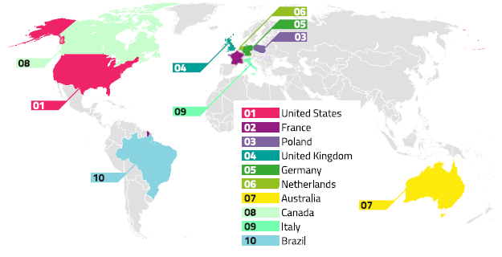
Figura 4-17. Paises tendencia en IoT
Fuente: Telefónica Chile – Como emprender en IoT [11]

Como se aprecia en la imagen anterior Estados Unidos y Francia son los países que tiene más desarrollo de este tipo de tecnologías y por otra parte en Latinoamérica Brasil y México se embarcaron en proyectos ambiciosos de IoT que dieron resultado dejando a Brasil como en un país en auge en tecnologías de IoT a nivel mundial.

Evolución de la política de IoT a nivel nacional
Anteriormente se habló sobre que se está priorizando, pero ¿Cómo está el desarrollo de las políticas y las prioridades de esta respecto a este tipo de tecnología? llegando a uno de los puntos finales del resultado, este es uno de gran importancia, dado que esta es la forma que actualmente Chile está tratando el mercado del IoT nacional.

Se presentará la agenda de IoT, como también la forma que está impulsando estas tecnologías, que se debe tener en cuenta al memento de manejar volúmenes de información, tanto de las personas, como también de datos obtenidos mediante sensores y comportamiento.

Muchas empresas tienen sus propias políticas en cuanto a los datos, estas tienen que está dentro del marco de políticas del país donde se encuentran.

Falta de estándares de productos IoT chilenos.
Si bien el IoT es una tendencia clara en esta era digital, pero la falta de estándares dominantes es una barrera a la hora de adoptar e implantar esta tecnología y lograr que se extienda en el mercado.

En este mundo masivamente conectado, son innumerables las ventajas que ofrece esta tecnología, pero, la montaña de datos que está generando el IoT necesita ser almacenada y darle un sentido, y es aquí donde cobra importancia la necesidad de implementar unos estándares en común. Esta masiva hiperconectividad deja abierto una serie de vulnerabilidades de seguridad y vigilancia, cada cosa conectada es susceptible al ataque o mal uso. En el desarrollo de esta tecnología, fabricantes y proveedores se han lanzado al mercado tomando como referencia su propia oferta y buscando la diferenciación y no la compatibilidad. Además, se ha partido de una perspectiva muy orientada al hardware, y no al servicio que se pueda construir sobre dicho hardware. La reflexión sobre la necesidad de interoperabilidad ha tenido lugar más tarde, cuando ya se ha producido la explosión de productos y estándares en el mercado.
Internet de las cosas abre la puerta a una transformación no solo de los productos, que pueden personalizarse en tiempo real, sino también de los modelos de negocio, con la creación de servicios y pago por uso donde nunca había existido antes, junto con la entrada del dato en el mercado de producto 'material' a completo.

¿Son la falta de estándares dominantes una barrera a la hora de adoptar e implantar esta tecnología y lograr que se extienda en el mercado? “Una solución IoT, permite que distintos tipos de dispositivos y cualquier otra fuente, por ejemplo, las redes sociales, estén conectados entre sí y que, además, lo hagan a través de internet. Esto significa que su orientación necesita ser abierta creando diferentes servicios que no necesariamente están predefinidos”, afirmo Fernando Maldonado, analista principal de Delfos Research. “Sin embargo, dado que no existe ningún proveedor que abarque toda la cadena de valor de IoT, para que esto sea posible es necesario que existan estándares en el mercado que permitan que distintos dispositivos se “hablen”, y para poder crear una capa de servicios, de forma transparente para el cliente”.

Estas son las falencias a la falta de estándares, lo que provoca un crecimiento descontrolado y no regulado, que están dirigido netamente a los costos, lo que conlleva a la falta de seguridad al no estar normado, es por esta razón que se necesita crear los estándares de productos y uso de tecnología IoT en el mercado chileno, para que de este modo la seguridad sea “algo” que se implementa al comienzo de un proyecto y no ver los problemas que traer la falta de seguridad. Más adelante se hablará de una empresa chilena (Domergy) que se está iniciando, donde el eje principal es el IoT, en este caso se podrá observar cómo está funcionando con respecto a estándares que están siguiendo, de forma más ejemplificada.

Potenciamiento al desarrollo IoT nacional
El potenciamiento viene de diversas identidades, como el caso del documento que presento País Digital junto con Corfo y IF, “Como emprender en Internet de las Cosas: Conceptos practico” [11]. Este documento habla de cómo tratar el IoT como oportunidad de negocio, ejemplo de sensores y sus usos, la forma que se conecta el IoT (tecnología utilizada), BIG DATA, seguridad, entre otros. Pero este documento va dirigido a emprendedores que toman como oportunidad al IoT como desarrollo de su negocio. Otra empresa que apoya potencia el desarrollo de forma directa es el departamento de I+D de Telefónica, donde tiene una sección donde informa todo el desarrollo de la actividad IoT de esta empresa.

De esta misma forma, muchas universidades están presentado públicamente charlas sobre este tema, mostrando sus beneficios, entre otras cosas importantes que se mencionan, pero en muchas ocasiones no se habla de este tema o simplemente se menciona como algo que hay que tratar. También existen “startup”, “meeting” y otras reuniones de ese tipo, donde se hablan de proyecto, tecnologías, etc. En que se está utilizando IoT, estas (en su mayoría) son abierta a cualquier público. Se explica cómo se está usando en proyectos, como se está tratando la seguridad, sensores, recolección de datos, etc., pero también caen en lo mismo que las charlas de las universisdades.

Si bien se ha estado potenciando el desarrollo, se hace principalmente enfoque en sus beneficios y su manera de abordar este tema, pero está quedando atrás el tema de seguridad, amenazas, privacidad o no se están priorizando como se debería, como mencione anteriormente, para el desarrollo en el uso de estas tecnologías la seguridad debe estar implantada desde el comienzo de cualquier proyecto para que este no se quede atrás y no hacer soluciones “parches” a problemas que se pueden haber prevenido.

De esta forma podría decir que en general el potenciamiento sobre IoT lo está guiando principalmente CORFO por medios de sus proyectos, los cuales exigen un nivel de seguridad apropiado, además de informar a la sociedad sobre temas de seguridad, este el medio donde el Chile está potenciando el desarrollo en este tema, como también es el caso de “Pais Digital”.

Por otro lado, también se está potenciando las SmatCity donde el IoT juega un papel fundamental en este ámbito, es aquí donde se podría decir que se está potencian de forma indirecta, pero se está generando un conciencia respecto a esto.

Proyecto de ley chilena “Protección de datos de carácter personal”
En la actualidad existe un proyecto de ley que trata el tema de la seguridad de los datos, el cual se llama: “PROTECCION DE DATOS DE CARACTER PERSONAL” [Anexo 1], el cual habla de cómo se deben tratar los datos que se utilicen en este ambiente, a continuación, se, mostraran los artículos más relevantes de este proyecto de ley.

“Artículo 4°. - El tratamiento de los datos personales sólo puede efectuarse cuando esta ley u otras disposiciones legales lo autoricen o el titular consienta expresamente en ello. La persona que autoriza debe ser debidamente informada respecto del propósito del almacenamiento de sus datos personales y su posible comunicación al público…”

Este artículo es de gran importancia, ya que tiene incidencia directa con la privacidad de las personas, si consiente o no el uso público de sus datos o directamente una ley permita esto.

“Artículo 6°. - Los datos personales deberán ser eliminados o cancelados cuando su almacenamiento carezca de fundamento legal o cuando hayan caducado…”

Es de suma importancia que el lugar donde sean almacenado los datos cumplan con los fundamentos legales, ya que la información debe estar asegurada y si no lo está, debe ser borrados o bloqueados, además tener un límite de tiempo para poder almacenar los datos para que “caduquen”.

Este proyecto de ley está desde el 2012 según la información de plataforma de información del gobierno chileno www.leychile.cl y este se actualiza cada cierto tiempo, pero aún no se aprueba esta ley hasta el momento que este documento es emitido.

Ejemplos de empresas que utilizan IoT como eje principal de su negocio
En este subcapítulo se analizarán dos empresas que utilizan este tipo de tecnologías y como están abordando los desafíos de seguridad y privacidad.
El primero en estudio será el caso de una empresa llamada Testify, la cual tiene una aplicación de móviles que integra los datos obtenido por medio del IoT a nivel empresarial de la misma manera se analizara una empresa que ofrece servicios de control de energía, esta última está ligada a la universidad UTEM, la cual es Domergy.

Testify
Testify, una compañía de lanzamiento en Linz, Austria, fue fundada en respuesta a una tendencia sorprendente. A pesar del uso generalizado de la tecnología digital, muchas empresas manufactureras e industriales aún usan listas de verificación en papel y hojas de cálculo para administrar el control de calidad. Testify creó una solución digital de IoT, basada en Microsoft Azure, para ayudar a las empresas a automatizar sus procesos de control de calidad, aumentar la eficiencia, mejorar la transparencia y la colaboración, y ahorrar tiempo y dinero.

La tecnología digital está transformando las industrias en todo el mundo, sin embargo, un número sorprendente de empresas manufactureras e industriales líderes aún confían en listas de verificación en papel y hojas de cálculo para controlar la calidad de sus productos. Gestionar el control de calidad en papel es costoso, lento y potencialmente catastrófico.

Los sistemas basados ​​en papel son propensos a errores. Las empresas no pueden ejecutar análisis en listas de verificación en papel, por lo que eventualmente los datos deben transferirse manualmente a un formato digital, que es una gran fuente de posibles errores. Los ingenieros de calidad terminan gastando demasiado tiempo en el control de versiones y guiando documentos a través de ciclos de revisión, y un documento perdido o perdido puede crear una pesadilla reglamentaria y de cumplimiento. Además, los sistemas basados ​​en papel brindan poca visibilidad o información sobre el funcionamiento de una empresa, y no ofrecen ninguna oportunidad de mejora continua.

Dataformers, una compañía de desarrollo de software en Linz, Austria, vio este punto débil de la industria como una oportunidad. En 2015, el CEO de Dataformers, Thomas Gratz, fundó Testify como una empresa independiente para aprovechar el enorme potencial de ayudar a las empresas manufactureras e industriales a mejorar la eficiencia de sus procesos de control de calidad. Testify estima que entre el 80% y el 90% de esas empresas todavía usan listas de verificación en papel para el control de calidad, un proceso que ralentiza las pruebas e inspecciones de productos y frustra a los trabajadores.
"En un momento en el que todo el mundo habla de producción inteligente y transformación digital, nos pareció inimaginable que tantas empresas sigan confiando en el papel", dice Sebastian Spindler, Key Account & Partner Manager en Testify. "Decidimos desarrollar una solución digital simple que facilitara a las empresas eliminar las listas de verificación en papel, ahorrar tiempo y dinero y mejorar su control de calidad".
- Automatizando el control de calidad con IoT
Testify desarrolló una aplicación móvil para IOS y Android, basada en la plataforma Microsoft Azure, que automatiza muchas tareas manuales y hace que las listas de verificación en papel y otros procesos basados ​​en papel y control de calidad se vuelvan obsoletos. "Microsoft Azure es muy flexible, por lo que podemos ajustarlo a nuestras necesidades y las de nuestros clientes. Es fácil de escalar y fácil de usar ", dice Spindler. "Se podría decir que las fortalezas de Microsoft Azure -integración simple, flexibilidad, escalabilidad y facilidad de uso- son las mismas fortalezas que ofrece Testify. Es perfecto para nosotros ".
La aplicación Testify es una solución "móvil primero" de SaaS (software como servicio) que está diseñada para teléfonos inteligentes y tabletas. Todos los datos se recopilan en tiempo real. Los clientes pueden usar la solución Testify para detectar problemas y rastrear problemas, además de agregar comentarios, fotos y otros medios para mejorar la comunicación y evitar costosos malentendidos o retrasos. La plataforma Azure IoT también hace posible que los clientes de Testify integren sensores y datos medidos para proporcionar una visión más completa de sus operaciones.

"Desarrollamos Testify para ayudar a nuestros clientes a obtener eficiencia, construir integridad de datos y eliminar fuentes de error", dice Spindler. "Testify comenzó como un proyecto de Dataformers con un cliente, BombardierTransportation, pero rápidamente nos dimos cuenta de que la solución respondía a las necesidades de muchas compañías en múltiples industrias que enfrentaban los mismos desafíos. Así que nos separamos como una compañía separada en 2015. "Además del control de calidad, Spindler dice que Testify también puede ayudar a las compañías con la gestión de la cadena de suministro, prevención de incendios, mantenimiento predictivo, auditoría, seguridad alimentaria y muchas otras necesidades.

Testify es una solución móvil que también funciona bien en computadoras de escritorio. "Nuestra solución es única porque es realmente fácil de usar", dice Spindler. "Desde el principio, diseñamos nuestra arquitectura para una fácil integración". Spindler dice que Testify ha realizado integraciones con SharePoint, Microsoft Dynamics y muchas otras tecnologías. Testify también se integra con Microsoft Power BI para análisis e informes, y proporciona información basada en datos que pueden ayudar a los clientes a evitar futuros errores.

"Elegimos Power BI porque es muy flexible y fácil de usar, y también porque es muy fácil de integrar con nuestra aplicación", dice Spindler. "Las necesidades de panel de control, análisis e informes son diferentes para cada cliente, pero podemos marcar todo como parte de Testify para que sea una experiencia perfecta para ellos. Nuestros clientes no están limitados a Power BI, pero lo recomendamos y a los clientes realmente les gusta ".

Spindler dice que Testify tiene otra característica distintiva que permite la plataforma Microsoft Azure IoT. "Nuestros clientes pueden realizar no solo revisiones manuales sino también controles automáticos de sus equipos", afirma. "Pueden conectar la aplicación Testify a sus máquinas a través del Testify IoT Box, ya sea una pieza de equipo de fabricación o un tranvía ferroviario, y la máquina se comunica automáticamente con la aplicación. No conocemos ninguna otra solución que proporcione esa capacidad.

Spindler dice que Testify llena el nicho entre sistemas en papel y sistemas digitales como CAQ (calidad asistida por computadora) o ERP (planificación de recursos empresariales). "Esos sistemas a menudo son muy sofisticados, pero o bien no tienen ninguna capacidad móvil o no son fáciles de usar en un dispositivo móvil", dice. "Lo que brindamos con Testify es un sistema que es digital, móvil y fácil de usar".

Al reemplazar las listas de verificación en papel con tecnología digital, automatizar muchos procesos que se realizaban manualmente e integrar datos en tiempo real de múltiples fuentes, Testify ayuda a las empresas a aumentar la eficiencia y eficacia de sus sistemas de garantía de calidad, mejorar la transparencia y la colaboración y ahorrar tiempo y dinero "Testify es un ejemplo perfecto de una solución conectada", dice Jürgen Mayrbäurl, Cloud Solution Architect en Microsoft. "Proporciona procesamiento de información en tiempo real, mejoras de eficiencia y una fácil integración entre sistemas y fuentes de datos".
- Ahorro de tiempo y dinero al aumentar la eficiencia
Bombardier, Inc., un fabricante líder de planes y trenes, es una compañía de $ 16.2 mil millones con 73 sitios de producción e ingeniería en 28 países, y una red mundial de centros de servicio. Bombardier Transportation, que produce cerca de 70 modernos tranvías de tren ligero anualmente en su fábrica en Viena y exporta el 80 por ciento de esos vagones a países de todo el mundo, usa la aplicación Testify para conectarse con las unidades de control vehicular y realice la inspección final en todos los tranvías. El ahorro de tiempo y costo es dramático.

"Testify nos ahorra 42 horas en tiempo de trabajo directamente asignable por ciclo de prueba y máquina, eliminando la transferencia manual de datos y reduciendo la posibilidad de errores costosos", dice Johann Zoppoth, Gerente de Calidad del Sitio en las instalaciones de producción de Bombardier en Viena. "Las pruebas solían tomar dos trabajadores cinco días para completar. Con Testify, las mismas pruebas ahora se pueden completar con un ahorro de tiempo de hasta 50 por ciento, lo que permite a nuestros empleados capacitados dedicar más tiempo a otro trabajo valioso ".

Según Spindler, los ahorros de tiempo de Bombardier no son únicos. "Depende del cliente y del caso de uso específico, por supuesto, pero en general los clientes pueden ahorrar aproximadamente el 40 por ciento de su tiempo utilizando la solución Testify", dice. "Esto incluye ahorros en procesamiento manual, resolución de problemas, informes y muchas otras operaciones".

Zoppoth dice que Bombardier está viendo eficiencias similares en sus procesos de inspección, porque Testify permite a las compañías completar las inspecciones más rápidamente y responder rápidamente a cualquier problema que se detecte. "La inspección final de un vehículo, que incluye tanto la inspección en sí misma como las reparaciones necesarias, solía tomar tres días en promedio", dice. "Con Testify, podemos ahorrar un día completo".

Según Zoppoth, el tiempo de respuesta más rápido es otra eficacia importante que permite Testify, porque los trabajadores ya no tienen que esperar hasta que finalicen las pruebas o las inspecciones para poder abordar cualquier problema que detecten esos procesos. "Antes, el inspector tenía que completar su inspección completa, tomar nota de todos los problemas y problemas que encontró, y luego entregar ese documento a las cuadrillas que tenían que hacer las reparaciones", dice. "Ahora, el inspector puede plantear un problema en la herramienta Testify, asignarlo de inmediato a un pintor o electricista que recibe la tarea en su tableta o teléfono inteligente, y el trabajo puede comenzar de inmediato a medida que continúa la inspección".

Spindler dice que eliminar las fuentes de error es otra forma en que Testify ayuda a los clientes a mejorar la eficiencia, ahorrar tiempo y reducir costos. "Se produce un gran ahorro en tiempo y dinero cuando nuestra solución ayuda a los clientes a evitar un error", dice Spindler. "Si piensas en una línea ferroviaria que tiene un desglose menos durante el tráfico, es un gran ahorro en costos evitados. Ayudamos a las empresas a lograr una mejor calidad del producto ".
Zoppoth coincide: "Con Testify, eliminamos tareas que no agregaban valor, reducían el potencial de fallas y mejoraban la eficiencia de nuestros procesos".
- Mejora de la calidad del producto en tiempo real a través de la integración y la colaboración
Spindler dice que las organizaciones de hoy quieren soluciones que puedan incorporar datos en tiempo real de una variedad de fuentes, e integrarse con sistemas de planificación de recursos empresariales (ERP) y otras herramientas para proporcionar una mayor transparencia y visibilidad en todos sus procesos comerciales. También quieren herramientas que permitan una colaboración más profunda, tanto interna como externamente.

"En Testify, hacemos hincapié en la colaboración, el uso de datos en tiempo real para que sea más fácil para las personas trabajar juntas como equipo y lograr mejores resultados en menos tiempo", dice Spindler. "Y debido a que estamos usando Microsoft Azure, podemos ofrecer colaboración global, para que nuestros clientes puedan usarla en cualquier sitio o en cualquier país y cada usuario esté en la misma base de datos".

Thomas Grossauer, Jefe de Calidad en Haidlmair Tool Construction, dice que su empresa valora la integración y la colaboración que ofrece Testify. "Con Testify podemos garantizar nuestro estándar de calidad, como nuestra certificación ISO 9001, a través de documentación integral sin papel y comunicación en tiempo real dentro de nuestros equipos", afirma. "La interfaz entre Testify y nuestro sistema ERP ayuda a evitar la duplicación y el procesamiento innecesario".

Klaus Frauenhuber, vicepresidente de servicios de metales de Primetals Technologies, está de acuerdo. "Las listas de verificación digitales multilingües, incluidas las instrucciones de trabajo, nos ayudan a impulsar un control de calidad eficiente dentro de nuestro negocio de mantenimiento, así como también en nuestra área de logística", afirma. "La aplicación Testify abre nuevos modelos comerciales para Primetals Technologies y contribuye a optimizar nuestros propios procesos y los de nuestros clientes. Esto conduce a un mejor uso de los recursos existentes. La transferencia de conocimiento, así como la calidad de los datos entre nuestras ubicaciones en todo el mundo, se puede hacer de una manera fácil ".

Zoppoth dice que Bombardier usa Testify para interactuar directamente con las unidades de control del vehículo en sus tranvías, lo que él llama "el cerebro del vehículo", lo que les ayuda a automatizar algunas de sus pruebas críticas.
"Estamos utilizando Microsoft Azure y Azure IoT Hub, y las unidades de control del vehículo están conectadas a través de nuestro Testify IoT Box", dice Spindler. "La información que se comunica desde las unidades de control a través del IoT Box al IoT Hub en Azure se transforma en controles a través de nuestra API en la solución Testify".

En una era de transformación digital, dice Spindler, Bombardier y otras compañías tienen muchas ventajas de utilizar tecnología innovadora como la aplicación Testify, desde una mayor calidad del producto hasta una mejor marca del empleador para mejorar la satisfacción de los empleados. "Los trabajadores aprecian trabajar con herramientas nuevas e intuitivas que se pueden utilizar de una manera fácil y directa", dice.

Mientras tanto, Bombardier también está buscando nuevas formas de utilizar la solución Testify incorporando datos de una variedad de otras fuentes. En el futuro, Zoppoth dice que Bombardier planea usar datos de códigos de barras y chips RFID para identificar partes y documentar la configuración del vehículo con la herramienta Testify. La compañía también planea expandir su uso de datos de sensores dentro de Testify.

"Los datos del sensor ya están almacenados en la herramienta, pero estamos pensando en casos en los que podemos utilizar Testify para documentar nuestros procedimientos de pintura y unión al incorporar datos del entorno como la temperatura y la humedad", dice. "Estamos planeando integrar esta información de los sensores ambientales en Testify para que tengamos protocolos automatizados para esos procesos".

Además, Bombardier planea usar Testify con sus equipos de servicio al cliente en el futuro. "Cuando entregamos vehículos a un cliente, también hay un equipo de servicio al cliente de Bombardier en el lugar para apoyar a nuestros clientes durante los primeros años cuando usan los vehículos", dice Zoppoth. "Durante este tiempo, hay modificaciones continuas de los vehículos, y planeamos administrar todas estas tareas con Testify".

Zoppoth dice que hay otro gran beneficio con la solución Testify, debido al intercambio de datos y la colaboración que permite. "Todos los equipos tendrán acceso a la información sobre los problemas que ya detectamos durante las pruebas e inspecciones, antes de que los clientes reciban el vehículo", dice. "Toda esa información estará disponible a través de la herramienta. Por lo tanto, la transparencia de los datos será mucho mejor de lo que es hoy en día ".
- Seguridad de datos y cumplimiento normativo.
La seguridad de los datos y el cumplimiento normativo son cuestiones cada vez más críticas para muchas empresas, y la solución de Testify resuelve esas preocupaciones.

"Cuanto más grande es la compañía, más regulaciones y problemas de cumplimiento tienen que administrar", dice Spindler. "Realmente ayuda que podamos asegurarles que confiamos en Microsoft Azure, porque hay mucha confianza en la seguridad que ofrece la tecnología de Microsoft".

Muchas empresas internacionales que operan en la Unión Europea también se enfrentan a nuevos desafíos debido a las recientes actualizaciones del Reglamento General de Protección de Datos, que están diseñadas para dar a los residentes de la UE más control sobre sus datos personales. Spindler dice que Microsoft Azure y el compromiso que Microsoft brinda a la seguridad de los datos también ayuda a Testify a enfrentar esos desafíos para sus clientes.

"Azure y Microsoft Trust Center cumplen con todos los estándares de regulación", afirma. "El estándar de EE. UU. Puede no ser el mismo que el estándar de la UE, pero nuestros centros de datos se encuentran en la región de Europa occidental y Microsoft Azure cumple con todas las reglamentaciones de la UE. Eso nos permite asegurar a nuestros clientes que sus datos están seguros en la nube " [27].

DOMERGY
A continuación, se expondrá información sobre la empresa DOMERGY que trabaja en el programa de energías renovables y no convencionales para el desarrollo sustentable, esta empresa es completamente Particular, y se comprara con Testify en cunado a sus regulaciones de datos y sensores y esas cosas.

La Experiencia que te da Tranquilidad

Servicio IoT que facilita la toma de decisiones inteligentes de nuestros clientes, basados en el flujo constante de información energética.

Monitoreo Inteligente en Tiempo Real
Detección y Notificación de Incidencias
Integración y Exploración de Datos
Gestión de Generación Eléctrica
Mando a Distancia
Reportes de Rendimiento

DOMERGY nace a partir de la necesidad de

-----------------------------------------------------------------------------------------------

Como se expuso estas dos empresas utilizan el IoT de diferentes maneras, pero apuntan a lo mismo que es la automatización de sistemas utilizando el IoT como eje principal. El modo como se aplica podría ser la diferencia principal, ya que Testify acepta diversos tipos de sensores (dentro de la gama que acepta su plataforma) para ser agregadas a su plataforma, por otro lado, Domergy utiliza sus propios dispositivos que son de la misma línea y solo pueden ser agregados sensores que ellos ofrecen con ID específicos.

Si bien Domergy no cuenta con una seguridad implementada actualmente, esperan poder levantar esta una vez que el proyecto se encuentre en una etapa ya avanzada, por otra parte, Testify ya tiene sus políticas y normativas de seguridad ya implementadas, tanto en su plataforma como también en donde se almacenan los datos que cumplen con la norma de Europa, ya que es ahí donde están alojados sus datos (cloud), de la misma manera la plataforma utilizada por esta última tiene un gran respaldo, el cual es Microsoft Azure (utilizan sus servicios a través de esta plataforma) una empresa que está especializada para el IoT que ya cuenta con un sistema de seguridad.

Se puede analizar que Domergy es el caso típico de una empresa que empieza a utilizar estas tecnologías, donde ven los costos como principal factor y la seguridad es implementada después o se le toma importancia cuando su plataforma, sensores y/o datos son vulnerados. Lo que no quita que esta empresa pueda tener los mismos niveles de seguridad que una empresa como Testify, pero no quiere decir que esta última no tenga la seguridad contralada completamente.

CAPITULO 5 ANÁLISIS DE RESULTADOS

Para comenzar con este capítulo se desarrollará un ejemplo básico sobre la seguridad y privacidad del IoT en forma general, el cual es el siguiente:

Supongamos que existe el aparato IoT “Perfecto” que mide el ritmo cardiaco de modo que va entregando información al usuario, como también al médico de cabecera y se almacena en una base de datos “segura”. El usuario utiliza este aparato IoT que se conecta a su celular y le indica cómo va su ritmo cardiaco, además le da recomendaciones según su estado y podrá realizar algunas acciones, como por ejemplo si llega el caso de existir un problema grave, este responderá automáticamente mandando una ambulancia a la dirección del aparato IoT.

Entonces tenemos un dispositivo, en este caso un sensor que mide el ritmo cardiaco y un canal donde se trasmiten los datos, como por ejemplo al celular y este a una base de datos del hospital o al ente correspondiente, donde un sistema de cómputo que será la nube la cual analizará las acciones a tomar.

Supongamos que en un sistema perfecto donde la seguridad no sea un problema, este funcionará de manera eficiente y tendrá un sistema de medición para el usuario que le otorgará recomendación o acciones mediante el análisis de datos, pero presumamos que el problema es la privacidad, el cual nos genera la siguiente pregunta ¿Cómo nos puede afectar si está bien “asegurado” el sistema?, esto se puede ejemplificar de la siguiente forma: El usuario tiene un paro cardiaco, el celular manda un mensaje y realiza la acción de enviar una ambulancia, al momento después llega otro mensaje “El costo mensual de su seguro de vida ha aumentado”, lo que genera diversas preguntas, tales como: ¿Quién tiene acceso a mi información?, ¿Mi prestador de servicio está utilizando mi información para otros ámbitos que no son salud?, ¿Otorgue algún consentimiento para que mi información se utilizada por alguien más?, ¿Mi servicio no está cumpliendo con los acuerdos de confiabilidad de los datos?, entre muchas otras preguntas, entonces ahí entramos al tema de la protección de los datos de carácter personal, el cual varia de país en país y de sus entes reguladores, donde se están almacenando y los consentimientos que entregó el usuario al momento de utilizar estos servicio.
Ahora supongamos que se respete en todo ámbito la privacidad, pero al presente el sistema de seguridad es vulnerable, en este caso el sensor, alguien o algo logra interferir la señal que manda al celular y comienzan a enviar datos faltos o peor aún logra acceder a información correspondiente al celular, en este caso tenemos una falta de seguridad al nivel del hardware, donde el medio de trasporte se ve vulnerado.
Sigamos ahondando aún más en esta vulneración del sistema, logran entrar a la base de datos con credenciales falsas, de esto modo el vulnerador tendrá acceso a toda la información de los usuarios que utilizan este servicio, en este caso el servicio no cuenta con una protección adecuada contra estos incidentes.
Finalmente puede que se dé el caso que ambas partes tanto como seguridad y privacidad sea un problema, en este caso pueden ocurrir cosas impensables, donde incluso la información de todo un hospital pueda ser accedida o interrumpir el uso de sistemas IoT de la empresa que presta el servicio, lo cual traería perdidas en todo ámbito. También de esto modo queda otra pregunta por responder ¿Qué datos son más importantes, los de Facebook o la información del hospital?
De lo anterior se genera la siguiente estructura [] para el IoT, donde cada una de las capas juega en factos fundamental para el desarrollo del IoT como también para se seguridad y privacidad.
Como se logró observar el sensor de ritmo cardiaco está en la capa de percepción, la capa de la fog tenemos el celular, donde se hace un procesamiento local, después tenemos la capa de transporte que es él envió de datos a la nube por medio de protocolos, la capa de aplicación es la respuesta que tiene en el usuario y final mente la capa de negocios es el prestador del servicio y como tratan lo datos.
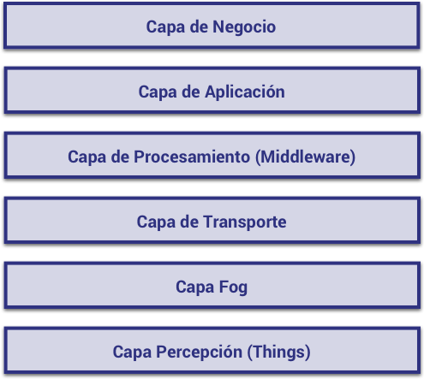
Figura 5-1.Estructura del IoT
Fuente: Elaboración propia
Como se puedo observar la seguridad y la privacidad son cosas que son importante al momento de utilizar estas tecnologías, hay que tener en claro todas las implicancias que tiene este al momento de desarrollarse, por ejemplo, si cumple las normativas correspondientes, estándares de fabricación de sus dispositivos, actualización de políticas de privacidad y de softwares antes nuevos ataques, entre muchos otros factores que fueron mencionados anteriormente en este Trabajo de Título.

De modo de ir de lo general a lo especifico, tenemos lo siguiente; todos los datos presentados con anterioridad en este Trabajo de Titulo muestran el estado del IoT, como se compone, el modo en que se aborda, lo que se debe tener claro para comenzar con un proyecto de este tipo y como la seguridad está ligado a cada uno de estos temas, ya sea de infraestructura, de software entre otros.

Dado a la gran cantidad de información presentada, se debe hace un análisis por separado para cada caso, para que de esta forma se vea de manera menos compleja, estas áreas son las siguientes: Estado del IoT, desafíos, como se está manejando la información sobre la seguridad, amenazas, estado actual de Chile con respecto al IoT y la seguridad, empresas que utilizan IoT como eje y finalmente un análisis general.

Estado del IoT
El crecimiento constante y acelerado del IoT ha proporcionado grandes avances en diversos ambiros, pero este desarrollo está generando problemas en diversos ámbitos, principalmente en la seguridad, dado que ahora existe un volumen grande información que se está generando constantemente y está cada vez tiene más valor, es por esto que la seguridad es un tema fundamental y se debe diferenciar de interna como externa, pero ambas son igualmente importantes. Un sistema de la IoT puede ser atacado, afectando la privacidad y la seguridad de su usuario (por ejemplo, dejando expuesta la transmisión de video ‘privada’ de un monitor de bebés, controlando sistemas hogareños ‘inteligentes’, haciendo que los electrodomésticos se comporten de forma no deseada (y potencialmente peligrosa), monitoreando cuando los propietarios están ausentes); este es un problema de ‘seguridad interna’. Pero un sistema de la IoT comprometido también se puede utilizar para lanzar ataques contra terceros u otros sistemas (por ejemplo, electrodomésticos vulnerables infectados con ‘malware’ (software malicioso) y luego formar parte de una botnet utilizada en un ataque DDoS sobre redes, usuarios o infraestructura); este es un problema de ‘seguridad externa’. Los sistemas de la IoT se deben asegurar considerando los riesgos para otras redes y usuarios (seguridad externa), y también los riesgos para sus propios usuarios y activos (seguridad interna).

Este crecimiento ha traído competencia en el mercado, tanto en la parte de sensores, almacenamiento de datos y computo de datos.

Si bien los costos de los sensores son cada vez son más bajos, esto podría traer más complicaciones en el futuro, ya que para abaratar los costos están dejando de lado la seguridad para poder ser más competitivos dentro del mercado de los sensores, esto nos deja abierto a ser atacados o vulnerados por medio de estos, ya que no existe ni un estándar de fabricación de estos aparatos y generalmente las empresas tienen que gastar muchos recursos en tratar de asegurar sus sistemas de seguridad externos.

Ahora viendo la competitividad de sistemas de almacenamiento y computo, al momento de utilizar unos de estos servicios se debe tener en cuenta diferentes factores, como la confiabilidad, cumplimiento de norma de seguridad de datos, la forma que almacenan los datos y como los aseguran. La empresas que otorgan estos servicios deben asegurar como se tratan los datos e ir mejorando constante mente sus sistemas, responder ante las amenazas y evolucionar en relación al tiempo, analizando el caso del BancoEstado, donde a no actualizar sus sistemas por miedo a compatibilidad con sus otros softwares dejaron de lado la seguridad por dos años, lo que dejo una gran abertura en sus sistemas, ya que los modos de vulnerabilidad van emocionando con el tiempo y es por esto que fueron filtrados los datos de tarjetas de los clientes de ese banco, este es un ejemplo claro que por abaratar costos se dejó de lado la seguridad y perjudico la privacidad de sus usuarios, esto mismo podría suceder con los sistemas de cómputo y almacenamiento que ofrecen diversas empresas para solucione IoT.

Competencia del almacenamiento de los datos cada vez es más grande y cada vez se está generando más diversidad al memento de alancear los datos, en este caso el Cloud.

La preocupación por la seguridad del IoT es mundial
Internet es un conjunto descentralizado de redes de comunicación interconectadas que utilizan la familia de protocolos, donde la seguridad de una red afecta la seguridad de cualquier otra. Los sistemas vulnerables de la IoT podrían ser comprometidos desde cualquier lugar y utilizarse para atacar a cualquier persona.

La seguridad por diseño es fundamental.
La seguridad de la IoT es más eficaz cuando se incluye en el proceso de diseño desde su inicio y durante todo el proceso hasta la implementación y el soporte a lo largo de su uso. La seguridad no puede ser eficiente o reaccionar ante incidentes si se decide agregar a último momento.

La seguridad es un proceso continuo.
Para mantener la seguridad, los sistemas de la IoT requieren mantenimiento. Hoy en día, esto es principalmente responsabilidad de los fabricantes y proveedores de servicios para la IoT. Las actualizaciones y parches oportunos, verificables y eficaces para abordar las vulnerabilidades son un aspecto crítico de la seguridad. Los ciclos de vida de los productos y servicios son un componente fundamental de la seguridad (por ejemplo, ¿por cuánto tiempo estarán disponibles el soporte y las actualizaciones? ¿qué sucederá después que terminen?). No es raro que los dispositivos permanezcan en servicio mucho después de su vida útil con soporte oficial.

Es importante investigar e informar las vulnerabilidades.
Quienes investigan en el área de la seguridad desempeñan un papel importante dado que prueban la seguridad de los dispositivos y alertan a los fabricantes y proveedores de servicios sobre las vulnerabilidades descubiertas.

Las plataformas son importantes jugadores en el mercado.
Las plataformas de la IoT (por ejemplo Weave[ de Google), algunas de las cuales tienen una penetración de mercado considerable y creciente, permiten controlar una gran cantidad de dispositivos usando un mismo protocolo e intercambian datos para tomar decisiones informadas. Las que instalamos en nuestros hogares ‘inteligentes’ para controlar nuestros sistemas de aire acondicionado, iluminación, sonido y seguridad utilizan diseños cohesivos para poder interoperar fácilmente con otros dispositivos compatibles y simplificar nuestra experiencia como usuarios, ocultando la complejidad y la escala de la automatización. Las características de las plataformas pueden tener un gran impacto en el mercado de la IoT. Las plataformas con fuertes requisitos de seguridad impulsan a los fabricantes y proveedores que participan a mejorar la seguridad de sus dispositivos y servicios asociados. Sin embargo, las vulnerabilidades de la plataforma pueden afectar a todos los sistemas de IoT conectados. Además, las plataformas varían en sus prácticas de privacidad, y algunas son mejores que otras.

Desafíos
Al momento de entrar en la seguridad del IoT se deben reconocer los desafíos que traer esta tecnología, los cuales son:

La economía no favorece la seguridad
Como se ha reiterado en diversas ocasiones en este Trabajo de Titulo, las presiones competitivas juegan un factor fundamental, ya que se deben lograr tiempos de comercialización más cortos y productos más baratos llevan a muchos diseñadores y fabricantes de sistemas para la IoT, incluyendo los dispositivos, aplicaciones y servicios, a dedicar menos tiempo y recursos a la seguridad. Una buena seguridad puede ser costosa de diseñar e implementar y alarga el tiempo necesario para llevar un producto al mercado. El valor comercial de los datos de usuarios significa que existe un incentivo para acumular la mayor cantidad posible durante el mayor tiempo posible, lo que va en contra de las buenas prácticas de seguridad de datos. Además, en la actualidad son pocas las formas creíbles y conocidas que tienen los proveedores para indicar a los consumidores su nivel de seguridad (por ejemplo, certificaciones y marcas de confianza). Esto hace que para los consumidores sea difícil comparar la seguridad de sistemas de la IoT que compiten entre sí, lo que a su vez hace que haya menor presión por parte de los consumidores por una seguridad robusta y hace que para los proveedores sea difícil utilizar la seguridad para diferenciarse de sus competidores. Por otra parte, el costo y el impacto de una seguridad deficiente tienden a recaer sobre los consumidores y otros usuarios de Internet, no en los productores del sistema de la IoT vulnerable. Por ejemplo, si sus tuberías se congelan cuando se apaga la calefacción, o si los servicios de Internet se ven afectados por un ataque en el que participan sus dispositivos comprometidos, los productores no sienten los efectos en forma directa.

La seguridad requiere experiencia específica.

Al momento de implementar una seguridad de bases fuertes en los sistemas de la IoT requiere experiencia. Quienes recién ingresan al ecosistema de la IoT pueden tener poca o ninguna experiencia previa con la seguridad en Internet. Por ejemplo, un fabricante puede saber cómo hacer que un refrigerador sea seguro para el uso principal previsto (cableado eléctrico, productos químicos), pero puede no comprender la seguridad en Internet. En particular, es posible que no comprenda el potencial impacto global que podría tener el compromiso de un sistema de un refrigerador ‘inteligente’.

Los sistemas de la IoT son complejos y todas las partes deben ser seguras.
La seguridad de un sistema es apenas tan buena como la de su eslabón más débil. En los sistemas de la IoT, puede que diferentes componentes estén bajo el control de diferentes actores en diferentes jurisdicciones (por ejemplo, un servidor puede estar ubicado en un país, mientras que el dispositivo puede ser fabricado en otro y utilizado en un tercer país), lo que dificulta la resolución cooperativa de los problemas de seguridad y hace que los desafíos que implica la aplicación transfronteriza de la ley sean particularmente problemáticos. La complejidad de las cadenas de suministro significa que evaluar la seguridad es un desafío y requiere que los sistemas estén asegurados de manera holística, coordinando entre los diferentes actores y partes del sistema. Cada vez más, los sistemas de la IoT son gestionados y/o controlados por (o al menos interactúan fuertemente con) servicios en la ‘nube’ gestionados de forma remota y no de forma local. La falta de transparencia y control para el usuario final también puede ser particularmente problemática.

Debe mantenerse el soporte de la seguridad.
Los dispositivos, aplicaciones y servicios relacionados con la IoT habitualmente requieren parches de seguridad y actualizaciones para protegerlos contra vulnerabilidades conocidas. En general, los consumidores no poseen la capacidad técnica y en muchos casos tampoco las interfaces de usuario– para implementar parches de manera efectiva y segura. Para complicar aún más las cosas, cuando la opción sí está disponible, los usuarios pueden optar por no parchar sus dispositivos o simplemente no saben cómo hacerlo. Además, en algunos casos los usuarios tienen prohibido por contrato actualizar o reparar los sistemas ellos mismos o hacerlos reparar por especialistas independientes, por ejemplo, la maquinaria agrícola. A pesar de que proveer soporte para los sistemas de la IoT a largo plazo es una tarea costosa y requiere de muchos recursos por parte de los proveedores y desarrolladores de servicios para la IoT, muchas veces no se prioriza lo suficiente.

Los consumidores saben poco sobre la seguridad de la IoT.
En general, el conocimiento que tienen los consumidores sobre la seguridad de la IoT es limitado, lo que afecta su capacidad para incorporar la seguridad en sus hábitos de compra o para configurar y mantener la seguridad de sus sistemas de la IoT. Los grupos de consumidores suelen tener limitaciones presupuestarias, por lo que sensibilizar y educar a los consumidores son desafíos particularmente importantes.

Para los usuarios puede ser difícil detectar o abordar un incidente de seguridad.
En muchos casos, los efectos de un producto o servicio del sistema IoT poco seguro no serán evidentes para el usuario (por ejemplo, puede que un monitor de bebé siga funcionando correctamente como dispositivo de monitoreo de audio y video a distancia, a pesar de haber sido comprometido y formar parte de una botnet que realiza ataques DDoS o haber sido modificado para transmitir sonido e imágenes a terceros no autorizados).También es a veces difícil de detectar cuando los datos personales pasan fuera del sistema nube de Además, muchos dispositivos conectados a la IoT carecen por completo de una interfaz de usuario o tienen una muy limitada. En estos casos (como en el anterior), puede ser difícil o imposible para un usuario interactuar directamente con el dispositivo para confirmar o realizar actualizaciones, modificar la configuración, etc.

Los mecanismos de responsabilidad legal existentes pueden ser poco claros.
La responsabilidad por los daños causados por la falta de una seguridad adecuada en la IoT puede ser difícil de precisar. Esto genera incertidumbre entre las víctimas a la hora de asignar responsabilidades u obtener una compensación por los daños sufridos. Una responsabilidad clara puede ser un incentivo para una mayor seguridad. En ausencia de regímenes de responsabilidad sólidos, los usuarios son en última instancia quienes pagan el precio de las fallas de seguridad.

Como se está manejando la información sobre la seguridad
En la actualidad estamos viviendo la era de la “Conciencia” según mi opinión, dado que estamos tomando el verdadero valor de la gran cantidad de información que estamos obtenido en diversos ámbitos y el “peso” que se le da está dando a esta, es por esto que en la actualidad existe un importante auge en relación a la información sobre la seguridad en el IoT, el aumento de papers que tienen relación a esto y modelos de solución a diversos problemas de seguridad.

Amenazas
Comprender el creciente impacto que la seguridad de la IoT tiene para Internet y sus usuarios es fundamental para salvaguardar el futuro de Internet. Los fabricantes de dispositivos para la IoT, los proveedores de servicios de la IoT, los usuarios, las organizaciones de estandarización, los legisladores y los reguladores deberán tomar medidas para protegerse de las amenazas a la infraestructura de Internet, por ejemplo, los ataques DDoS basados en la IoT. También es importante comprender cómo la seguridad de la IoT afecta la confianza de los usuarios y el uso de la red. La confianza es un ingrediente clave para una Internet sostenible, global y en evolución. Sin confianza, los usuarios se sienten vulnerables y marginados y son reacios a aprovechar los múltiples beneficios legítimos que ofrece Internet. La razón principal que esgrimen quienes desconfían de Internet es que creen que no es segura”. Dicho esto, muchos usuarios de dispositivos conectados a la IoT pueden no darse cuenta de que están interactuando con Internet. Construir un ecosistema de la IoT seguro que reduzca los riesgos y proteja contra las amenazas y que a la vez permita realizar el gran potencial que la IoT ofrece a la sociedad es fundamental, urgente y debe ser una alta prioridad para todos los interesados.

Estado actual de Chile con respecto al IoT y la seguridad
Se expuso que está haciendo Chile para enfrentar este problema mundial de la seguridad y privacidad, si bien se hacen diversas exposiciones al nivel nacional sobre tipos de tecnologías IoT, como puede ser el ejemplo del evento “Do Smat” donde se proponen ideas innovadoras y sustentable para las Smart City o como también el evento “Summit Pais Digital”, donde se exponen ideas tecnológicas, donde algunas están relacionadas a las tecnologías IoT, no existe una comunicación clara sobre temas de seguridad y privacidad en el área del IoT (tecnología que aumenta su uso a nivel nacional), solo se está usando y no existe una gran conciencia sobre este tema, es por eso, que se debe generar tipos de eventos donde informen tanto a los usuarios tradicionales como también a las industrial, para que no sigan ocurriendo casos de vulneración, donde no se genere una experiencia donde todos puedan obtener algún tipo de provecho.

Si bien se pueden escoger los caminos óptimos para poder desarrollar un proyecto, negocio, empresa, entre otros en cuanto a la seguridad y la manipulación de datos, se debe escoger que es lo que va a priorizar y analizar la información disponible en cuanto a el área que se van a desarrollar los “proyectos”, además se debe velar por el cumplimiento de normas tanto nacional como también internacionales, para que no se arrastre este tipo de problemas en el tiempo, como por ejemplo el caso de Domergy donde actualmente no tiene ni un sistema de seguridad implantado, este podría ser un problema para ellos mañana, ya que, en la planificación de su proyecto, este nunca fue un tema de gran peso en las decisiones. Pero esto no quiere decir que sea un asunto de extrañeza para ellos, ya que lo tienen contemplado, saben sus puntos críticos, pero no lo abordaron desde el comienzo, sino en su “calendario” esto estaría al final para completar el proyecto.

Recomendaciones
Si bien este Trabajo de Titulo esta en busca de identificar como se encuentra el estado actual del IoT, además de proponer algún tipo de solución para esta problemática, pero primero se expondrá como se visualiza el tema de seguridad y privacidad en el IoT.
Primero tenemos el IoT que se conforma de Hardware y un software, tanto a nivel de sensores, como como a nivel de nube (Clous) y la unidad de computo, además este debe tener seguridad en todo nivel.
Figura 5-2. IoT Seguridad
Seguridad
Entonces tenemos la seguridad, a quien va dirigida esta seguridad o a quien va enfocada, se debe diferencias el tipo de seguridad al cual se implemente.
Este tipo de seguridad debe tener un estándar

Figura 5-3. Tipo de seguridad utilizado
Fuente: Elaboración propia
Por otro lado, también tenemos la seguridad que está enfocada al hardware y al software.

Figura 5-4. Estructura seguridad 2
Fuente: Elaboración propia

Figura 5-5. Estructura de privacidad
Fuente: Elaboración propia

Entonces desde la figura 5-5, se podría decir que la privacidad debe ser regulada, como por ejemplo el proyecto de ley que presento el gobierno de Chile, se podría decir que la privacidad y la seguridad debe tener algún tipo “encargado” que vele por el cumplimiento de la seguridad y privacidad en el IoT.
Es por esto que mi propuesta de recomendación, comienza con el gobierno y consta de los siguientes puntos.

Gobiernos sobre la seguridad y privacidad del IoT
Los gobiernos desempeñan un papel importante en la seguridad del IoT. Al usar su enorme poder de mercado y crear e implementar políticas y regulaciones, los gobiernos pueden promover mejores resultados para la seguridad de la IoT. Estos tienen una serie de ventajas que, bien utilizadas, pueden empujar a la industria hacia una autorregulación eficaz con responsabilidades claras y un mayor intercambio de información entre los fabricantes de dispositivos para la IoT, minoristas, revendedores, integradores, proveedores de servicios y consumidores individuales. Una mayor transparencia beneficia a todas las partes interesadas.
Los siguientes son principios rectores y recomendaciones que los gobiernos deben considerar al abordar la seguridad de la IoT:

Fortalecer la responsabilidad
Fortalecer la responsabilidad por la seguridad y privacidad de la IoT, estableciendo responsabilidades y consecuencias bien definidas en caso de que la protección sea inadecuada.
- Garantizar la seguridad jurídica
Proveer reglas claras, predecibles y exigibles que requieran que los proveedores, desarrolladores y fabricantes de productos y sistemas para la IoT incorporen protección frente a las vulnerabilidades conocidas garantizando la existencia de mecanismos de informe, respaldando sus productos con parches y actualizaciones de seguridad, y contando con políticas de actualización y parches de seguridad claramente definidas, incluyendo una fecha final a partir de la cual ya no se ofrecerá soporte. Especialmente en el mercado de la IoT para los consumidores, las protecciones de seguridad deben ser de exclusión voluntaria, no de inclusión voluntaria.
- Fortalecer la protección del consumidor
Los datos personales recogidos o utilizados por la IoT, especialmente los datos obtenidos por los sensores, deben estar protegidos por leyes de privacidad y protección de datos. Los gobiernos pueden facilitar una mayor seguridad y privacidad al aclarar de qué manera las leyes de privacidad, protección de datos y protección del consumidor existentes se aplican a la IoT. De manera similar a la prohibición de las representaciones engañosas sobre la seguridad de los productos, también se debe prohibir a las empresas realizar representaciones engañosas o confusas sobre la seguridad de sus productos o servicios para la IoT. Los minoristas también deben compartir la responsabilidad y no vender productos para la IoT que tengan defectos de seguridad críticos conocidos.
- Asignar claramente la responsabilidad
Para acabar con la incertidumbre, los gobiernos deben asignar claramente la responsabilidad a quienes pueden ejercer un mayor control sobre la seguridad de un producto o servicio. Quienes fabrican e importan productos para la IoT deben ser responsables por los defectos de seguridad de sus productos.

Promover el uso de señales de seguridad
Aumentar los incentivos para invertir en seguridad mediante el fomento de un mercado para la realización de evaluaciones independientes y confiables de la seguridad de la IoT.
- Fomentar esquemas de certificaciones de seguridad creíbles
Una certificación permite que una organización visibilice que un producto, servicio o sistema, ha aprobado un conjunto de pruebas de calidad o desempeño y puede ser una señal poderosa y visible de cumplimiento que permita saber si un dispositivo para la IoT utiliza las mejores prácticas o estándares. También puede ser una herramienta eficaz para asignar y demostrar la responsabilidad. (Observar que el cumplimiento puede ser autoafirmado o validado en forma externa). Mejorar la calidad de las pruebas y los esfuerzos de certificación, considerándolos como parte de un proceso y no como una instantánea correspondiente a un determinado momento, y aumentar la visibilidad de las marcas de confianza asociadas hará que el mercado presione a los fabricantes para que mejoren la seguridad y colaborará para que una mejor seguridad sea un diferenciador entre competidores.
- Comentarios y calificaciones
Reconocer la función que desempeñan las calificaciones y los comentarios de los consumidores a la hora de destacar la privacidad y la seguridad (o su ausencia) en la IoT.

Promover una cultura de seguridad dirigida al IoT
Fomentar la seguridad como un componente de todas las etapas del ciclo de vida del producto, incluidos el diseño, la producción y la implementación. Fortalecer la capacidad de las partes interesadas para responder y mitigar las amenazas basadas en la IoT.
Recomendaciones:
- Apoyar los análisis de riesgos de seguridad
Promover el uso de técnicas de evaluación de riesgos de seguridad aceptadas por la industria antes de que los productos y servicios de la IoT lleguen al mercado. Alentar a los fabricantes y proveedores de productos y servicios para la IoT para que contraten expertos de seguridad independientes para llevar a cabo las evaluaciones. Donde sea posible, los gobiernos también pueden apoyar el desarrollo de herramientas y procesos para fortalecer los análisis de riesgos de seguridad (por ejemplo, financiando investigaciones). Pueden trabajar con las agencias de financiación del gobierno y la industria para promover investigaciones que estén disponibles para el público, incluyendo mecanismos de seguridad y de política.
- Promover mejores prácticas y principios rectores

Promover a nivel global el uso de mejores prácticas y principios rectores de seguridad que sean revisados con frecuencia y ampliamente aceptados para guiar el diseño, la implementación y el uso de los dispositivos y servicios de la IoT. Incluir estos requisitos en las políticas de adquisición.

- Fomentar una cultura de seguridad
Fomentar una cultura de seguridad entre las partes interesadas clave, incluidos los proveedores de servicios de Internet (ISP), que se extienda más allá de sus propios intereses y alcance a Internet y a sus usuarios. Por ejemplo, es útil promover el intercambio de información, incluso sobre técnicas de mitigación de amenazas. Además, ofrecer soporte a los equipos de respuesta a incidentes de seguridad informática (CSIRT) y capacitación en ciberseguridad y recursos de referencia para quienes recién se incorporan al mercado de la IoT puede ser una medida muy eficaz.
- Fortalecer las protecciones legales para quienes investigan en seguridad
Asegurar que los investigadores que trabajan en el área de la seguridad no corran riesgos legales por investigar las vulnerabilidades.

Ofrecer fuertes incentivos para la adopción de mejores prácticas de seguridad
Los gobiernos pueden usar sus herramientas de políticas, recursos y poder de mercado para hacer que la seguridad sea un diferenciador competitivo.
- Mejorar las prácticas de adquisición para la IoT
Desarrollar prácticas más sólidas para la adquisición de dispositivos, plataformas y servicios para la IoT que enfaticen el cumplimiento de las mejores prácticas de seguridad y privacidad. Cuando los gobiernos crean un mercado para las mejores prácticas en seguridad de la IoT, las empresas responden intentando satisfacer dicha demanda, por lo que la influencia llega tanto al mercado de la IoT pública como al de la IoT privada. Donde sea posible, exigir que los proveedores de productos y servicios para la IoT obtengan certificaciones de terceros o marcas de confianza como parte de las políticas de adquisición. Los gobiernos también deben usar herramientas aceptadas por la industria para probar la IoT en sus procesos de evaluación previos a la adquisición.
- Apoyar la educación del consumidor
Apoyar y participar en campañas de educación y sensibilización de los consumidores para así estimular la demanda de seguridad en la IoT. Cuando los consumidores comprenden que una mejor seguridad es un elemento diferenciador en el mercado, es posible justificar un precio más alto ante los potenciales compradores.
- Promover un papel más importante para los grupos de consumidores
Los grupos de consumidores pueden desempeñar un papel mayor en el desarrollo, la implementación, la educación del público y la evaluación de la seguridad de la IoT. (Actualmente, los grupos de consumidores están ausentes en gran parte de las discusiones relevantes, algo que contribuye fuertemente a la magnitud del problema). Reconocer que la falta de financiamiento suele ser una barrera para que los grupos de consumidores se involucren en las discusiones sobre políticas relevantes en materia de seguridad de la IoT.
- Asociarse con el sector de seguros
El sector de seguros puede priorizar mejores requisitos de privacidad y seguridad como una condición para suscribir una póliza. Al tomar en cuenta la seguridad de los dispositivos de la IoT y las aplicaciones y servicios relacionados que utilizan las empresas, las agencias de seguros pueden considerar el riesgo que presentan para determinar las primas y los precios de los seguros.

Fomentar soluciones independientes de la tecnología y del proveedor
Las soluciones de seguridad no deben basarse en estándares técnicos específicos ni en productos de un proveedor determinado, sino que deben basarse en los resultados deseados, como mayor seguridad, privacidad e interoperabilidad. Es probable que estos objetivos no cambien con demasiada frecuencia, pero los medios para lograrlos sí lo harán.
- Las políticas y requisitos de adquisición referidos a la seguridad de la IoT deben especificar resultados, no métodos
Dado que la IoT es un área en rápida evolución, constantemente surgen nuevas amenazas y métodos y tecnologías de seguridad. Al especificar resultados en vez de tecnologías, los desarrolladores, fabricantes y proveedores de servicios para la IoT tienen libertad para innovar. Esto ayuda a garantizar que las políticas serán más ‘a prueba de futuro’ y que no será necesario cambiarlas significativamente con las nuevas tecnologías. Ejemplo de ello serían los requisitos de adquisición que especifican que los dispositivos, aplicaciones y servicios deben estar actualizadas y con marcados por el parche “aplicable”. Deben incluir la habilitad de validar criptográficamente y comprobar una actualización o parche, y demostrar su eficacia, sin exigir una manera particular de hacerlo.
- Fomentar la portabilidad de los datos
El hecho de soportar estándares abiertos interoperables permite que los usuarios tengan más control sobre sus datos dado que es más fácil transferirlos a otros servicios. A los gobiernos les conviene no vincular sus datos o los datos de sus ciudadanos con soluciones propietarias específicas, también conocido como dependencia de un proveedor.

Utilizar cualquier política o herramienta regulatoria de forma inteligente
Dado que la seguridad es costosa y que para los usuarios puede ser difícil reconocer o valorar la seguridad, las políticas y las leyes pueden desempeñar un papel importante en la conformación de prácticas de seguridad en la industria de la IoT. Se pueden desarrollar políticas cuyo objetivo sea influir en el ecosistema de la IoT de manera de promover mejores prácticas de seguridad, antes que exigir soluciones técnicas específicas.
- Las políticas o regulaciones se deben desarrollar de manera transparente y deben priorizar los intereses de los usuarios
Para fortalecer los resultados, el desarrollo de políticas y leyes debe beneficiar a todas las partes interesadas afectadas (incluidos, entre otros, los proveedores, fabricantes, usuarios y organizaciones de consumidores). Al representar sus intereses, las organizaciones de consumidores pueden desempeñar un papel muy importante en el desarrollo de políticas. Los responsables de la formulación de políticas deben asegurarse de que las leyes que se aplican a la IoT de consumo general prioricen los intereses de los usuarios. Además, al desarrollar políticas para la IoT es necesario considerar los efectos que tienen los sistemas de la IoT poco seguros sobre otros usuarios de la red, no solo sobre los usuarios directos.
- Regular por sector industrial puede llevar a mejores resultados
Los principios básicos como la protección de los datos se aplican en todos los sectores. Sin embargo, los sistemas de la IoT se desarrollan y utilizan en una amplia variedad de aplicaciones y sectores industriales; por lo tanto, una regulación con un enfoque sectorial que complemente a los principios básicos puede permitir obtener resultados de seguridad más sólidos. En algunos sectores de la industria, puede que la existencia de fuertes incentivos de mercado o las regulaciones existentes hagan que una nueva regulación sea menos necesaria que en otros. Por ejemplo, es posible que las herramientas regulatorias que son apropiadas para el sector de la salud no resulten tan útiles en el sector de los dispositivos de consumo, donde atributos como la tolerancia a las fallas pueden no ser tan fundamentales para desarrollar un producto seguro.

Usar esta tecnología trae benéficos enormes en diversas áreas, específicamente en el área económica y de tiempo. Sin embargo, esto puede caer fácilmente si no se trata la seguridad como una característica principal y si no se audita de forma correspondiente.

Si bien es posible administrar soluciones para casos específicos, es imposible administrar una solución integral en relación a la seguridad y privacidad por ahora.

CONCLUSION
El Internet de las cosas, puede mejorar la vida de las personas sin duda alguna, dado que en la actualidad con el Internet de las Cosas se puede lograr accesibilidad a una parte de la ciencia que antes ni si quiera se lo imaginaba, como en el caso del eHealth.

Además, podemos decir, hablando claramente de la seguridad en el Internet de las Cosas, que se está tratando eficazmente, se buscan soluciones de esta materia materia a nivel global.
Este tema también posee sus contras, dado que, con la información y los implementos necesarios que pueda obtener una persona, pueden llegar a lograr el mismo objetivo al que queremos llegar nosotros, lograr acceder o manipular un objeto mediante el internet para su uso, lo que significa una gran desventaja en este asunto en ámbitos de privacidad y control de los datos.

Así mismo podemos decir que, al referirse a la seguridad, algunas empresas como Intel, Telefónica, Cisco, Qualcomm, entre otras a nivel global están en busca de una solución inmediata al problema de seguridad. Por otra parte, en el ámbito nacional se está informando a la sociedad sobre el IoT mediante empresas como CORFO y PaisDigital por nombrar a las más destacables, lo que nos da a entender que la integración de esta tecnología es un poco tardía con respecto a Latinoamérica, dado que el Internet de las Cosas viene con un crecimiento bastante acelerado desde hace algún tiempo y nacionalmente no se abordó el tema cuando estaba al comienzo de su desarrollo, pero esto no quita el impulso que quiere lograr Chile actualmente. En cuanto a normativas, estándares y políticas relacionadas al tema en cuestión, nacionalmente estamos en desarrollo de estas, lo que provoca que el uso de estas tecnologías no esté normalizado y la seguridad no sea un tema al momento de desarrollo en cualquier ámbito.

Si bien se pueden seguir estándares de otros países, normativas o políticas no sería nada más que un “manual de las buenas” prácticas para ser aplicados nacionalmente.
En relación al tratamiento de datos que sería la privacidad en este caso, existen proyectos de leyes chilenas que tiene relación con este, como lo es “Protección de datos de carácter personal”, donde menciona como sería el tratamiento de los datos. Como expuso la empresa Testify de Estados Unidos, sus datos están almacenados en Europa, por lo que éstos deben seguir las normativas que se imparten en esa área. Lo que nos indica que depende de donde se almacenen los datos (país o áreas geográficas) como son las normas que se deben seguir, lo que no quita que los estándares deban ser aplicados al trabajar con sensores y con todo lo que concierna.

Algunos de los papers que hemos revisado son escasos en la solución oportuna en estos casos basados en la seguridad del Internet de las Cosas. Por lo tanto, en este documento queremos dejar en claro, que buscar una solución íntegra para el problema de seguridad y privacidad, sería prematuro aun, sabiendo que el desarrollo del IoT ya lleva bastantes años.

La Internet de las Cosas se dispone a transformar las economías y sociedades alrededor del mundo. La tecnología trae enormes oportunidades, pero también enormes riesgos. Estamos en un momento crítico en el que debemos tomar medidas para garantizar que los beneficios de la IoT superen a los riesgos de seguridad. Muchas organizaciones están trabajando arduamente en estos temas, pero es necesario que todas las partes interesadas, incluidos los formuladores de políticas, los fabricantes y los consumidores, tomen buenas decisiones sobre el futuro de la IoT y la seguridad.

En relación al objetivo se cumplió casi en su totalidad, dado que aún quedan espacios en tema de investigación, dado que el estudio de la forma de comunicación es un tema delicado que debe ser tratado en con delicadeza, dado que existen diversos protocolos, los cuales se deben estudiar individualmente, ya que son demasiado extensos ya que no todos se comportan de la misma forma ante incidentes de seguridad, pero dejando ese asunto de lado, se definió el estado actual del IoT enfocado en la seguridad y privacidad además se realizó una recomendación al tema de seguridad y privacidad enfocado a Chile, en cuanto al tema de fortalecimiento del IoT promoviéndose de diferentes formas.

En relación a los objetivos específicos se definió un marco teórico para el IoT, se evidencio la falta de seguridad y se identificaron las normativas actuales chilenas, como también la mención de otras de diversas naciones, se expusieron las posibles vías de ataques, tanto físicas (según modelo OSI), como también otras vías de ataques, en tanto en la parte de aplicación, además se justificó la falta de seguridad y privacidad ejemplificada, además se cumplió con el objetivo específico de hacer una recomendación para alguna de las problemáticas, donde se hizo énfasis a la carga que tiene el gobierno ante el tema de seguridad y privacidad que debe tener y hace falta, si bien proponer un solución definitiva al problema se seguridad y privacidad, es un tema imposible en los tiempos actuales, se puede promover de forma que comienza a concientizar a los actores, para que se desarrolló este tema con bases sólidas, además de siempre hacer una retroalimentación antes diferentes escenarios que han ocurrido en el tiempo.

En cuanto al contenido de legislación Chile, si bien esta por un buen camino, este es un poco tardío, ya que muchos otros países como Brasil y México ya se embarcaron en proyectos de grandes envergaduras que los posicionaron en el desarrollo de tecnologías del IoT a nivel global. En cuanto a políticas, normativas y estándares Chile presenta interés y ha trabajado con diversas instituciones para impulsar este tipo de tecnologías, pero aún no existe nada concreto, sino solo recomendaciones. Como se menciona en un artículo [11] “La incorporación de tecnología en las pequeñas y medianas empresas impacta directamente en la productividad, ya que permite sustituir labores rutinarias por otras que generan mayor valor, además de generar innovación en procesos y productos.”

Las pequeñas y medianas empresas son parte importante de la economía nacional y, a medida que pasa el tiempo, se han tenido que adaptar a la incorporación de nueva tecnología y al uso masivo de internet.

En este sentido, la productividad se ve influenciada por la transformación digital que otorgan las TI, ya que hacen pensar de forma más inteligente y a largo plazo sobre el negocio que se esté llevando a cabo. Esto se traduce en el mejoramiento de la competitividad en la industria, lo cual se refleja en la creación de oportunidades, nuevos productos y procesos, en coordinación activa entre distintas locaciones, información y venta en línea, análisis eficientes y conversación directa con los usuarios, entre otras opciones.

BIBLIOGRAFÍA

- Ángel Santiago, “Los beneficios de la integración de IoT a nuestra vida cotidiana”, Diciembre, de Mircrosoft Sitio web: https://news.microsoft.com/es-xl/los-beneficios-de-la-integracion-de-IoT-a-nuestra-vida-cotidiana/, 2017.
- Luigi Alfredo Grieco, “Architecting information centric ETSI-M2M systems”, Pervasive Computing and Communications Workshops (PERCOM Workshops), Budapest, Hungary, mayo, 2014.
- Minhaj Ahmad Khan, Khaled Salah, “IoT security: Review, blockchain solutions, and open challenges”, Bahauddin Zakariya University Multan, Pakistan, Khalifa University of Science, Technology & Research, Sharjah, United Arab Emirates, noviembre, 2017.
- Internet of things Security: A Survey, Fadele Ayotunde Alaba, Mazliza Othman, Ibrahim Abaker Targio Hashema , Faiz Alotaibib Faculty of Computer Science and information Technology, University of Malaya, 50603, Kuala Lumpur, Malaysia.Faculty of Computer Science and information Technology, Universiti Putra Malaysia, 43400 Serdang, Selangor, Malaysia.
- Security for the Internet of Things: A Survey of Existing Protocols and Open Research issues 123 Jorge Granjal, Edmundo Monteiro, and Jorge Sá Silva
- Calum McClelland. The Internet of Things – What is a Gateway? Noviembre, de IoTForAll Sitio web: https://www.IoTforall.com/what-is-a-gateway/, 2016.
- Ronak Sutaria, “Making sense of interoperability: Protocols and Standardization initiatives in IOT”, Mindtree Research Labs, Bengaluru, India, 2017.
- Huawei, “A Building a Trusted and Managed IoT World”, 2017
- María Elena Estavillo Flores, “Retos de la seguridad pública en ciudades inteligentes”, Instituto federal de telecomunicaciones, México, noviembre, 2016.
- Américas 5G, “Planes para IoT y Ciudades inteligentes en América latina”, 5G américas, Sudamérica, octubre, 2016.
- Corfo, País Digital, “Cómo emprender en el internet de las cosas: Conceptos prácticos”, Documento público, Plaza Tecnológica, Chile, 2018.
- Telefónica IoT, Team IoT Connectivity Hub “La nueva tecnología lpwa revoluciona el IoT”, Documento público Telefónica, España, noviembre 2015.
- LPWA Technology Security Comparison A White Paper from Franklin Heath Ltd
- Elías Rodríguez García , “IoT para transformar nuestro mundo, lo último de Qualcomm” , sitio web: https://omicrono.elespanol.com/2018/02/nuevo-kit-desarrollo-qualcomm-internet-de-las-cosas/,OMICRONO, febrero 2018.

- Charles McLellan, “XaaS: Why 'everything' is now a service”, Sitio web: https://www.zdnet.com/article/xaas-why-everything-is-now-a-service/, Zdnet, noviembre 2017.
- Cisco,”IoT Security, Cisco IoT Threat Defense blends our security architecture and services to defend your IoT deployments”, Sitio web:https://www.cisco.com/c/en/us/solutions/internet-of-things/iot-security.html, 2018.
- MITHUN MUKHERJEE, (Member, IEEE), RAKESH MATAM, (Member, IEEE), LEI SHU, (Senior Member, IEEE), LEANDROS MAGLARAS, (Senior Member, IEEE), MOHAMED AMINE FERRAG, NIKUMANI CHOUDHURY2, (Student Member, IEEE), AND VIKAS KUMAR7, (Member, IEEE) , “Security and Privacy in Fog Computing: Challenges”, IEEE Access, Octubre 2081.
- OSWAP, “IoT Attack Surface Areas”, Noviembre 2015.
- Eset, “El 70% de los usuarios considera que los dispositivos IoT no son seguros”, Sitio Web: https://www.eset.com/do/acerca-de-eset/sala-de-prensa/comunicados- de - prensa/articulos- de-prensa/el -70-de-los-usuarios-cree-que-los-dispositivos-iot-no -son-seguros-1/, marzo 2018.
- Wunmi Bamiduro, Gartner, “Gartner Says Worldwide IoT Security Spending Will Reach $1.5 Billion in 2018”, Press release, STAMFORD, Conn., Marzo 21, 2018
- CSO COMPUTERWORLD from IDG, “El gasto para proteger entornos IoT crecerá un 28% en 2018” ,sitio web: http://cso.computerworld.es/tendencias/el-gasto-para-proteger-entornos-IoT-crecera-un-28-en-2018, España, marzo 2018.
- Alicia Castro, Eduardo Casanovas, Verónica Gil-Cost, “Aspecto de seguridad en el Internet de las Cosas”, sitio web: http://sedici.unlp.edu.ar /bitstream/handle/10915/63929/Documento_completo.pdf?sequence=1, Universisdad Nacional de San Luis, Argentina, octubre 2017.
- Paula Núñez, La Tercera, “Industria manufacturera podría aumentar su productividad en 30% con IoT”, sitio web: http://www.pulso.cl/conneted-business/industria-manufacturera-podria-aumentar-productividad-30-IoT/, Chile, febrero 2017.
- Rodrigo Gonzalez, America Retail, “Opinión: Internet de las Cosas y la transformación de las industrias”, sitio web: http://www.america-retail.com/opinion/opinion-internet-de-las-cosas-y-la-transformacion-de-las-industrias/, marzo 2017.
- David Iacobucci , “IOT: UNA SEGURIDAD HOLÍSTICA”, innovacionchilena, julio 2018.
- Pulso, Pressreader, “”, sitio web:https://www.pressreader.com/chile/pulso/20170223/2818615282748854, Chile, febrero 2017.
- Microsoft, “Information of Testify”, sitio web: http://customers.microsoft.com/en-us/story/testify-bombardier-azure-iot-pwerbi-m365-austria, julio 2018.
- Documento sobre Proyecto de ley, “PROTECCION DE DATOS DE CARACTER PERSONAL” https://www.leychile.cl/Navegar?idNorma=141599, actualización 2018.
- Fernando de Miguel, "Tecnologías LPWA en el contexto del IoT”, Teldat, Chile, septiembre 2017.
- Franklin Heath Ltd, “LPWA Technology Security Comparison”,Ufton Fields, Leamington Spa, mayo 2018.
- Diario Financiero, “chile a paso lento en el desarrollo del internet de las cosas y será”,Diario Financiero, Chile, Febrero 2018
- Brian Ray, “The Role of Cloud Computing and Fog Computing in IoT”, sitio web: https://www.IoTforall.com/cloud-fog-computing-IoT/, IoTforAll, junio 2017.
- Bob Evans, “Microsoft, Amazon And IBM: Which Cloud Powerhouse Will Top Q1 Revenue Charts?”, Sitio web: https://www.forbes.com/sites/bobevans1/2018/04/09 /microsoft-amazon-and-ibm-which-cloud-powerhouse-will-top-q1-revenue-charts/#4390a26814dc, Forbes, Abril 2018.
- Pais Digital, “Cinco pilares en lo que las pymes deben avanzar en la era de transformación digital” Sitio web: http://www.paisdigital.org/PD/cinco-pilares-en-lo-que-las-pymes-deben-avanzar-en-la-era-de-transformacion-digital, marzo 2018.
- Laura Castellano, “El 70% de los usuarios cree que los dispositivos IoT no son seguros”, Global Media, abril 2018.
- Samsung, Diario Financiero, “Domotica: Eje para la irrupción del Internet de las Cosas”, sitio web:https://www.df.cl /noticias/brandcorner/samsung/domotica -el-eje-para -la-irrupcion-del-internet-de-las-cosas-en-chile/2018-01-04/103941.html, abril 2018.
- Perito Informático y Tecnológico – PeritoIT , “Normativa de Seguridad sobre el IoT – Internet de las Cosas (Internet of Things)”, sitio web:https://peritoit.com/2017/10/03/normativa-de-seguridad-sobre-el-IoT-internet-de-las-cosas-internet-of-things/,2017.
- Unión Europea, “Policy, The internet of Things”,https://ec.europa.eu/digital-single-market/en/policies/internet-things, última actualización junio 2018.
- Comision Europea, “Advancing the Internet of Things in Europe”, sitio web: https://eur- lex.europa.eu/legalontent/EN/TXT/PDF/?uri=CELEX:52016SC0110 &from=EN, Europa, 2018.
- PowerData, powerdata, “Trasformación Digital”. Sitio web:https://www.powerdata.es/transformacion-digital, 2018.
- Telefonica, “Nueva Tecnología LPWA revolución en el IoT” sitio web:https://IoT.telefonica.com/blog/la-nueva-tecnologia-lpwa-revoluciona-el-IoT02 Nov 2015 Published by Telefónica IoT Team IoT Connectivity Hub
- Ahmed Banafa, BBVA OpenMinds, “Estandarización y retos de implantación de Internet de las Cosas”, sitio web:https://www.bbvaopenmind.com/estandarizacion-y-retos-de-implantacion-de-internet-de-las-cosas/, octubre 2016.
- Rolf H. Weber, Evelyne Studer, “Cybersecurity in the Internet of Things: Legal aspects”, Computer Law & Security Review, Volumen 32, paginas 715-728, octubre, 2017.
- S. Sicari, A. Rizzardi, L.A. Grieco, A. Coen-Porisini, “Security, privacy and trust in Internet of Things: The road ahead”, Computer Networks, Volumen 76, páginas 146-164, enero, 2017.
- Macarena Espinilla Estévez, Miguel Castro Sola, “Internet de las cosas. Privacidad y seguridad”, Universidad de Jaén, Escuela politécnica Superior de Jaén, España, 2017.
- Macarena Espinilla Estévez, Lorenzo Gómez Padilla, “Internet de las cosas. Privacidad y seguridad”, Universidad de Jaén, Escuela politécnica Superior de Jaén, España, 2017.
- LuigiAtzori, AntonioIera, GiacomoMorabito, “Understanding the Internet of Things: definition, potentials, and societal role of a fast evolving paradigm”, Ad Hoc Networks, Volumen 56, paginas 122-140, Italia, marzo, 2017.
- Unión Europea, “Seguridad en internet de las cosas estado del arte”, Documento público, Unión europea, Fondo de desarrollo regional, Europa, 2016.

ANEXO

PROYECTO DE LEY
PROTECCION DE DATOS DE CARACTER PERSONAL

Artículo 1º.- El tratamiento de los datos de carácter personal en registros o bancos de datos por organismos públicos o por particulares se sujetará a las disposiciones de esta ley, con excepción del que se efectúe en ejercicio de las libertades de emitir opinión y de informar, el que se regulará por la ley a que se refiere el artículo 19, N° 12, de la Constitución Política.

Toda persona puede efectuar el tratamiento de datos personales, siempre que lo haga de manera concordante con esta ley y para finalidades permitidas por el ordenamiento jurídico. En todo caso deberá respetar el pleno ejercicio de los derechos fundamentales de los titulares de los datos y de las facultades que esta ley les reconoce.

Artículo 2°. - Para los efectos de esta ley se entenderá por:
a) Almacenamiento de datos, la conservación o custodia de datos en un registro o banco de datos.
b) Bloqueo de datos, la suspensión temporal de cualquier operación de tratamiento de los datos almacenados.
c) Comunicación o transmisión de datos, dar a conocer de cualquier forma los datos de carácter personal a personas distintas del titular, sean determinadas o indeterminadas.
d) Dato caduco, el que ha perdido actualidad por disposición de la ley, por el cumplimiento de la condición o la expiración del plazo señalado para su vigencia o, si no hubiese norma expresa, por el cambio de los hechos o circunstancias que consigna.
e) Dato estadístico, el dato que, en su origen, o como consecuencia de su tratamiento, no puede ser asociado a un titular identificado o identificable.
f) Datos de carácter personal o datos personales, los relativos a cualquier información concerniente a personas naturales, identificadas o identificables.
g) Datos sensibles, aquellos datos personales que se refieren a las características físicas o morales de las personas o a hechos o circunstancias de su vida privada o intimidad, tales como los hábitos personales, el origen racial, las ideologías y opiniones políticas, las creencias o convicciones religiosas, los estados de salud físicos o psíquicos y la vida sexual.
h) Eliminación o cancelación de datos, la destrucción de datos almacenados en registros o bancos de datos, cualquiera fuere el procedimiento empleado para ello.
i) Fuentes accesibles al público, los registros o recopilaciones de datos personales, públicos o privados, de acceso no restringido o reservado a los solicitantes.
j) Modificación de datos, todo cambio en el contenido de los datos almacenados en registros o bancos de datos.
k) Organismos públicos, las autoridades, órganos del Estado y organismos, descritos y regulados por la Constitución Política de la República, y los comprendidos en el inciso segundo del artículo 1º de la ley N° 18.575, Orgánica Constitucional de Bases Generales de la Administración del Estado.
l) Procedimiento de disociación de datos, todo tratamiento de datos personales de manera que la información que se obtenga no pueda asociarse a persona determinada o determinable.
m) Registro o banco de datos, el conjunto organizado de datos de carácter personal, sea automatizado o no y cualquiera sea la forma o modalidad de su creación u organización, que permita relacionar los datos entre sí, así como realizar todo tipo de tratamiento de datos.
n) Responsable del registro o banco de datos, la persona natural o jurídica privada, o el respectivo organismo público, a quien compete las decisiones relacionadas con el tratamiento de los datos de carácter personal.
ñ) Titular de los datos, la persona natural a la que se refieren los datos de carácter personal.
o) Tratamiento de datos, cualquier operación o complejo de operaciones o procedimientos técnicos, de carácter automatizado o no, que permitan recolectar, almacenar, grabar, organizar, elaborar, seleccionar, extraer, confrontar, interconectar, disociar, comunicar, ceder, transferir, transmitir o cancelar datos de carácter personal, o utilizarlos en cualquier otra forma.

Artículo 3°.- En toda recolección de datos personales que se realice a través de encuestas, estudios de mercado o sondeos de opinión pública u otros instrumentos semejantes, sin perjuicio de los demás derechos y obligaciones que esta ley regula, se deberá informar a las personas del carácter obligatorio o facultativo de las respuestas y el propósito para el cual se está solicitando la información. La comunicación de sus resultados debe omitir las señas que puedan permitir la identificación de las personas consultadas.
El titular puede oponerse a la utilización de sus datos personales con fines de publicidad, investigación de mercado o encuestas de opinión.

Título I

De la utilización de datos personales

Artículo 4°.- El tratamiento de los datos personales sólo puede efectuarse cuando esta ley u otras disposiciones legales lo autoricen o el titular consienta expresamente en ello. La persona que autoriza debe ser debidamente informada respecto del propósito del almacenamiento de sus datos personales y su posible comunicación al público.

La autorización debe constar por escrito. La autorización puede ser revocada, aunque sin efecto retroactivo, lo que también deberá hacerse por escrito. No requiere autorización el tratamiento de datos personales que provengan o que se recolecten de fuentes accesibles al público, cuando sean de carácter económico, financiero, bancario o comercial, se contengan en listados relativos a una categoría de
personas que se limiten a indicar antecedentes tales como la pertenencia del individuo a ese grupo, su profesión o actividad, sus títulos educativos, dirección o fecha de nacimiento, o sean necesarios para comunicaciones comerciales de respuesta directa o comercialización o venta directa de bienes o servicios.

Tampoco requerirá de esta autorización el tratamiento de datos personales que realicen personas jurídicas privadas para el uso exclusivo suyo, de sus asociados y de las entidades a que están afiliadas, con fines estadísticos, de tarificación u otros de beneficio general de aquéllos.

Artículo 5º.- El responsable del registro o banco de datos personales podrá establecer un procedimiento automatizado de transmisión, siempre que se cautelen los derechos de los titulares y la transmisión guarde relación con las tareas y finalidades de los organismos participantes.
Frente a un requerimiento de datos personales mediante una red electrónica, deberá dejarse constancia de:
a) La individualización del requirente;
b) El motivo y el propósito del requerimiento, y
c) El tipo de datos que se transmiten.
La admisibilidad del requerimiento será evaluada por el responsable del banco de datos que lo recibe, pero la responsabilidad por dicha petición será de quien la haga.

El receptor sólo puede utilizar los datos personales para los fines que motivaron la transmisión.
No se aplicará este artículo cuando se trate de datos personales accesibles al público en general.
Esta disposición tampoco es aplicable cuando se transmiten datos personales a organizaciones internacionales en cumplimiento de lo dispuesto en los tratados y convenios vigentes.

Artículo 6°.- Los datos personales deberán ser eliminados o cancelados cuando su almacenamiento carezca de fundamento legal o cuando hayan caducado.
Han de ser modificados cuando sean erróneos, inexactos, equívocos o incompletos.

Se bloquearán los datos personales cuya exactitud no pueda ser establecida o cuya vigencia sea dudosa y respecto de los cuales no corresponda la cancelación.
El responsable del banco de datos personales procederá a la eliminación, modificación o bloqueo de los datos, en su caso, sin necesidad de requerimiento del titular.

Artículo 7°.- Las personas que trabajan en el tratamiento de datos personales, tanto en organismos públicos como privados, están obligadas a guardar secreto sobre los mismos, cuando provengan o hayan sido recolectados de fuentes no accesibles al público, como asimismo sobre los demás datos y antecedentes relacionados con el banco de datos, obligación que no cesa por haber terminado sus actividades en ese campo.

Artículo 8°.- En el caso de que el tratamiento de datos personales se efectúe por mandato, se aplicarán las reglas generales.
El mandato deberá ser otorgado por escrito, dejando especial constancia de las condiciones de la utilización de los datos.
El mandatario deberá respetar esas estipulaciones en el cumplimiento de su encargo.

Artículo 9°.- Los datos personales deben utilizarse sólo para los fines para los cuales hubieren sido recolectados, salvo que provengan o se hayan recolectado de fuentes accesibles al público.
En todo caso, la información debe ser exacta, actualizada y responder con veracidad a la situación real del titular de los datos.
Prohíbese la realización de todo tipo de predicciones o evaluaciones de riesgo comercial que no estén basadas únicamente en información objetiva relativa a las morosidades o protestos de las personas naturales o jurídicas de las cuales se informa. La infracción a esta prohibición obligará a la eliminación inmediata de dicha información por parte del responsable de la base de datos y dará lugar a la indemnización de perjuicios que corresponda.

Ley 20521
Art. UNICO
D.O. 23.07.2011

Artículo 10.- No pueden ser objeto de tratamiento los datos sensibles, salvo cuando la ley lo autorice, exista consentimiento del titular o sean datos necesarios para la determinación u otorgamiento de beneficios de salud que correspondan a sus titulares.

Artículo 11.- El responsable de los registros o bases donde se almacenen datos personales con posterioridad a su recolección deberá cuidar de ellos con la debida diligencia, haciéndose responsable de los daños.
Se están potenciando el desarrollo de IoT en Chile en diversos ámbitos, ya sea en salud, auto cultivo, para empresas, entre otros.

